Утвержден и введен в действие

Приказом генерального директора ОАО "ИОЗ"

от 28 августа 2008 г. N 12в

и Приказом ректора МАФСИ

от 15 сентября 2008 г. N 9

СИСТЕМА НОРМАТИВНЫХ ДОКУМЕНТОВ В СТРОИТЕЛЬСТВЕ

СВОД ПРАВИЛ ПО ПРОЕКТИРОВАНИЮ И СТРОИТЕЛЬСТВУ

ОТКРЫТЫЕ ФИЗКУЛЬТУРНО-СПОРТИВНЫЕ СООРУЖЕНИЯ

ЧАСТЬ 4

ЭКСТРЕМАЛЬНЫЕ ВИДЫ СПОРТА

Outdoor sports and leisure facilities

Part 4. Extreme sports

СП 31-115-2008

Предисловие

1. Разработан Международной академией футбольной и спортивной индустрии (МАФСИ) и Открытым акционерным обществом "Институт общественных и жилых зданий, сооружений и комплексов" (ОАО "ИОЗ").

2. Внесен Федеральным агентством по физической культуре и спорту (Росспортом).

3. Утвержден и введен в действие Приказом генерального директора ОАО "ИОЗ" от 28 августа 2008 г. N 12в и Приказом ректора МАФСИ от 15 сентября 2008 г. N 9. Рассмотрен и одобрен секцией по научным исследованиям Архитектурно-строительного совета ИОЗ 20 августа 2008 г. и Правлением Федерации скалолазания России (Постановление от 4 апреля 2009 г. N 5).

4. Введен впервые.

Введение

Основанием для проведения работы является Государственный контракт N 213 от 04.12.2007 г. между Федеральным агентством по физической культуре и спорту и "Международной академией футбольной и спортивной индустрии" (МАФСИ) по разработке сводов правил по проектированию сооружений по зимним и экстремальным видам спорта.

Настоящий документ в серии сводов правил СП 31-115 "Открытые физкультурно-спортивные сооружения. Часть 4. Экстремальные виды спорта" разработан в помощь проектировщикам и в основном включает спортивно-функциональные параметры и требования к размерам площадок и сооружений для экстремальных видов спорта.

Современные изменения, происходящие в стране, вызвали к жизни новые виды и формы спортивных, физкультурно-оздоровительных и досуговых занятий, поэтому физкультурно-спортивные сооружения, в том числе открытые, используются всеми возрастными и социальными группами населения - от абсолютно здоровых людей до инвалидов, от профессиональных спортсменов до лиц, использующих эти сооружения для досуга.

Свод правил выполнен "Международной академией футбольной и спортивной индустрии" и ОАО "Институт общественных зданий" в развитие [СНиП 31-06-2009](consultantplus://offline/ref=B307CB65D4EEE50A7F5EB6F5BA7A662BCB012EED45205ACBDEDC2AFBbFQ3K) "Общественные здания и сооружения" и является документом федерального уровня. В нем рассматриваются функциональные и технологические требования к проектированию открытых физкультурно-спортивных сооружений для экстремальных видов спорта. Они предназначены для соревнований и тренировочных занятий различного уровня, демонстрационных мероприятий, проводимых как для одного вида спорта, так и для нескольких различных видов спорта, или зрелищных мероприятий, а также для массового катания.

Цель разработки - внедрение в проектирование и строительство физкультурно-спортивных сооружений (ФСС) прогрессивных функциональных и технически новых решений, а также совершенствование процесса проектирования объектов по экстремальным видам спорта.

При разработке Свода правил учитывались требования и нормы международных спортивных организаций; опыт проектирования, эксплуатации физкультурно-спортивных сооружений, рекомендации спортивно-тренерского состава, материалы научных исследований и нормативно-методические документы по организации и проведению физкультурных занятий и спортивных соревнований.

В тексте и графической части Свода правил частично использованы следующие материалы:

[ВСН 46-86](consultantplus://offline/ref=B307CB65D4EEE50A7F5EB6F5BA7A662BC30124E9467D50C387D028bFQCK)/Госгражданстрой. Спортивные и физкультурно-оздоровительные сооружения. Нормы проектирования. - М.: Стройиздат, 1987.

Нормали планировочных элементов жилых и общественных зданий. Выпуск НП 5.3.1-72 Открытые плоскостные спортивные сооружения. - М.: Стройиздат, 1972.

Правила спортивных игр и состязаний/Пер. с англ. - М.: ООО "Попурри", 2000.

Пособия к МГСН 4.08-97 "Массовые типы физкультурно-оздоровительных сооружений". Выпуски 2 и 3. - М.: ГУП "НИАЦ", 2003.

Физкультурно-спортивные сооружения/Под ред. Л.В. Аристовой. - М.: "СпортАкадемПресс", 1999.

Проекты и рекомендации компаний GoPark, "BINEX", "Канатно-вантовые конструкции" ЗАО "Канат".

Wintersport anlagen. teil 1 Anlagen fur den Skisport. teil 2. Anlagen fur den Eissport. IAKS , 1999.



Свод правил разработан научно-творческим коллективом под руководством Л.В. Аристовой (МАФСИ).

Авторы и ответственные исполнители: канд. экон. наук Л.В. Аристова (МАФСИ), канд. архитектуры А.М. Гарнец (Институт общественных зданий), архитектор Ю.Г. Жура (ВНИИФК); при участии: канд. архитектуры Б.П. Анисимова, арх. А.Ю. Смывина (Институт общественных зданий); арх. В.Н. Тихонова (Group-arch); Д.А. Бычкова, Д.И. Скляренко, С.Н. Арнаута, Н.Г. Синюшина, А.В. Соловьева, Е.В. Овчинникова, Е.И. Левина, О.В. Плохих, В.А. Разживайкина, В.М. Маламида, Р.А. Тагуновой, А.Л. Кротова, И.В. Гусака (Федерация скалолазания России); А.В. Поцелуева (Российская федерация скейтбординга).

Компьютерная графика - канд. техн. наук А.Ю. Цыганов, арх. А.Ю. Смывин и канд. техн. наук В.Ф. Кротюк (Институт общественных зданий).

Научный редактор - канд. архитектуры А.М. Гарнец.

1. Общие положения

1.1. Экстремальный спорт - общий термин для видов спорта, характеризующихся высоким уровнем риска и физического напряжения.

Экстремальные виды спорта являются индивидуальными видами спорта и подразумевают как соревновательную, так и несоревновательную активность.

1.2. Экстремальные виды спорта (далее - ЭВС) при их большом разнообразии можно классифицировать по среде занятий и по виду (типу) используемого оборудования, снаряжения (доска, велосипед и т.п.), технике выполнения тех или иных упражнений:

горный экстрим: альпинизм, горные лыжи, ледолазание, скалолазание, сноуборд (сноубординг, сэндбординг), треккинг, хелискиинг и др.;

водный экстрим: аквабайк, виндсерфинг, водный туризм, дайвинг, каякинг, рафтингсер, фингкайтсерфинг, фридайвинг и др.;

экстрим в воздухе: автожир, BASE jumping (бейсджампинг), кайтинг, парапланеризм, парашютный спорт, ROPE jumping и др.;

экстрим на земле: авто/мото, стритлагинг, велоспорт, велотриал, диггерство, конный туризм, оленьи и собачьи упряжки, спелеология, экологический туризм, этнографический туризм и др.;

городской экстрим: BMX, вейкбоардинг, горный велосипед, маунтинбайк, паркур, скейтбординг, экстремальное катание на роликах (agressive inline skating) и др.;

другой экстрим: военный туризм, корпоративный отдых, круизы, мультитуры, охота, рыбалка, силовой экстрим, экспедиции и др.

1.3. Технические требования к местам проведения (физкультурно-спортивным сооружениям) по многим видам ЭВС в правилах проведения соревнований (разрабатываются и утверждаются международными и российскими федерациями по ЭВС) не содержат "жесткой" регламентации, а устанавливают некоторые параметры, связанные с местом проведения и техникой выполнения. Наиболее распространенные виды спорта по водному, воздушному, горному экстриму, для которых не требуется строительство физкультурно-спортивных сооружений, приведены в [Приложении А](consultantplus://offline/ref=B307CB65D4EEE50A7F5EB6F5BA7A662BCB0329E54C205ACBDEDC2AFBF31C7A888C69812FACCB71b1Q5K).

1.4. Настоящий Свод правил предназначен для проектирования новых, реконструируемых и приспособляемых открытых физкультурно-спортивных сооружений, используемых для проведения следующих видов занятий и соревнования по ЭВС:

велоспорт BMX;

активный отдых на канатных дорожках;

роллерспорт;

скалолазание;

скейтбординг;

сноубординг;

фристайл.

1.5. Размещение физкультурно-спортивного сооружения для ЭВС следует производить с учетом:

специфических требований, предъявляемых отдельными видами спорта, зависящими от природных условий, к характеристикам ландшафта, градостроительных условий, складывающихся на территории города, сельского поселения;

развития существующей сети физкультурно-спортивных сооружений;

площади участков, отводимых для размещения спортсооружений;

объединения (по возможности) специализированных сооружений в многофункциональные физкультурно-спортивные комплексы.

1.6. Габариты и разметку открытых плоскостных сооружений и площадок, предназначенных для проведения тренировок и соревнований, параметры зон безопасности, установленные правилами проведения соответствующих видов соревнований, следует принимать как обязательные технологические требования.

1.7. Сопутствующие группы вспомогательных помещений определяются основными параметрами спортивных соревнований, а также функциями иного назначения - при универсальном использовании физкультурно-спортивных сооружений.

1.8. Положения документа следует применять для определения пропускной способности, а также состава, размеров вспомогательных помещений и набора санитарно-технического оборудования для занимающихся, а также вспомогательных помещений для зрителей.

1.9. Свод правил содержит рекомендательные положения, за исключением указанных в [п. 1.6](consultantplus://offline/ref=B307CB65D4EEE50A7F5EB6F5BA7A662BCB0329E54C205ACBDEDC2AFBF31C7A888C69812FACCC71b1QEK). При включении их в задание на проектирование положения данного документа становятся обязательными для проектирования и экспертирующих организаций.

1.10. Проектирование зданий и помещений вспомогательного назначения при спортивных трассах или сооружениях следует вести в соответствии с положениями [СНиП 31-06-2009](consultantplus://offline/ref=B307CB65D4EEE50A7F5EB6F5BA7A662BCB012EED45205ACBDEDC2AFBbFQ3K) и [СП 31-115-2006](consultantplus://offline/ref=B307CB65D4EEE50A7F5EB6F5BA7A662BC2012DEA467D50C387D028bFQCK), а также с нормативными документами, соответствующими назначению здания.

1.11. При проектировании объектов и сооружений должен соблюдаться "Технический регламент о требованиях пожарной безопасности" и другие документы по пожарной безопасности.

1.12. Проектирование сооружений и вспомогательных помещений с учетом использования их инвалидами (спортсменами и зрителями) должно производиться в соответствии с требованиями [СНиП 35-01](consultantplus://offline/ref=B307CB65D4EEE50A7F5EB6F5BA7A662BCB0129E71B77589A8BD2b2QFK) и [СП 35-101](consultantplus://offline/ref=B307CB65D4EEE50A7F5EB6F5BA7A662BCB0524E8467D50C387D028bFQCK), а также в соответствии с рекомендациями настоящего Свода правил.

2. Перечень нормативных документов

При проектировании открытых физкультурно-спортивных сооружений следует также применять следующие нормативные документы:

Федеральный [закон](consultantplus://offline/ref=B307CB65D4EEE50A7F5EA9E0BF7A662BCD082BE544205ACBDEDC2AFBbFQ3K) от 22 июля 2008 г. N 123-ФЗ "Технический регламент о требованиях пожарной безопасности"

[СНиП 2.07.01-89\*](consultantplus://offline/ref=B307CB65D4EEE50A7F5EB6F5BA7A662BC8072CEF467D50C387D028bFQCK). Градостроительство. Планировка и застройка городских и сельских поселений

[СНиП 31-06-2009](consultantplus://offline/ref=B307CB65D4EEE50A7F5EB6F5BA7A662BCB012EED45205ACBDEDC2AFBbFQ3K). Общественные здания и сооружения. Актуализированная редакция [СНиП 2.08.02-89\*](consultantplus://offline/ref=B307CB65D4EEE50A7F5EB6F5BA7A662BCF0325EC467D50C387D028bFQCK)

[СНиП 35-01-2001](consultantplus://offline/ref=B307CB65D4EEE50A7F5EB6F5BA7A662BCB0129E71B77589A8BD2b2QFK). Доступность зданий и сооружений для маломобильных групп населения

[ГОСТ 12.1.004-91](consultantplus://offline/ref=B307CB65D4EEE50A7F5EB6F5BA7A662BCE032AED467D50C387D028bFQCK). ССБТ. Пожарная безопасность. Общие требования

[ГОСТ Р 52024-2003](consultantplus://offline/ref=B307CB65D4EEE50A7F5EB6F5BA7A662BCB0229E94C205ACBDEDC2AFBbFQ3K). Услуги физкультурно-оздоровительные и спортивные. Общие требования

[ГОСТ Р 52025-2003](consultantplus://offline/ref=B307CB65D4EEE50A7F5EB6F5BA7A662BCB0229E94F205ACBDEDC2AFBbFQ3K). Услуги физкультурно-оздоровительные и спортивные. Требования безопасности потребителей

[СанПиН 2.2.1/2.1.1.1200-03](consultantplus://offline/ref=B307CB65D4EEE50A7F5EA9E0BF7A662BCB0028E54D2C07C1D68526F9F413259F8B208D2EACCC7417b3QBK). Санитарно-защитные зоны и санитарная классификация предприятий, сооружений и иных объектов

[СП 31-110-2003](consultantplus://offline/ref=B307CB65D4EEE50A7F5EB6F5BA7A662BCE042CEF467D50C387D028bFQCK). Проектирование и монтаж электроустановок жилых и общественных зданий

[СП 31-112-2004](consultantplus://offline/ref=B307CB65D4EEE50A7F5EB6F5BA7A662BCF032FEC467D50C387D028bFQCK). Часть 2. Физкультурно-спортивные залы

[СП 31-115-2006](consultantplus://offline/ref=B307CB65D4EEE50A7F5EB6F5BA7A662BC2012DEA467D50C387D028bFQCK). Открытые физкультурно-спортивные сооружения. Часть 1. Плоскостные физкультурно-спортивные сооружения

[СП 35-101-2001](consultantplus://offline/ref=B307CB65D4EEE50A7F5EB6F5BA7A662BCB0524E8467D50C387D028bFQCK). Проектирование зданий и сооружений с учетом доступности для маломобильных групп населения. Общие положения

ПУЭ. Правила устройства электроустановок

Трековые гонки. Правила соревнований. Стандартные требования к трекам. 05-06-07

EN 15567-1:2007:E. Оборудование спортивно-развлекательных площадок. Часть 1. Требования к конструкциям и технике безопасности Европейский стандарт

Технический регламент. Искусственные сооружения, применяемые в скалолазании. Часть 1. Точки страховки, требования к устойчивости и методы испытания

МГСН 1.02-02. Нормы и правила проектирования комплексного благоустройства на территории города Москвы

Типологические основы проектирования сооружений развивающихся и нетрадиционных видов спорта. Методические указания. Утверждены Москомархитектуры 09.06.2001, N 28

ИСО 14000. Экологическое управление. Руководство 2 ИСО/МЭК "Стандартизация и смежные виды деятельности"

prEN 15567-2. Сооружения (технические приспособления) для спорта и отдыха (развлечений). Канатные дорожки. Часть 2. Требования по разработке и эксплуатации (Sports and recreational facilities - Ropes courses - Part 2: Operation requirements).

3. Размещение, участки и территории физкультурно-спортивных

сооружений для экстремальных видов спорта

3.1. В городе физкультурно-спортивные сооружения для ЭВС в зависимости от типа сооружения и градостроительной ситуации должны размещаться:

на обособленных участках общественных зон;

в составе многофункциональных и специализированных центров;

в составе рекреационных территорий системы общегородского центра (таблица 3.1).

Таблица 3.1

Рекомендуемая номенклатура физкультурно-спортивных

сооружений для города

┌──────────────┬────────────┬──────────┬─────────┬─────────────┬──────────┐

│ Наименование │Тип │Диапазон │Единовре-│ Удельная │Примечания│

│ ФСС │осуществляе-│численнос-│менная │ площадь │ │

│ │мой физкуль-│ти обслу- │пропуск- │ участка [<\*>](consultantplus://offline/ref=B307CB65D4EEE50A7F5EB6F5BA7A662BCB0329E54C205ACBDEDC2AFBF31C7A888C69812FACCC7Db1QFK),│ │

│ │турно-спор- │живаемого │ная спо- │ м2/чел. │ │

│ │тивной дея- │населения,│собность │ │ │

│ │тельности │тыс. чел. │сооруже- │ │ │

│ │ │ │ний, чел.│ │ │

├──────────────┼────────────┼──────────┼─────────┼─────────────┼──────────┤

│Крытый │Тренировки │800 - 900 │60 - 100 │ 150 - 111,1 │Для заня- │

│роликодром │отделений │ │ │ │тий по │

│ │ДЮСШ, спор- │ │ │ │различным │

│ │тивных сек- │ │ │ │дисципли- │

│ │ций, массо- │ │ │ │нам скейт-│

│ │вые физкуль-│ │ │ │бординга и│

│ │турно-оздо- │ │ │ │катания на│

│ │ровительные │ │ │ │роликовых │

│ │занятия │ │ │ │коньках │

├──────────────┼────────────┼──────────┼─────────┼─────────────┼──────────┤

│Комплекс вело-│ То же │800 - 900 │ 79 │ 126,5 │ │

│спорта BMX │ │ │ │ │ │

│(кроссового │ │ │ │ │ │

│велоспорта) │ │ │ │ │ │

├──────────────┼────────────┼──────────┼─────────┼─────────────┼──────────┤

│Комплекс зим- │ " │700 - 1000│340 - 400│ 8,8 - 7,7 │В летний │

│них видов │ │ │ │ [<\*\*>](consultantplus://offline/ref=28283B4075EC377FBB1BCFFE68924A15C3FEF8023EF1DBAB2718A473FE70A35063582B09407381c2Q9K) │период │

│спорта: горно-│ │ │ │ │трассы ис-│

│лыжного спор- │ │ │ │ │пользуются│

│та, сноуборда,│ │ │ │ │для вело- │

│фристайла │ │ │ │ │спорта │

│ │ │ │ │ │маунтин- │

│ │ │ │ │ │байк (гор-│

│ │ │ │ │ │ного вело-│

│ │ │ │ │ │спорта) │

├──────────────┼────────────┼──────────┼─────────┼─────────────┼──────────┤

│Открытые │ " │800 - 900 │120 - 150│ 66,7 - 53,3 │ │

│плоскостные │ │ │ │ │ │

│физкультурно- │ │ │ │ │ │

│спортивные со-│ │ │ │ │ │

│сооружения в │ │ │ │ │ │

│составе го- │ │ │ │ │ │

│родских парков│ │ │ │ │ │

│и зон отдыха │ │ │ │ │ │

├──────────────┴────────────┴──────────┴─────────┴─────────────┴──────────┤

│ <\*> Удельная площадь участка - площадь участка учреждения, деленная на│

│1 место его единовременной пропускной способности. │

│ <\*\*> Дан показатель площади участка здания базы зимних видов спорта на│

│1 место единовременной вместимости без учета площади трасс. │

└─────────────────────────────────────────────────────────────────────────┘

3.2. На обособленных участках общественных зон в составе многофункциональных и специализированных центров рекомендуется размещать физкультурно-спортивные сооружения для ЭВС, не зависящих от природных условий, в том числе:

крытые роликодромы, скалодромы;

комплексы кроссового велоспорта (велоспорта BMX), скейтбординга.

3.3. В составе рекреационных территорий рекомендуется размещать физкультурно-спортивные сооружения для ЭВС, зависящие от природных условий, в том числе:

центры с оборудованными естественными и искусственными трассами для скейтбординга, слалома, сноуборда, фристайла и других ЭВС;

открытые плоскостные физкультурно-спортивные сооружения в составе многофункциональных парков, в том числе парки развлечений и приключений. Их размещение следует производить с учетом общей планировки парков и его ландшафтных характеристик. В зависимости от специфических требований отдельных видов спорта к ландшафту они могут быть размещены в структуре парка компактно или рассредоточенно.

3.4. При размещении на рекреационной территории трасс для ЭВС следует учитывать следующие требования:

трассы не должны пересекаться с туристическими и прогулочными маршрутами, проходящими по рекреационной территории;

не должны пересекаться при обособленном размещении тренировочные трассы и специализированные спортивные общегородские трассы для ЭВС;

трассы должны размещаться от зданий вспомогательных помещений баз или комплексов экстремальных видов спорта и до склонов на расстоянии не более 300 м.

3.5. Трассы горнолыжного слалома, сноуборда, натурбана и массового катания с гор рекомендуется прокладывать на северных и северо-восточных склонах.

3.6. В районах сложившейся жилой застройки допускается рассредоточенное размещение физкультурно-спортивных сооружений для ЭВС.

3.7. Ориентировочная площадь обособленных участков физкультурно-спортивных сооружений для ЭВС может быть принята согласно таблице 3.2. Площади участков спорткомплексов в зависимости от градостроительной ситуации устанавливаются исполнительными органами государственной власти субъектов Российской Федерации и местного самоуправления.

Таблица 3.2

┌────────────────────┬────────────────┬──────────────────────────┐

│ Наименование │Ориентировочная │ Примечания │

│ комплекса, │площадь участка,│ │

│ сооружения │ га <\*> │ │

├────────────────────┼────────────────┼──────────────────────────┤

│Крытый роликодром │ 0,9 │ │

├────────────────────┼────────────────┼──────────────────────────┤

│Комплекс велоспорта │ 1,0 │Дается показатель площади │

│BMX │ │территории без учета │

│ │ │трибун открытых сооружений│

├────────────────────┼────────────────┼──────────────────────────┤

│Комплекс зимних │ 0,3 │Дан показатель площади │

│видов спорта: │ │участка здания базы зимних│

│горнолыжного, │ │видов спорта на 1 место │

│сноуборда, │ │единовременной вместимости│

│натурбана │ │без учета площади трасс, │

│ │ │параметры которых опреде- │

│ │ │ляются по месту заданием │

│ │ │на проектирование │

├────────────────────┼────────────────┼──────────────────────────┤

│Открытые плоскостные│ 0,8 │Дается показатель площади │

│физкультурно-спор- │ │территории без учета три- │

│тивные сооружения в │ │бун открытых сооружений │

│составе городских │ │ │

│парков и зон отдыха │ │ │

├────────────────────┴────────────────┴──────────────────────────┤

│ <\*> Показатели площадей участков приняты по Методическим│

│указаниям "Типологические основы проектирования сооружений│

│развивающихся и нетрадиционных видов спорта" (г. Москва). │

└────────────────────────────────────────────────────────────────┘

3.8. Общими принципами проектирования земельных участков и территорий физкультурно-спортивных сооружений для ЭВС являются:

функциональное зонирование участков с учетом основных потоков посетителей и специфических требований, предъявляемых к размещению отдельных функциональных элементов комплексов;

организация удобной взаимосвязи открытых плоскостных физкультурно-спортивных сооружений, размещаемых на участке комплексов, с вспомогательными помещениями;

соблюдение при размещении открытых плоскостных физкультурно-спортивных сооружений необходимой ориентации и требуемых разрывов между жилыми и общественными зданиями и плоскостными сооружениями;

проектирование необходимых ветрозащитных и шумозащитных насаждений и устройств;

организация блокировки открытых плоскостных физкультурно-спортивных сооружений с учетом их зимнего использования.

3.9. Расстояние от физкультурно-спортивных сооружений для ЭВС до других зданий и сооружений следует принимать с учетом требований [СНиП 2.07.01-89\*](consultantplus://offline/ref=28283B4075EC377FBB1BCFFE68924A15C0FAFD0834ACD1A37E14A6c7Q4K), а также [СанПиН 2.2.1/2.1.1.1200-03](consultantplus://offline/ref=28283B4075EC377FBB1BD0EB6D924A15C3FDF9023FFD86A12F41A871F97FFC476411270840728128c6QEK).

3.10. При наличии трибун для зрителей у открытых плоскостных физкультурно-спортивных сооружений для ЭВС на участке должны быть запроектированы уборные из расчета один унитаз на 100 женщин, один унитаз и 5 писсуаров на 330 мужчин на расстоянии не далее 150 м от самых дальних мест на трибунах. При сезонном использовании спортивных сооружений допускается применять биотуалеты.

3.11. Перед входом на трибуны открытых плоскостных физкультурно-спортивных сооружений должны быть предусмотрены свободные площадки из расчета 0,5 м2 на 1 зрительское место.

3.12. Открытые плоскостные физкультурно-спортивные сооружения учреждений должны быть обеспечены поливочным водопроводом. Радиус обслуживания поливочного крана - 30 м.

3.13. Благоустройство, освещение и требования безопасности на территории следует проектировать по [СП 31-115-2006](consultantplus://offline/ref=28283B4075EC377FBB1BCFFE68924A15CAFCFC0D34ACD1A37E14A6c7Q4K) (часть 1).

4. Параметры физкультурно-спортивных сооружений,

трасс и площадок

4.1. Сооружения для велоспорта BMX

4.1.1. Велоспорт BMX (от англ. Bicycle Motocross, Modified Bike X-treme) представляет собой трюковую езду на специальном велосипеде (кроссовом велосипеде) с прыжками, скоростными заездами на площадках с горками, препятствиями и трамплинами. BMX - это фристайл с использованием различных снарядов.

На велосипедах BMX катаются на различных трассах: на грунтовых трассах и треках - дерт (BMX-dirt); на асфальтированных площадках, показывая различные трюки, - флэт (BMX-flat), или флэтленд; в рампах - верт (BMX-vert); на трассах для велотриала (BMX-race); просто по улице - на гранях перил, скамеек, парапетов - стрит (BMX-street).

Трассы для BMX-race представляют собой набор трамплинов, контруклонов (упоров) и очень короткие ровные участки. Есть два вида BMX-race: bmx-cross (bmx-x) и bmx-super-cross (bmx-sx). Отличие между ними в том, что для первого вида трассы строятся на ровной площадке, а для второго - на спуске.

Физкультурно-спортивные сооружения - трассы BMX открытые и в крытых сооружениях не имеют строгих стандартов на свои размеры. В настоящее время получили распространение трассы с комбинацией препятствий и поворотов, имеющие длину от 270 до 400 м. Для международных соревнований длина трассы равна 300 - 400 м ([рисунки 4.1](consultantplus://offline/ref=28283B4075EC377FBB1BCFFE68924A15C3FEF8023EF1DBAB2718A473FE70A35063582B09417082c2QEK) и [4.2](consultantplus://offline/ref=28283B4075EC377FBB1BCFFE68924A15C3FEF8023EF1DBAB2718A473FE70A35063582B09417082c2Q1K)) <\*>. При их проектировании следует учитывать требования Международной федерации велоспорта.

--------------------------------

<\*> Рисунки, ссылки на которые даны в тексте, приведены в [Приложении К](consultantplus://offline/ref=28283B4075EC377FBB1BCFFE68924A15C3FEF8023EF1DBAB2718A473FE70A35063582B09417082c2QFK).

4.1.2. Ориентировочный состав физкультурно-спортивных сооружений комплекса велоспорта BMX (кроссового велоспорта) представлен в таблице 4.1.

Таблица 4.1

Ориентировочный состав основных помещений

и сооружений комплекса велоспорта BMX

┌─────────────┬───────┬───────────┬────────────────┬─────────────┐

│Наименование │Размеры│ Высота │ Единовременная │ Примечание │

│сооружений и │в плане│помещения, │ пропускная │ │

│ помещений │ │ м │ способность │ │

│ │ │ │сооружения, чел.│ │

├─────────────┼───────┼───────────┼────────────────┼─────────────┤

│Трасса вело- │От 4000│ - │ 24 │Рекомендуемая│

│спорта BMX │ │ │ │длина трассы │

│(трек), м2 │ │ │ │300 м │

├─────────────┼───────┼───────────┼────────────────┤ │

│Площадка для│20 x 20│ - │ 10 │ │

│велотриала, м│ │ │ │ │

├─────────────┼───────┼───────────┼────────────────┤ │

│Зал ОФП, м │24 x 12│ 6,0 │ 20 │ │

├─────────────┼───────┼───────────┼────────────────┤ │

│Тренажерный │ 120 │ 3,0 │ 25 │ │

│зал, м2 │ │ │ │ │

└─────────────┴───────┴───────────┴────────────────┴─────────────┘

4.1.3. Трассы BMX делятся на 3 категории:

1 - для проведения досуга;

2 - для проведения учебно-тренировочных занятий;

3 - для проведения соревнований различных уровней (должны соответствовать международным и национальным требованиям).

Трассы первой категории могут использоваться как места для занятий с различными категориями населения, должны включать в себя основные упрощенные элементы спортивных трасс (чтобы дать возможность занимающимся выполнить прыжки через препятствия, прохождение виражей и т.п.) и могут быть:

игровыми площадками, при этом они должны быть просты и доступны для любых категорий занимающихся по набору препятствий и быть вариативны, чтобы позволять совершенствовать уже имеющиеся умения и навыки;

сборно-разборными и состоять из различных наборных модулей, при этом они могут быть установлены практически везде.

Трассы второй категории предназначены для проведения учебно-тренировочных занятий спортсменов различной квалификации. Их назначение:

тренировочная трасса для начинающих должна обеспечивать и полноценное обучение технике избранного вида спорта, и овладение навыками управления велосипедом;

тренировочная трасса для спортсменов высокого класса должна позволять тренирующимся совершенствовать технику прохождения препятствий, увеличивая скорость их прохождения.

Трассы третьей категории, предназначенные для проведения соревнований различных уровней, должны быть удобно расположены, желательно поблизости от существующего спортивного комплекса, обязательно иметь трибуны и необходимую инфраструктуру как для спортсменов и обслуживающего персонала, так и для зрителей (раздевальные, душевые, санузлы, стоянку для автомашин, размеченные пути движения и т.д.).

4.1.4. Любая трасса велоспорта BMX должна быть приспособлена к имеющемуся ландшафту и предусматривать среднюю и долгосрочную эксплуатацию.

Предстартовая и финишная зоны должны размещаться вблизи друг от друга.

4.1.5. Обязательные требования Международной федерации велоспорта к трассам BMX, которые должны соблюдать проектировщики, следующие.

Трасса BMX должна быть компактна, в форме закрытой петли или нескольких петель, протяженностью по средней линии около 300 - 400 м, шириной в стартовой зоне не менее 10 м, а далее на протяжении всей дистанции - не менее 5 м.

Велотрасса должна включать следующие элементы.

Предстартовая зона располагается около стартового холма и включает десять дорожек, пронумерованных от 1 до 10. Спортсмены собираются в этой зоне для получения инструкций от судей.

Зона контроля, предназначенная для проверки состояния велосипедов и экипировки спортсменов, предусматривается поблизости от предстартовой зоны.

Зона спортсменов, в которой спортсмены находятся между заездами, располагается около предстартовой зоны и должна быть четко обозначена. В данной зоне следует установить специальную погодоустойчивую информационную доску, предназначенную для вывешивания результатов соревнований.

Зона старта состоит из стартового холма с линией старта и стартовым спуском.

Стартовый холм должен быть шириной не менее 10 м, его минимальное превышение от поверхности первого прямого участка трассы - 1,5 м.

Линия старта должна быть шириной не менее 8 м и снабжена системами электронного и ручного контроля проведения соревнований. Линия старта должна быть оснащена специальной автоматической стартовой решеткой высотой не менее 50 см, которая в поднятом положении должна быть перпендикулярной (не превышать 90°) по отношению к пандусу, на котором располагаются колеса велосипедов участников соревнований перед стартом. На данной решетке должны быть пронумерованы дорожки участников.

При каждом старте должна использоваться система автостарта, состоящая из светофора и стартовой решетки, принимающей горизонтальное положение в момент старта и автоматически возвращающейся в стартовое вертикальное положение.

Все линии старта должны быть оснащены системой аудиооповещения, позволяющей предупреждать спортсменов о фальстарте.

Стартовый спуск, отделяющий линию старта от первого ровного участка трассы, должен иметь длину не менее 12 м, причем 10-й м из этой длины должен образовывать специальный коридор, разделенный непрерывающимися линиями на 8 дорожек. Участники соревнований не имеют права пересекать данные линии.

Первый прямой участок должен иметь длину не менее 40 м, на нем рекомендуется располагать препятствия на расстоянии не менее 35 м от стартовой линии (не менее чем за 20 м от входа в первый вираж).

На трассах, предназначенных специально для высококвалифицированных спортсменов, расстояние между стартовой линией и первым препятствием может быть более коротким, но не менее 20 м.

Первый вираж может быть направлен как налево, так и направо и должен иметь контруклон, позволяющий безопасно войти и выйти из поворота. Ширина первого виража должна быть не менее 6 м (по линии, идущей от нижней точки внутренней части виража до самой его высокой точки).

Виражи и препятствия. Размер препятствия определяется длиной его склонов. Различают одинарные, двойные, тройные и мультипрепятствия (трамплины). Рекомендуется трассу проектировать так, чтобы некоторые из ее участков могли использоваться только спортсменами старше 14 лет. Как правило, такие участки включают более сложные препятствия, чем основная часть дистанции ([рисунки 4.3](consultantplus://offline/ref=28283B4075EC377FBB1BCFFE68924A15C3FEF8023EF1DBAB2718A473FE70A35063582B09417082c2Q0K) и [4.4](consultantplus://offline/ref=28283B4075EC377FBB1BCFFE68924A15C3FEF8023EF1DBAB2718A473FE70A35063582B09417085c2Q9K)).

Препятствия на трассе - трамплины и выступы - следует проектировать двух видов:

препятствия с передним наклоном;

препятствия с задним наклоном.

На прямом участке расстояние между двумя препятствиями должно быть не менее 10 м.

Трасса BMX должна включать не менее трех виражей шириной не менее 6 м [(рисунок 4.5)](consultantplus://offline/ref=28283B4075EC377FBB1BCFFE68924A15C3FEF8023EF1DBAB2718A473FE70A35063582B09417085c2Q8K).

Все препятствия, находящиеся на трассе, должны соответствовать квалификации спортсменов и быть безопасными.

Зона финиша. Трасса должна иметь ясно обозначенную финишную черту. Она располагается в конце прямого участка и обозначается прямой линией черного цвета шириной 4 см, расположенной посреди белой полосы, имеющей ширину 24 см. Транспарант, расположенный над финишной чертой, должен быть установлен на такой высоте, чтобы спортсмены, проезжающие под ним, не смогли его задеть.

Зона судей. Каждый судья располагается в точно определенном месте трассы. Судьи на финише должны располагаться в зоне по соседству с линией финиша. Главный судья располагается на месте, позволяющем видеть всю трассу целиком. Рекомендуется использование видео- и фотофиниша. Данное оборудование устанавливается прямо на финишной черте на уровне земли. Одна камера обеспечивает видимость со стороны трассы в одну сторону, а другая камера устанавливается в противоположном направлении, чтобы облегчить идентификацию номеров спортсменов. Следует применять оборудование, которое может осуществить замедленное воспроизведение видеозаписей, полученных с обеих камер в цветном видеоизображении. Видеооборудование должно устанавливаться на линии старта. Если видеооборудование отсутствует, то в 2 м за финишной зоной с целью облегчения работы судей, ответственных за определение порядка прибытия спортсменов, устанавливают две группы пронумерованных от 1 до 8 колышков.

4.1.6. Дополнительное оборудование трассы BMX должно быть следующим.

Бюро судейской коллегии - находится в непосредственной близости от трассы и располагается внутри ограждения трассы, его размеры определяются уровнем соревнований и числом участников.

Зона объявлений, предназначенная для объявлений или комментария к прохождению соревнований, располагается, как правило, над трассой, чтобы обеспечить обзор всей трассы.

Аудиосистема должна обеспечивать хорошую слышимость голоса комментатора соревнований в любой точке трассы, зоне спортсменов и предстартовой зоне.

Идентификация трассы. По периметру трасса должна иметь ограждение, располагаемое не ближе 2 м от ее границ. Ограждение трассы должно быть из прочного травмобезопасного материала, способного поглощать удары и выдерживать нагрузку от падения гонщика.

Парковочные места и сооружения для зрителей. Число парковочных мест зависит от уровня соревнований, они должны располагаться недалеко от соревновательной трассы. В дни соревнований предусматривается контроль зоны парковки для обеспечения равномерности движения и упорядоченности парковки.

4.1.7. Трасса должна быть оборудована местами для зрителей в составе следующих сооружений: трибуны, уборные, объекты общественного питания. Данные сооружения должны иметь следующую пропускную способность в зависимости от ранга соревнований:

международные соревнования и этапы кубка мира по BMX - не менее 3000 зрителей;

чемпионаты Европы и приравненные к ним соревнования по BMX - не менее 5000 зрителей;

чемпионаты мира и приравненные к ним соревнования по BMX - не менее 7500 зрителей.

Для судей и официальных лиц также должны быть предусмотрены места для отдыха и питания.

4.1.8. Покрытия кроссовой трассы в крытых физкультурно-спортивных комплексах велоспорта BMX могут быть из земляной или специальной смеси, а также из дерева или бетона; препятствия - из аналогичного материала. В данных сооружениях применимы те же требования к проектированию, что и в открытых.

4.1.9. В состав вспомогательных помещений комплекса велоспорта BMX наряду с группами вспомогательных помещений, перечисленными в [СП 31-112](consultantplus://offline/ref=28283B4075EC377FBB1BCFFE68924A15C7FEFE0B34ACD1A37E14A6c7Q4K). Часть 2, следует включать велохранилище и веломастерскую, площадь которых определяется заданием на проектирование.

4.2. Сооружения на канатных дорожках

4.2.1. Активный отдых "на канатных дорожках" в основном осуществляется в парках приключений (adventure parks). Парк приключений (развлечений), в том числе веревочный парк, - это уникальный спортивно-развлекательный комплекс, размещаемый, как правило, в лесных массивах и парковых зонах, состоящий из многоуровневой серии препятствий, связанных в единую логическую цепь, объединенную общей идеей и правилами прохождения.

4.2.2. Веревочные парки, как правило, декорируются и тематизируются. Парк на искусственных деревянных опорах можно задекорировать под пиратский корабль, лагерь Робина Гуда или индейские поселки. Варианты декорирования и темы детского маршрута обычно связаны со сказочными героями. Веревочный парк-аттракцион может быть построен как на деревьях, так и на искусственных опорах (столбах). Размещаются веревочные парки-аттракционы как на открытом воздухе, так и в закрытых помещениях.

Термины, определения и наиболее распространенные типы элементов, из которых состоят маршруты веревочных парков, приведены в [Приложении Б](consultantplus://offline/ref=28283B4075EC377FBB1BCFFE68924A15C3FEF8023EF1DBAB2718A473FE70A35063582B09407589c2QAK).

4.2.3. Канатная дорожка является основой веревочных парков. Это конструкция, состоящая из одного или нескольких уровней, опорных систем и, при необходимости, систем страховки и/или систем обеспечения безопасности [(рисунок 4.6)](consultantplus://offline/ref=28283B4075EC377FBB1BCFFE68924A15C3FEF8023EF1DBAB2718A473FE70A35063582B09417085c2QBK). Канатная дорожка отличается от оборудования игровой площадки тем, что доступ на нее ограничен и она должна быть под надзором.

Канатная дорожка состоит из:

рабочей системы (A);

опорных систем (S);

систем страховки (B).

Канатные дорожки весьма разнообразны и могут использоваться для обучения, досуга, тренировок или в терапевтических целях. Упражнения на канатных дорожках связаны с определенным риском, поэтому они контролируются инструкторами. К упражнениям на канатах допускаются лица, физически и психически способные соблюдать требования по технике безопасности согласно указаниям инструктора.

4.2.4. Маршруты парка делятся на 4 уровня сложности.

Детский. Маршруты для самых маленьких. Высота маршрута до 0,5 м от уровня земли. Без какого-либо риска дети будут играть во взрослых альпинистов.

Простой. Маршруты для физически неподготовленных людей. Никаких препятствий, которые требуют особых физических усилий. Высота маршрута - 3 - 6 м от уровня земли.

Средний. Маршруты, не требующие особой физической подготовки, но требующие усилий для их прохождения. Высота маршрута - 3 - 9 м от уровня земли.

Сложный. Маршруты, требующие хорошей физической подготовки и смелости. Высота маршрута - 3 - 15 м от уровня земли.

Длина одного маршрута может быть от 50 до 400 м. Маршрут состоит из элементов, соответствующих его уровню сложности. Общая длина маршрутов парка приключений может превышать 1000 м. Время прохождения одного маршрута должно занимать от 15 до 50 мин.

Наиболее распространенные типы элементов, из которых состоят указанные маршруты, приведены на [рисунках 4.7](consultantplus://offline/ref=28283B4075EC377FBB1BCFFE68924A15C3FEF8023EF1DBAB2718A473FE70A35063582B09417085c2QAK) - [4.9](consultantplus://offline/ref=28283B4075EC377FBB1BCFFE68924A15C3FEF8023EF1DBAB2718A473FE70A35063582B09417085c2QCK) и в Приложении Б, [раздел Б.2](consultantplus://offline/ref=28283B4075EC377FBB1BCFFE68924A15C3FEF8023EF1DBAB2718A473FE70A35063582B09407A83c2Q9K).

4.2.5. Веревочные парки различаются между собой размерами, высотой и принципами построения. Конечный вид каждого конкретного парка ограничен лишь фантазией и возможностями его создателей. Их можно разделить на три группы:

по методам подъема;

по методам перемещения на высоте;

по методам спуска.

Все эти виды включают в себя как простейшие элементы, например веревочные лестницы, горизонтальные перила, платформы, так и сложные технические элементы: разнообразные "тарзанки", "троллеи", сложные подвесные конструкции, сборные мосты.

Обычно веревочный парк состоит из десяти или более аттракционов. Для каждого нового проекта разрабатываются оригинальные элементы, нигде более не повторяющиеся.

4.2.6. Для обеспечения высокой пропускной способности веревочный парк может быть оборудован непрерывной линией страховки. Посетитель, пристегнутый к непрерывной линии страховки, не имеет возможности отстегнуться от нее до окончания своего путешествия по парку. Благодаря этому увеличиваются пропускная способность парка и степень безопасности в нем.

4.2.7. Виды парков для активного отдыха:

парки-аттракционы, в наиболее применяемый набор элементов входят:

скалодромы; завалы и лабиринты; зоны для мини-ориентирования; высотные препятствия; веревочные препятствия; навесные переправы; трапеции; веревочные лестницы; канатные дороги; качающиеся мостики; бревна; кубы-лабиринты и т.п.;

экстрим-парки (extreme parks), в наиболее применяемый набор элементов входят:

элементы парков-аттракционов; водные трассы; поляны для эстафет и командных игр, в том числе для корпоративных соревнований, тренингов, тимбилдинга ("team building"); надувные аттракционы; "тарзанки" и т.п.;

башни для троллеев и элементов веревочного парка (alpine towers), как правило, имеют стандартный набор этапов: подъем по скалодрому, спуск по троллею, вертикальный спуск, прыжок "трапеция", "гигантские ступени" (элемент "высоких веревок"), сеть. Возможно добавление других этапов;

парки для тренингов (ropes courses).

Веревочный парк для тренингов состоит из набора препятствий (этапов), располагается, как правило, на 5 - 9 опорах, соответствующих задачам тренинга "высокий веревочный курс" (high rope course). Часть этапов построена так, что их невозможно пройти в одиночку. Другая часть этапов требует от участника силы воли побороть свой собственный страх перед высотой. Веревочный парк для тренингов прекрасно комбинируется со скалодромом;

тайпарки, в наиболее применяемый набор элементов которых входят: маятник, подвижный мост, зигзаг, канатная лестница, двойная лиана, лиана, вертикальная сеть, мост "Виктория", корабельный мост, бревенчатая лестница, трап, балансир.

В качестве примера приведен тайпарк [(рисунок 4.10)](consultantplus://offline/ref=28283B4075EC377FBB1BCFFE68924A15C3FEF8023EF1DBAB2718A473FE70A35063582B09417085c2QFK), состоящий из двух частей.

1. Прогулочная часть расположена в 7 м над поверхностью земли. Протяженность каждого элемента прогулочной трассы - 15 м. Страховка в прогулочной части не используется.

2. Экстремальная часть состоит из препятствий, расположенных в 4 м над землей. Длина элементов составляет 6 м. Безопасность тайпарка обеспечивается альпинистской страховкой.

4.2.8. В настоящее время все более широкое применение получают веревочные парки с использованием канатно-вантовых (пространственных) конструкций ([рисунок 4.11](consultantplus://offline/ref=28283B4075EC377FBB1BCFFE68924A15C3FEF8023EF1DBAB2718A473FE70A35063582B09417085c2QEK), А, Б).

4.2.9. Выбор площадки. Веревочный парк может быть вписан практически в любую территорию. Трассы и площадки веревочных парков (канатоходная дорожка) выбираются так, чтобы они находились в зоне достаточной эксплуатационной безопасности. Необходимо предусмотреть возможность эвакуации участников с любого участка канатных дорожек. Непосредственно прилегающая территория не должна снижать безопасность конструкции и упражнений на площадке. Местные факторы (такие как освещение, влажность, наводнение, лавины и т.п.) также должны быть учтены при проектировании и эксплуатации установки. Несанкционированный доступ к канатным дорожкам должен регулироваться российским законодательством.

Примечание. Обычно установка и эксплуатация канатных дорожек приводят к изменению ландшафта, поэтому они должны соответствовать экологическим требованиям.

4.2.10. Для организации веревочного парка на искусственных опорах (столбы, установленные на фундаментах) необходим участок размером не менее 10 х 40 м (для парка-аттракциона), 20 x 40 м (для парка по тренингу). В качестве искусственных опор для парков могут быть использованы деревянный брус, оцилиндрованное бревно или металлические столбы [(рисунок 4.11)](consultantplus://offline/ref=28283B4075EC377FBB1BCFFE68924A15C3FEF8023EF1DBAB2718A473FE70A35063582B09417085c2QEK). Высота опор парка от 6 до 10 м. Высокие парки имеют два и более уровней маршрутов.

Для организации веревочного парка на деревьях необходим участок с расположенными на нем деревьями примерно 50 x 50 м (для парка-аттракциона), 40 x 40 м (для парка по тренингу). Для установки площадок на деревьях нужны прямые вертикальные деревья с диаметром ствола на высоте 7 м не менее 35 см. Деревья должны быть хвойных или твердых лиственных пород.

Башня для троллеев и элементов веревочного парка устанавливается на ровных, свободных от растительности площадках размером не менее 30 x 30 м. Для организации троллея необходимо иметь прямой коридор, свободный от растительности, шириной 10 м и длиной до 150 м.

4.2.11. Безопасность устройства трасс и площадок веревочных парков (канатных дорожек) должна основываться на законах Российской Федерации, а также на международных, региональных и национальных стандартах, таких как ИСО 9000 "Общее руководство качеством и стандарты по обеспечению качества", и ряде других документов [(см. раздел 2)](consultantplus://offline/ref=28283B4075EC377FBB1BCFFE68924A15C3FEF8023EF1DBAB2718A473FE70A35063582B09407287c2QCK).

4.2.12. Изготовитель канатных дорожек должен предоставить собственнику опорной конструкции (или его агенту) всю необходимую информацию, относящуюся к нагрузкам и воздействиям, которые могут быть произведены на опорную конструкцию канатными дорожками и вспомогательным оборудованием.

4.2.13. Перед вводом объекта в эксплуатацию инспекционная (государственная) комиссия должна засвидетельствовать, что он соответствует нормативным документам и стандартам.

Изготовитель/поставщик должен предоставить инструкции по техобслуживанию, а также чертежи и графики, необходимые для техобслуживания, осмотра и проверки правильной работы и, при необходимости, ремонта оборудования.

В инструкции должны быть указаны:

частота осмотра или техобслуживания оборудования или его частей;

руководство по обычной визуальной проверке (проводится перед каждым открытием), рабочей проверке (проводится каждые 1 - 3 месяца или в сроки, указанные в инструкции изготовителя) и периодической проверке, которая должна проводиться не реже одного раза в год инспекционной комиссией.

Особое внимание необходимо уделить проволочным канатам, критичным с точки зрения безопасности, в первую очередь возможным последствием усталости. Периодическая проверка стационарных канатных дорожек, устроенных на деревьях, проводится не реже одного раза в год инспекционной комиссией, компетентной в области канатных дорожек и лесоводства.

Основные положения и требования к трассам и площадкам веревочных парков (канатных дорожек) приведены в [Приложении В](consultantplus://offline/ref=28283B4075EC377FBB1BCFFE68924A15C3FEF8023EF1DBAB2718A473FE70A35063582B09407A85c2Q8K).

4.3. Сооружения для занятий роллерспортом

4.3.1. Роллерспорт включает следующие основные виды: массовое катание на роликовых коньках; фристайл; стритстайл; фрискейтинг; скоростной бег на роликовых коньках; хоккей на роликовых коньках; фигурное катание на роликовых коньках.

Конкретный перечень реализуемых дисциплин на каждой физкультурно-спортивной площадке определяется заданием на проектирование.

4.3.2. Экстремальное катание на роликовых коньках имеет следующие направления: агрессив-скейтинг, фристайл, фрискейтинг, спидскейтинг.

Агрессив-скейтинг - делится на три основные разновидности: верт, стрит и парковое катание. Верт - катание в вертикальной рампе (халф-пайпе). Стрит - чисто "уличное" катание по перилам, бордюрам и любым другим объектам, на которые можно запрыгнуть или с которых можно спрыгнуть на роликах. Парковое катание объединяет оба этих стиля: скольжения (стрит) и вылеты с вращениями (верт).

Фристайл можно разделить на две спортивные дисциплины: скоростной слалом и фристайл-слалом. Главная цель в скоростном слаломе - наибыстрейшее прохождение дорожки между конусов. Фристайл-слалом (артистик-слалом) - фигурное катание на дорожке между конусов с исполнением различных трюков и элементов [(рисунок 4.12)](consultantplus://offline/ref=28283B4075EC377FBB1BCFFE68924A15C3FEF8023EF1DBAB2718A473FE70A35063582B09417085c2Q1K).

Фрискейтинг - свободное катание, объединяет в себе ряд дисциплин. Соревнования по фрискейтингу разнообразны: проводятся соревнования по прыжкам (в высоту, в длину, а также стайл-джамп, прыжки в воду), соревнования по слайдам, соревнования по балансам (катание на одном колесе), а также блэйдер-кросс - по аналогии с бордер-кроссом.

Слайд - намеренная потеря сцепления колес с поверхностью, сменяющаяся скольжением (боковым заносом) колес, переходящим в замедление.

4.3.3. Рекомендуемые габариты площадки для тренировок по фристайлу, стритстайлу - 15 x 15 м. Соревнования проводятся на ровных площадках размерами 20 x 40 или 60 x 10 м, покрытых асфальтом, бетоном или полимерным покрытием.

Рекомендуемые габариты трассы слалома на ровной площадке - 50 x 7 м. Трассу рекомендуется проектировать с учетом параметров следующих отрезков:

горы разгона высотой 1,0 - 2,0 м и уклоном 20 - 30°;

дистанции слалома на ровном полу длиной 40 - 45 м со слаломными стойками.

Расстояние от окончания горы разгона до первой стойки 3 м, от последней стойки до линии финиша 2 - 3 м. Требуется добавить по 5 - 10 м до и после каждой дорожки для разгона и торможения.

Расстояние между слаломными стойками при слаломе - 1,5 - 2,0 м, параллельном слаломе - 2,0 - 4,0 м.

Слаломные стойки (конусы) должны располагаться на дорожках строго на одной линии с равным расстоянием между центрами.

Для фристайл-слалома необходимо разметить как минимум три дорожки со стандартным расстоянием между центрами конусов - 0,5, 0,8, 1,2 м. Для артистик-слалома расстояние между дорожками - 0,5 м (схема 4.1).

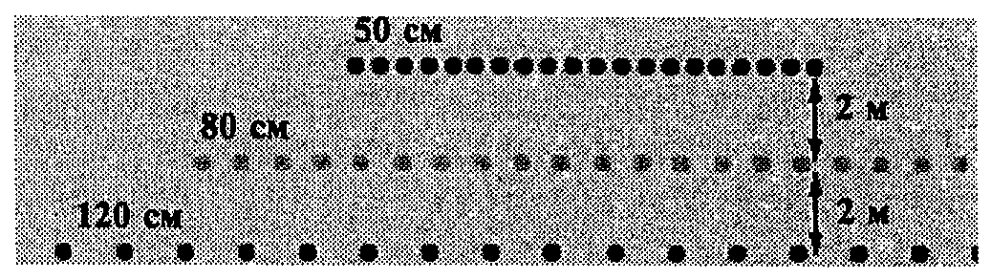

Схема 4.1. Расположение дорожек для фристайла

Для скоростного слалома потребуется одна, а лучше две параллельные дорожки на 80 см. Старт находится в 12 м от первого стакана, финиш - в 0,8 м после последнего плюс как минимум 10 м для торможения.

В качестве стоек можно использовать конусы или стаканчики разных цветов следующих параметров: диаметр основания 7 - 8 см, высота 8 - 9 см, диаметр верхнего основания 1,5 - 4 см.

Площадка для слалома должна иметь зону для разгона, зону для слайдов и зону для выезда.

Зона для слайдов должна быть длиной не менее 10 м и размечена поперечными линиями через каждый метр, а также иметь стартовую зону для начала слайда (5 м). Каждый слайд должен начинаться внутри стартовой зоны.

4.3.4. Скоростной бег на роликовых коньках проводится на дорожках стадионов и на улицах ([рисунки 4.13](consultantplus://offline/ref=28283B4075EC377FBB1BCFFE68924A15C3FEF8023EF1DBAB2718A473FE70A35063582B09417085c2Q0K) и [4.14](consultantplus://offline/ref=28283B4075EC377FBB1BCFFE68924A15C3FEF8023EF1DBAB2718A473FE70A35063582B09417084c2Q9K)).

Бег на роликовых коньках на стадионе проводится на дорожках, длина которых может быть 200 м, м или 400 м. Дорожка длиной м может применяться также для велоспорта, а длиной 400 м - в зимнее время для бега на коньках.



При новом строительстве дорожки длиной 200 м радиус поворота принимается 15 - 20 м. Дорожка должна иметь ширину от 5 до 8 м.

В зависимости от числа участников забега расчетная ширина должна быть не менее:

при двух - 2,44 м; при трех - 3,66 м; при четырех - 4,57 м; при пяти - 5,49 м; при шести - 6,10 м.

Уклон на повороте может не предусматриваться.

Зона безопасности, непосредственно примыкающая к беговой дорожке, с внешней стороны должна быть свободна от препятствий и иметь ширину не менее 1,5 м. С одной стороны спортплощадки по всей длине должен быть проход не менее трех метров шириной.

Для бега на роликовых коньках может предусматриваться специальное тренировочное поле. Тренировочное поле состоит из кольцевой беговой дорожки шириной 4 м. Длина прямолинейных участков дорожки - 85 м, внутренний радиус поворота - 24 м. Оптимальные габариты поля - 146 x 61 м. У такого поля есть защитная зона - по 2,5 м с каждой стороны от кольцевой дорожки, места для размещения скамеек для отдыха и переодевания. Дорожка имеет поперечный наклон к центру поля, равный 5°, и бортовое ограждение высотой 0,6 м с горизонтальной площадкой шириной 0,5 м.

4.3.5. Катание на роликовых коньках имеет разнообразные виды, что, соответственно, отражается на требуемых площадках (размеры, конфигурация и т.д.).

Катание на открытых площадках. Для досуговых занятий и массового катания на роликах размеры и конструкция площадки для катания не регламентируются. Однако ее площадь для катания должна составлять от 300 м2 до 1000 м2 в форме круглой или прямоугольной площадки, позволяющей осуществлять "кольцевой" бег.

В специализированных залах для массового катания на роликовых коньках и досках могут быть запроектированы площадки как с использованием гладкого, так и волнистого пола.

Фигурное катание и танцы на роликах. Для художественного катания и танцев на роликах правилами международных соревнований предписываются для оздоровительного и показательного бега прямоугольные площадки размером не менее 20 x 40 м [(рисунок 4.15)](consultantplus://offline/ref=28283B4075EC377FBB1BCFFE68924A15C3FEF8023EF1DBAB2718A473FE70A35063582B09417084c2Q8K).

4.3.6. Хоккей на роликах. Международные стандартные размеры площадки для хоккея на роликах 20 x 40 м. По международным правилам допускается также площадка размером 17 x 34 м. Площадку следует ограничивать барьером высотой 0,23 м. Разметка площадки представлена на [рисунке 4.15](consultantplus://offline/ref=28283B4075EC377FBB1BCFFE68924A15C3FEF8023EF1DBAB2718A473FE70A35063582B09417084c2Q8K).

Площадку для хоккея на роликовых коньках допускается также использовать для тренировок и соревнований по фигурному катанию на роликовых коньках.

4.3.7. Рекомендуемые минимальные габариты площадки для тренировок и соревнований по прыжкам в высоту на роликовых коньках 24 x 4 м. Длина дорожки разбега - 20 м. Расстояние между стойками планки - 2 м.

4.3.8. Физкультурно-спортивные сооружения для роллерспорта могут быть открытыми или размещаться в крытых сооружениях для физкультурно-спортивных, учебно-тренировочных занятий и соревнований по всем вышеназванным дисциплинам роллерспорта, а также по хоккею (роллерхоккей) и фигурному катанию на роликовых коньках.

Габаритные схемы различных устройств для роллерспорта даны на [рисунках 4.16](consultantplus://offline/ref=28283B4075EC377FBB1BCFFE68924A15C3FEF8023EF1DBAB2718A473FE70A35063582B09417084c2QBK) и [4.17](consultantplus://offline/ref=28283B4075EC377FBB1BCFFE68924A15C3FEF8023EF1DBAB2718A473FE70A35063582B09417084c2QAK).

4.3.9. Основным типом крытого физкультурно-спортивного сооружения является роллердром. Конкретный перечень дисциплин, реализуемых на роликодроме, определяется заданием на проектирование.

Рекомендуемый тип основного спортивного сооружения крытого роликодрома - многофункциональный спортивный зал роллерспорта. Площадь спортивного зала - от 2000 м2.

4.3.10. В составе многофункционального спортивного зала роллерспорта следует выделять зону "экстрим" площадью от 50 до 200 м2 (с учетом зон безопасности) в зависимости от состава оборудования, определяемого заданием на проектирование.

В состав оборудования, размещаемого в экстремальной зоне, рекомендуется включать:

рампу (полутрубу с плоским дном) с радиусом закруглений 1,5 - 3,0 м;

трамплины высотой от 0,35 до 2,0 м;

горки высотой от 0,35 до 2,0 м;

ступени высотой 0,5 м;

"ремешок" (две параллельные металлические трубы) высотой 0,3 м.

4.3.11. Пол в многофункциональном спортивном зале роллерспорта должен быть гладким и твердым. Рекомендуемые типы покрытия пола - деревянный настил, бетон, синтетическое или пластиковое покрытие.

4.3.12. На участке роликодрома, при достаточной его площади, рекомендуется разместить наклонные спуски для произвольного катания, выполненные из бетона и имеющие навес от дождя.

Для занятий на роликовых коньках и скейтборде применяются специальные конструкции - рампы-боулы, которые проектируются как на открытом воздухе, так и в помещении ([рисунки 4.12](consultantplus://offline/ref=28283B4075EC377FBB1BCFFE68924A15C3FEF8023EF1DBAB2718A473FE70A35063582B09417085c2Q1K) В и [4.18](consultantplus://offline/ref=28283B4075EC377FBB1BCFFE68924A15C3FEF8023EF1DBAB2718A473FE70A35063582B09417084c2QDK)).

4.3.13. Состав и площади вспомогательных помещений следует определять заданием на проектирование с учетом требований [СП 31-115-2006](consultantplus://offline/ref=28283B4075EC377FBB1BCFFE68924A15CAFCFC0D34ACD1A37E14A6c7Q4K).

4.4. Сооружения для скалолазания

4.4.1. Скалолазание как вид спорта включает в себя три основные дисциплины:

боулдеринг;

лазание на скорость;

лазание на трудность.

Боулдеринг - серия коротких проблемных трасс, не требующих страховочной веревки, т.к. их высота не превышает 4 м (внизу в качестве страховки - переносные или стационарные маты).

Лазание на скорость (индивидуальное лазание, парная гонка, эстафета). Нужно пройти трассу за минимальное время. Трассы готовятся для этих соревнований сравнительно легкие, используется верхняя страховка.

Лазание на трудность (индивидуальное лазание): трассы сложные, используется нижняя страховка. Оценивается высота подъема спортсмена.

Помимо видов спорта, по которым проводятся международные соревнования, в скалолазании культивируются и другие дисциплины: on-sight - прохождение маршрута с первой попытки; afterwork - прохождение маршрута после предварительной проработки; традиционное скалолазание - при лазании спортсмен сам обеспечивает себе страховку с помощью специальных приспособлений; лазание без страховки; мультипитч (multi-pitch) - прохождение скального маршрута, разбитого на несколько вертикальных отрезков, участков - питчей.

4.4.2. Термины и определения, используемые при проектировании и устройстве физкультурно-спортивных сооружений, площадок для скалолазания, приведены в [Приложении Г](consultantplus://offline/ref=28283B4075EC377FBB1BCFFE68924A15C3FEF8023EF1DBAB2718A473FE70A35063582B09407B86c2QEK).

4.4.3. Физкультурно-спортивные сооружения для скалолазания - это скалолазные стенды (скалодромы и тренажеры, имитирующие скальный рельеф) - инженерные сооружения, состоящие из специально изготовленных конструкций, предназначенных для различных видов лазания и обладающих соответствующими конструкционными характеристиками. Скалолазный стенд может состоять из нескольких частей, каждая из которых соответствует требованиям различных видов лазания. Рельефы поверхности большинства скалолазных стендов уникальны и не повторяются. Исключение составляют типовые конструкции.

Главным элементом скалодрома является скальная стенка - чаще всего из монолитного железобетона, имитирующего уступы и впадины, оборудованная металлическими закладными деталями. Скальная стенка может быть в плане прямолинейной, криволинейной, а также кольцевой, являющейся более удобной для тренировок нескольких человек одновременно [(рисунок 4.19)](consultantplus://offline/ref=28283B4075EC377FBB1BCFFE68924A15C3FEF8023EF1DBAB2718A473FE70A35063582B09417084c2QCK).

Современный скалодром, как правило, состоит из: металлокаркаса; панелей, имитирующих рельеф; скалолазных зацепок; систем страховки. Он должен отвечать требованиям европейского стандарта EN12572, Правил Международной федерации спортивного скалолазания и Правил по проектированию и строительству скалодромов (скалолазных стендов), утвержденных Постановлением Правления Федерации скалолазания России от 4 апреля 2009 г. N 5, частичное изложение которых приведено в [Приложении Д](consultantplus://offline/ref=28283B4075EC377FBB1BCFFE68924A15C3FEF8023EF1DBAB2718A473FE70A35063582B09407B88c2QEK).

4.4.4. Скалолазные стенды подразделяются:

по типу - на стационарные ([рисунок 4.19](consultantplus://offline/ref=28283B4075EC377FBB1BCFFE68924A15C3FEF8023EF1DBAB2718A473FE70A35063582B09417084c2QCK) А) и мобильные [(рисунок 4.20)](consultantplus://offline/ref=28283B4075EC377FBB1BCFFE68924A15C3FEF8023EF1DBAB2718A473FE70A35063582B09417084c2QFK);

по видам - боулдеринг (высота до 4,2 м), коммерческие (высота от 5 до 9 м) и спортивные (высота более 9 м);

по назначению и использованию:

скалодромы для лазания и проведения соревнований на скорость;

скалодромы для лазания и проведения соревнований на скорость по эталонным трассам, на которых регистрируются мировые рекорды;

скалодромы для лазания и проведения соревнований на трудность;

скалодромы для лазания и проведения соревнований в боулдеринге;

скалодромы для тренировок и спортивно-оздоровительного лазания;

универсальные скалолазные стенды (центры), сочетающие в себе элементы рельефа для различных видов лазания;

траверсы;

скалодромы, устанавливаемые на детских площадках.

4.4.5. Оптимальной является площадь скалодрома около 140 - 220 м2 поверхности. На подобной конструкции можно организовать полноценный тренировочный процесс спортивной секции.

Единовременную пропускную способность скалодрома следует принимать исходя из ширины скалодрома 1,2 пог. м на двух занимающихся в час.

Для учебно-тренировочной работы в рамках подготовки спортсменов высокой квалификации по скалолазанию и соответствующих соревнований проектируются и строятся специализированные скалолазные центры. Общая площадь поверхности скалолазных стендов в таком центре не менее 450 м2.

4.4.6. При большой поверхности скалолазного стенда создается большой выбор разнообразных маршрутов.

При проектировании скалолазных центров следует учитывать интересы скалолазов различных уровней подготовки, выделяя для этого следующие зоны:

для занятий детей отводится около 10% поверхности;

для занятий новичков отводится около 40% поверхности;

для занятий спортсменов отводится около 40% поверхности;

для тренировок на боулдеринге отводится около 10% поверхности.

4.4.7. Скалолазные стенды легко размещаются в стандартных спортивных залах. Установка скалодромов позволит эффективнее использовать стены залов. Небольшая глубина конструкции позволяет устанавливать их практически без ущерба для игровых видов спорта.

4.4.8. Требования к параметрам скалодромов для проведения соревнований различного ранга на скорость и на трудность представлены соответственно в таблицах 4.2 и 4.3.

Таблица 4.2

Параметры скалодромов для проведения

соревнований на скорость

┌─────────────┬──────────────┬─────────────┬───────────┐

│ Ранг │ Высота │ Минимальная │ Нависание,│

│соревнований │скалодрома, м │ ширина, м │не более, м│

├─────────────┼──────────────┼─────────────┼───────────┤

│Международные│ От 10 до 20 │ 6 │ 5 │

├─────────────┼──────────────┼─────────────┼───────────┤

│ I │ От 9 до 30 │ 6 │ 7 │

├─────────────┼──────────────┼─────────────┼───────────┤

│ II │ От 8 до 20 │ 5 │ 6 │

├─────────────┼──────────────┼─────────────┼───────────┤

│ III │ От 6 до 30 │ 3 │ 5 │

└─────────────┴──────────────┴─────────────┴───────────┘

Таблица 4.3

Параметры скалодромов для проведения

соревнований на трудность

┌─────────────┬─────────────┬─────────────┬────────────┐

│ Ранг │ Высота │Рекомендуемая│Нависание, м│

│соревнований │скалодрома, м│ ширина, м │ │

├─────────────┼─────────────┼─────────────┼────────────┤

│Международные│ 12 - 18 │ 18 │ 1 - 12 │

├─────────────┼─────────────┼─────────────┤ │

│ I │ 9 - 25 │ 15 │ │

├─────────────┼─────────────┼─────────────┼────────────┤

│ II │ 8 - 25 │ 10 │ 0 - 12 │

├─────────────┼─────────────┼─────────────┤ │

│ III │ 6 - 25 │ 8 │ │

└─────────────┴─────────────┴─────────────┴────────────┘

4.4.9. Требования к параметрам скалодромов для лазания и проведения соревнований на скорость по эталонным трассам, на которых регистрируются мировые рекорды (согласно требованиям Международной федерации спортивного скалолазания IFSC), следующие.

Тип 1. Длина дорожки 10,5 м.

Ширина скалодрома 6 м.

Угол наклона 5°.

Высота точки верхней страховки над скалодромом 1 м.

Тип 2. Длина дорожки 15,55 м.

Ширина скалодрома 6 м.

Угол наклона 5°.

Высота точки верхней страховки над скалодромом 1 м.

4.4.10. Скалодром открытого типа с искусственной скальной стенкой, имеющей специальные металлические закладки на ее поверхности (эскиз приведен на [рисунке 4.21](consultantplus://offline/ref=28283B4075EC377FBB1BCFFE68924A15C3FEF8023EF1DBAB2718A473FE70A35063582B09417084c2QEK)).

Формообразование скалы и порядок установки закладных элементов должны определяться в зависимости от уровня подготовки занимающихся тренером, работающим с группой скалолазов. Высота стенки принимается равной от 3 до 9 м.

4.4.11. Требования к параметрам скалодрома для лазания и проведения соревнований в боулдеринге представлены в таблице 4.4.

Таблица 4.4

┌─────────────┬─────────────┬───────────┬───────────────┐

│ Ранг │ Высота │Минимальная│ Нависание, м │

│соревнований │скалодрома, м│ ширина, м │ │

├─────────────┼─────────────┼───────────┼───────────────┤

│Международные│ От 3 до 4,5 │ 25 │Ограничений нет│

├─────────────┼─────────────┼───────────┼───────────────┤

│ 1 │ От 3 до 6 │ 25 │ То же │

├─────────────┼─────────────┼───────────┼───────────────┤

│ 2 │ От 3 до 6 │ 12,5 │ " │

├─────────────┼─────────────┼───────────┼───────────────┤

│ 3 │ От 3 до 6 │ 12,5 │ " │

└─────────────┴─────────────┴───────────┴───────────────┘

Скалодром для боулдеринга может представлять собой единую конструкцию или состоять из набора отдельно расположенных стендов (боулдеров). В последнем случае под шириной скалодрома подразумевается суммарная ширина боулдеров. Высота скалодрома или боулдера может превышать установленные нормы. В этом случае трассы не доходят до верха конструкции. В любом случае расстояние между нижней частью тела спортсмена и страховочными матами не должно превышать 3 м.

4.4.12. Скалолазные стенды, предназначенные для организации тренировочного процесса спортивно-оздоровительного лазания, могут содержать в себе как элементы для лазания на скорость, трудность, так и для боулдеринга. Они должны иметь высоту и ширину 3 м и более.

4.4.13. Универсальные скалолазные стенды (центры), сочетающие в себе элементы рельефа для различных видов лазания, могут содержать в себе как элементы для лазания на скорость, трудность, так и боулдеринга. Основной характеристикой таких стендов является возможность проведения на них как соревнований и тренировочного процесса, так и спортивно-оздоровительного лазания. Часть поверхности стендов может имитировать натуральный скалолазный рельеф и его элементы (трещины, сталактиты, "камины" и т.п.). Универсальные скалолазные стенды (центры) должны иметь высоту от 10 м и периметр от 35 м.

4.4.14. Траверсы - это невысокие вертикальные конструкции, позволяющие спортсмену передвигаться горизонтально на относительно небольшой поверхности от пола. Траверсы должны иметь высоту менее 3 м и ширину 6 м и более.

4.4.15. При организации соревнований, тренировочного процесса и спортивно-оздоровительного лазания на скалодроме должна быть использована соответствующая страховка - Приложение Д ([пп. Д.2](consultantplus://offline/ref=28283B4075EC377FBB1BCFFE68924A15C3FEF8023EF1DBAB2718A473FE70A35063582B09417281c2Q9K) - [Д.5](consultantplus://offline/ref=28283B4075EC377FBB1BCFFE68924A15C3FEF8023EF1DBAB2718A473FE70A35063582B09417285c2Q9K)) и [рисунок 4.21](consultantplus://offline/ref=28283B4075EC377FBB1BCFFE68924A15C3FEF8023EF1DBAB2718A473FE70A35063582B09417084c2QEK).

Допускается использование верхней, нижней страховки в лазании на трудность, верхней страховки в лазании на скорость и в боулдеринге - гимнастической страховки безопасности спортсмена.

Гимнастическая страховка разрешается для лазания на высоту не более 3 м при условии наличия амортизационного покрытия по всей зоне безопасности.

Зона безопасности рассчитывается индивидуально для каждой трассы.

На траверсе страховочные точки не используются. На уровне 1 м от пола на траверсе обязательно наличие хорошо различимой сигнальной полосы, запрещающей подъем ног лазающего выше нее.

Окончательное решение об использовании на скалодроме тех или иных видов страховочных точек лежит на лице, ответственном за его эксплуатацию.

4.4.16. При проектировании скалодромов следует ориентироваться на требования к проектированию и контролю (тестированию) скалолазных стендов (скалодромов) - Приложение Д ([пп. Д.6](consultantplus://offline/ref=28283B4075EC377FBB1BCFFE68924A15C3FEF8023EF1DBAB2718A473FE70A35063582B09417284c2Q0K) - [Д.8](consultantplus://offline/ref=28283B4075EC377FBB1BCFFE68924A15C3FEF8023EF1DBAB2718A473FE70A35063582B09417286c2QDK)), которые:

описывают возможные критерии тестирования и оценки скалодрома на соответствие требованиям данного стандарта;

дают определение основных составных частей скалолазного стенда;

определяют возможные динамические и статические нагрузки на конструкцию скалодрома;

учитывают специфику организации безопасности спортсмена на скалодроме.

4.4.17. При расчете зон безопасности (индивидуально для каждой трассы) учитываются требования и методы тестирования, относящиеся только к страховочным точкам и устойчивости скалолазных стендов (скалодромов). Данные требования не относятся к окружающей территории и используются для скалолазных стендов (скалодромов), находящихся в нормальной эксплуатации. В особенности они относятся к способам и методам страховки, используемым при подъеме по скалолазным стендам (скалодромам), далее - СС.

4.4.18. Зоной безопасности называется область возможного силового удара скалолаза в случае его срыва или спуска.

В зоне безопасности не должны находиться:

посторонние предметы;

посторонние люди, кроме скалолаза и страхующего.

Расчет зоны безопасности при использовании верхней страховки [(схема 4.2)](consultantplus://offline/ref=28283B4075EC377FBB1BCFFE68924A15C3FEF8023EF1DBAB2718A473FE70A35063582B09407188c2QBK). Зона безопасности по полу рассчитывается по формуле

X = 2S + 2000 мм,

где S - расстояние (в проекции) между самой нижней точкой СС и точкой с максимальным нависанием.

Зоной безопасности в верхней части СС является верхний периметр СС + 2000 мм.

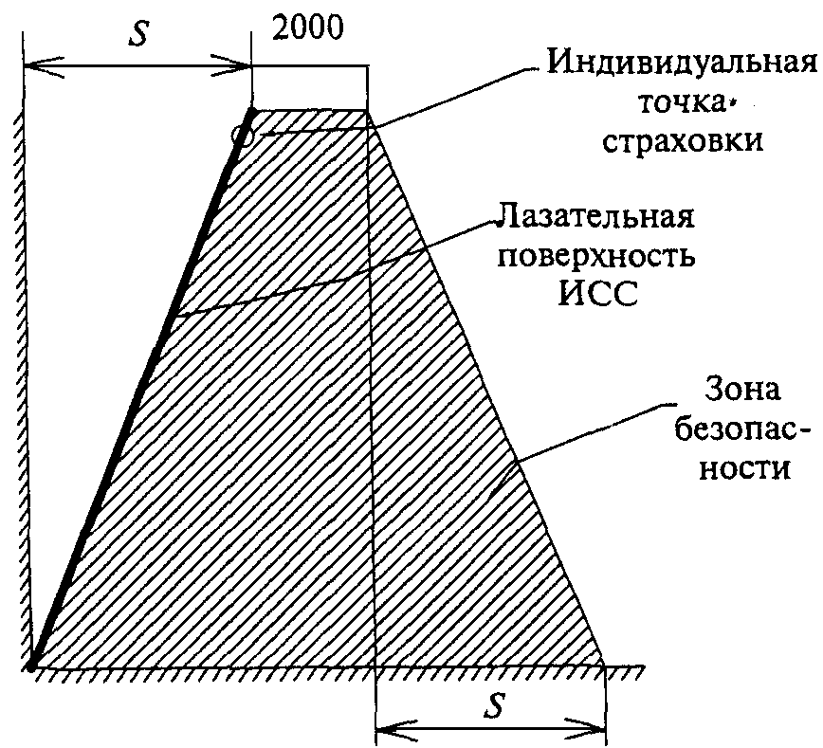

Схема 4.2. Расчет зоны безопасности

при использовании верхней страховки

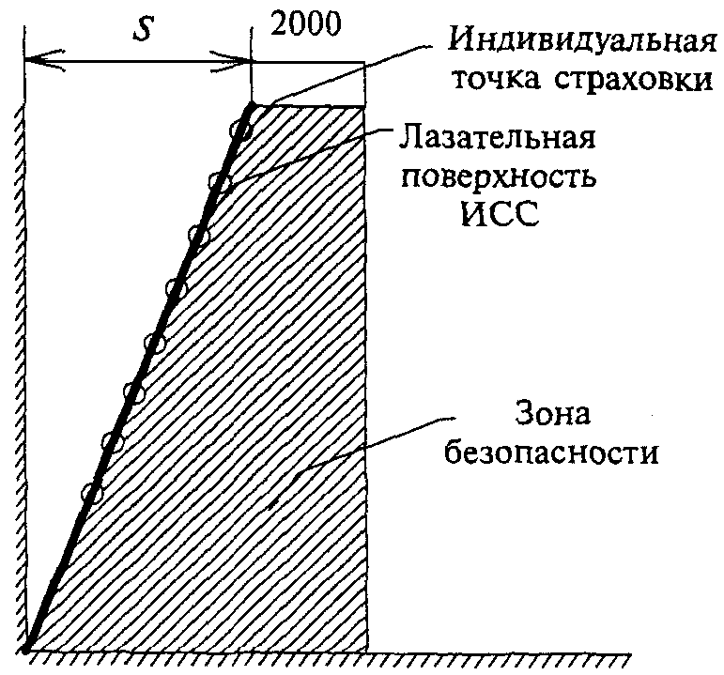

Схема 4.3. Расчет зоны безопасности

при использовании нижней страховки

Расчет зоны безопасности при использовании нижней страховки (схема 4.3). Зона безопасности по полу рассчитывается по формуле

X = S + 2000 мм,

где S - расстояние (в проекции) между самой нижней точкой СС и точкой с максимальным нависанием. Зоной безопасности в верхней части СС является верхний периметр СС + 2000 мм.

Расчет зоны безопасности при использовании гимнастической страховки и страховки с использованием матов. Зона безопасности рассчитывается по формуле

X = S + 2500 мм,

где S - расстояние в проекции между самой нижней точкой СС и точкой с максимальным нависанием.

4.4.19. Зоной необходимого использования амортизирующего покрытия скалолазных стендов (скалодромов) с верхней и нижней страховкой является вся поверхность на расстоянии 2 м от нижнего края СС, по всему периметру СС, включая боковые поверхности СС и поверхности, не предназначенные для лазания. В этой зоне необходимо использование амортизационного покрытия толщиной не менее 80 мм, плотностью не менее 40 кг/м3. Амортизационное покрытие должно исключать открытые стыки.

Толщина матов для боулдеринга выбирается исходя из высоты конструкции. На каждый метр высоты приходится 10 см толщины мата, но не менее 20 см. Плотность мата от 18 кг/м3 до 60 кг/м3, плотность меняется по высоте мата. Между матами не допускается наличие открытых стыков. Мат должен плотно примыкать к основанию скалодрома. Допускается отслаивание мата от основания СС на расстоянии не более 0,4 м, если суммарное нависание данного участка СС на высоте 1,5 м от пола составляет 130° и более.

Зоной необходимого использования амортизирующего покрытия для траверсов является вся поверхность на расстоянии 2 м от нижнего края траверса по всему периметру, включая боковые поверхности траверса.

Толщина матов для траверса составляет 10 см. Плотность мата 30 кг/м3 и более. Между матами не допускается наличие открытых стыков.

Примечание. В отношении некоторых элементов скалодромов, таких как траверс или скалодромы с минимальным отклонением, можно не устанавливать маты, если оценка риска покажет, что это нерационально. Тогда необходимо применить дополнительные средства контроля правильности работы в паре страхующего и скалолаза, а также вести дополнительный контроль (наблюдение).

4.4.20. При проектировании скалодромов должны учитываться требования и рекомендации по организации территории, близлежащей к скалолазным стендам (скалодромам), а также следующих зон:

зона расположения зрителей;

зона разминки и изоляции участников;

судейская зона;

изолированная зона отдыха участников после старта;

транзитная зона (зона подготовки и вызова участников на старт);

стартовая зона.

Для скалодромов, где проводятся соревнования, дополнительно следует предусмотреть:

вспомогательные для проведения мандатной комиссии и технического совещания с тренерами и представителями команд;

для допинг-контроля;

для медицинского контроля и неотложной помощи.

4.4.21. При проектировании скалодромов должны учитываться:

а) Требования к зоне разминки и изоляции участников.

Зона изоляции и разминки - это отдельное помещение (пространство) площадью не менее 200 м2 с ограниченным доступом посторонних.

В зоне разминки должны устанавливаться:

скалодромы или скалодром для разминки (общей площадью не менее 30 м2), оборудованные матами, покрывающими всю зону безопасности каждого отдельного модуля разминочного скалодрома;

места для сидения для спортсменов, не менее 100 мест;

место для разминки площадью не менее 100 м2;

уборные (мужская и женская - минимум по 2 кабинки) должны быть предусмотрены в зоне изоляции или в непосредственной близости.

Зона изоляции участников должна располагаться вблизи от стартовой зоны, не более чем в 5 мин ходьбы от стартовой зоны и так, чтобы участники не могли слышать, что происходит в зале.

б) Требования к стартовой зоне. Стартовая зона расположена в непосредственной близости от СС. В стартовой зоне участники соревнований принимают старт. Стартовую зону целесообразно располагать в зоне безопасности.

в) Требования к судейской зоне. Судейская зона должна располагаться сразу за стартовой зоной. Из нее должны хорошо просматриваться все трассы соревнований. Ширина судейской зоны должна быть не менее ширины СС или той части СС, которая используется для проведения соревнований. Минимальная глубина судейской зоны 6 м. В судейской зоне располагаются судьи соревнований и необходимое оборудование (столы, стулья, оргтехника, судейские видеокамеры и др.).

г) Требования к зоне допинг-контроля. В зоне допинг-контроля должна быть отдельная уборная. Допускается использование зоны изоляции в качестве зоны допинг-контроля, если непосредственно в этой зоне имеется уборная.

4.4.22. При сдаче СС в эксплуатацию к нему в обязательном порядке должно прилагаться руководство по использованию СС, включающее в себя следующую информацию:

а) всю информацию, указанную в пункте "Маркировка" [Приложения Д](consultantplus://offline/ref=28283B4075EC377FBB1BCFFE68924A15C3FEF8023EF1DBAB2718A473FE70A35063582B09407B88c2QEK);

б) положение и тип страховочных точек на СС;

в) желательно провести сертификацию соответствия.

Для сертификации соответствия СС согласно настоящему Своду правил и Правилам по проектированию и строительству скалодромов (утвержденных Постановлением Правления Федерации скалолазания России от 4 апреля 2009 г. N 5) скалодромы, скалолазные стенды и все их компоненты должны быть рассчитаны и проверены в соответствии с процедурами, указанными в данных документах.

Проверка СС должна выполняться после его первой установки. Данные расчетов должны быть предоставлены заказчику.

4.4.23. Перед первым вводом в эксплуатацию или при любых последующих изменениях следует проводить испытания конструкции скалодрома максимальной нагрузкой в присутствии представителей: заказчика, проектировщика, технического надзора, монтажной организации.

В процессе проектирования скалолазных стендов (скалодромов) рекомендуется сотрудничать с региональными федерациями скалолазания.

4.5. Сооружения для скейтбординга

4.5.1. Скейтбординг (англ. skate - ролик, board - доска) - вид спорта, заключающийся в катании на скейтборде с преодолением препятствий и выполнением сложных фигур. Скейтборд - специальная доска, включающая в себя две подвески и четыре колеса из полиуретана и саму деку (сделанную из дерева), позволяющая балансировать и скользить по асфальту, бетону и дереву.

4.5.2. Современный скейтбординг делится на несколько видов:

боул (вид соревнований, которые проводятся в чаше);

верт-рампа (катание в рампе);

катание в мини-рампе и пул-скейтинг (катание в бассейне);

стрит (уличное катание).

Для каждого вида существует своя техника, свои трюки. Наиболее технически сложный вид - верт: необходимо съехать с 4 - 5 м отвесного края рампы. Самый популярный вид скейтбординга - стрит, специализирующий на преодолении с помощью различных трюков всевозможных уличных препятствий: скамеек, бордюров, перил, ступенек, клумб, урн и т.д. Верт-рампа - это катание в специальном сооружении - рампе "половина трубы", которая выполняется в основном из дерева, редко - металлическая. Высота рампы около 3 м. Для этого стиля нужна специальная защитная экипировка - шлем, наколенники, налокотники, перчатки и т.п. Скейтер катается, как маятник, с одного борта рампы на другой. Разгоняясь, скейтер вылетает вверх с обреза рампы и в воздухе выполняет трюки: вращения, "грайнды", "грэбы" и др.

4.5.3. Оптимальным физкультурно-спортивным сооружением для занятий скейтбордингом является скейтпарк (см. [раздел 5.2](consultantplus://offline/ref=28283B4075EC377FBB1BCFFE68924A15C3FEF8023EF1DBAB2718A473FE70A35063582B09407581c2QEK) данного Свода правил).

Некоторые термины, определения и фигуры скейтпарков, применяемые в скейтбординге, приведены в [Приложении Е](consultantplus://offline/ref=28283B4075EC377FBB1BCFFE68924A15C3FEF8023EF1DBAB2718A473FE70A35063582B09417380c2QBK).

4.5.4. Номенклатура основных спортивных элементов для занятий этими видами спорта состоит из двух типов: это - мобильные (легко трансформируемые) и стационарные (капитальные) сооружения (см. [рисунки 4.16](consultantplus://offline/ref=28283B4075EC377FBB1BCFFE68924A15C3FEF8023EF1DBAB2718A473FE70A35063582B09417084c2QBK) и [4.17](consultantplus://offline/ref=28283B4075EC377FBB1BCFFE68924A15C3FEF8023EF1DBAB2718A473FE70A35063582B09417084c2QAK)).

К мобильным относятся: рампы; рэйлы (трубы); кербы (бордюры); трамплины.

К капитальным: боулы (чаши); трассы; площадки; тренировочные поля.

Рампа - фигура для скейтпарка, как правило, состоящая из 1 или более транзитов или бэнков, как правило, соединенных горизонтальной поверхностью (стол). Сверху рампа оборудована платформой - горизонтальная часть рампы с ограждением.

Трамплин рекомендуется проектировать высотой от 0,35 до 0,99 м, шириной 1,2 м и длиной (по трассе) от 1,2 до 2,2 м.

4.5.5. Катание на скейтборде может происходить по простой горизонтальной трассе (см. [рис. 4.12](consultantplus://offline/ref=28283B4075EC377FBB1BCFFE68924A15C3FEF8023EF1DBAB2718A473FE70A35063582B09417085c2Q1K) Б) с твердым покрытием - лучше асфальтовым, чем выполненным тротуарной плиткой, чтобы не мешали стыки между плитками. Однако специальная горизонтальная слаломная трасса для соревнований проектируется длиной от 45 до 110 м и оборудуется стартовой горкой высотой 1 м, а по бокам трассы (шириной 2,4 м) устанавливаются стойки (конусы), фиксирующие ее границы. Общая ширина горизонтальной слаломной трассы для скейтбординга равна 7 м. На трассе обозначается место финиша. Длина собственно трассы слалома (без стартовой горки, зоны старта и зоны финиша) может быть от 30 до 100 м.

4.5.6. От горизонтальной наклонная слаломная трасса отличается наличием склона в 10° на протяжении всей трассы слалома (см. [рисунок 4.12](consultantplus://offline/ref=28283B4075EC377FBB1BCFFE68924A15C3FEF8023EF1DBAB2718A473FE70A35063582B09417085c2Q1K) А). Перед трассой слалома предусматривается горизонтальная площадка стартовой зоны (протяженностью 3 - 4 м), а после завершения спуска - горизонтальная зона торможения (протяженностью 15 м). Далее, чтобы подняться на отметку исходного уровня, за зоной торможения предусматривается выезд с трассы. Вся трасса со всеми ее элементами на всем протяжении имеет неизменную ширину 7 м.

Наклонная трасса слалома также оборудуется слаломными стойками (конусами). Так же, как и горизонтальная слаломная трасса, она имеет протяженность от 30 до 100 м. Отличие состоит в более протяженной зоне разгона (6 м) и в более протяженной зоне от последней пары стоек до финиша (4 м).

Наклонная трасса для слалома и скоростного спуска (в том числе и в роллерспорте) в плане похожа на столовую ложку, состоит из наклонной трассы с углом наклона до 5° и заглубленной чаши с увеличением угла наклона до 30°. С противоположной стороны чаши угол подъема уже составляет 60 - 80°. В этом месте спортсмены выполняют различные трюки, например сальто с поворотом на 180°, выезд на горизонтальную площадку и др. Горизонтальная площадка по периметру подъема имеет ограждение не ниже 1 м. Наклонная трасса слалома может располагаться под углом к оси чаши для выполнения трюков. Спусков в чашу может быть несколько под разными углами, что может придавать спортсмену различное центробежное ускорение.

4.5.7. Другой вид сооружения для скейтбординга (в том числе и в роллерспорте) - чаша для скейт-фристайла с прямым въездом (см. [рисунки 4.12](consultantplus://offline/ref=28283B4075EC377FBB1BCFFE68924A15C3FEF8023EF1DBAB2718A473FE70A35063582B09417085c2Q1K) В и [4.18](consultantplus://offline/ref=28283B4075EC377FBB1BCFFE68924A15C3FEF8023EF1DBAB2718A473FE70A35063582B09417084c2QDK)). Чаша для скейт-фристайла (боул) - это сооружение, в плане также похожее на столовую ложку.

Примеры типовых решений и проектов скейтпарков приведены в [Приложении Ж](consultantplus://offline/ref=28283B4075EC377FBB1BCFFE68924A15C3FEF8023EF1DBAB2718A473FE70A35063582B09417385c2Q1K).

4.6. Трассы и сооружения для сноуборда

4.6.1. Сноуборд (англ. snowboarding, от snow - снег и board - доска) - вид спорта, включающий в себя скоростной спуск с горного склона, выполнение акробатических элементов на специальной трассе на сноуборде - монолыже с окантовкой, на которой установлены крепления для ног.

Термины и определения, применяемые в сноуборде и фристайле, приведены в [Приложении Ж](consultantplus://offline/ref=28283B4075EC377FBB1BCFFE68924A15C3FEF8023EF1DBAB2718A473FE70A35063582B09417385c2Q1K).

4.6.2. Видами спорта (дисциплинами) сноуборда являются: слалом (слалом-гигант, супергигант, параллельный слалом, параллельный слалом-гигант), бордер-кросс, биг-эйр, халф-пайп.

Слалом - скоростной спуск с горного склона в различных вариациях: слалом-гигант, супергигант, параллельные дисциплины (параллельный слалом, параллельный слалом-гигант и др.).

Бордер-кросс - спуск по трассе, содержащей бугры и трамплины, на которой 5 или 6 сноубордеров преследуют друг друга и при этом выполняют прыжки и трюки. Бордер-кросс считается одной из наиболее зрелищных и экстремальных дисциплин.

Биг-эйр (большой полет). Для проведения соревнований готовятся специальный трамплин и горка с площадкой для приземления. Прыжок тщательно рассчитывается, чтобы он был затяжным и зрелищным, но в то же время наименее опасным для спортсмена.

Халф-пайп - соревнования в полутрубе, сделанной из плотного снега или вырытой в земле и покрытой снежным слоем. Сооружение внешне напоминает рампу для скейтборда или роллерскейтинга. Высота такой трубы от 3 до 6 м, длина - около 80 м. Халф-пайп строят на горе с крутым уклоном.

4.6.3. К видам сноуборда также относят:

Слопстайл. Соревнование, состоящее из выполнения серии акробатических прыжков на трамплинах, пирамидах, контруклонах, перилах и др., расположенных последовательно на трассе слопстайла.

Джиббинг. Одна из дисциплин фристайла. На сегодня это новое направление сноубординга. Представляет собой катание по искусственным сварным конструкциям из труб - рейлам, на которые на скорости запрыгивает райдер и, исполняя различные трюки, скользит по ним. В отличие от остальных дисциплин в сноубординге соревнования или показательные выступления по джиббингу можно проводить практически на любом рельефе, с минимумом снега. Фигуры джиббинга приведены на [рисунке 4.22](consultantplus://offline/ref=28283B4075EC377FBB1BCFFE68924A15C3FEF8023EF1DBAB2718A473FE70A35063582B09417084c2Q1K).

Экстрим. Катание на сложных и опасных склонах. Здесь все связано с риском и точным расчетом. Всегда существует риск попасть на скалы, улететь "не туда", подрезать лавину и в нее угодить.

4.6.4. При проектировании и устройстве сооружений для сноуборда необходимо руководствоваться Международными правилами лыжных соревнований, принятыми Международной лыжной федерацией (FIS), Федерацией горнолыжного спорта и сноуборда России.

Трассы, на которых проходят международные и крупнейшие российские соревнования, должны пройти процедуры гомологации (процесс сертификации), представляющие собой систему оценки трассы и соответствие ее стандартам.

4.6.5. Требования, которыми необходимо руководствоваться при проектировании и строительстве трасс и сооружений для сноуборда, носят как общий характер (выбор трассы, зоны старта, стартовая рампа, положение треугольных флагов, маркировка ворот, зона финиша), так и специфические требования для различных дисциплин сноуборда.

4.6.6. К сооружениям для сноуборда должны быть подключены наружные коммуникации, в первую очередь к участкам трассы между стартом и финишем - телефон, радио, а также необходима установка хронометражного оборудования, громкой связи, измерительных приборов, других средств автоматизации, обеспечивающих безопасность трассы. При проведении международных и крупнейших российских соревнований должны быть установлены средства видеонаблюдения и обеспечена возможность работы телевидения и др.

4.6.7. Стартовая площадка должна быть закрыта для всех, кроме стартующего участника в сопровождении одного тренера и официальных лиц на старте. Стартовая площадка должна быть защищена от холодной погоды. На ней должна быть выделена специально огороженная территория, предназначенная для тренеров, капитанов команд, служб сервиса и т.д., где они могут ожидать старта спортсмена без помех со стороны зрителей. Соответствующее место должно быть приготовлено и для участников перед стартом.

4.6.8. Место старта должно быть подготовлено таким образом, чтобы участники могли стоять расслабленно на линии старта и быстро набрать скорость, покинув место старта. Стартовые конструкции со стойками для отталкивания должны быть установлены на старте трасс для параллельных дисциплин.

4.6.9. Ворота должны быть пронумерованы сверху вниз трассы и номера привязаны с внешней стороны стойки. Стартовые и финишные ворота не учитываются.

Все ворота с треугольными флагами должны быть установлены, как правило, под углом 90° к линии склона в нижней части ворот.

Местоположения древков должны быть промаркированы при помощи легко узнаваемого красящего вещества, которое остается видимым на протяжении всех соревнований.

Слаломные древки. Все древки, используемые в сноуборде, разделены на жесткие и подвижные. Жесткие древки - это круглые одинаковые древки диаметром: минимум 20 мм и максимум 32 мм без шарнира. Они должны быть такой длины, чтобы в установленном состоянии возвышаться над снегом по меньшей мере на 1,8 м. Подвижные древки имеют внутри себя стержень со сжатой пружиной.

Слаломные древки красного и синего цветов должны иметь треугольный флаг соответствующего цвета.

Древки "стабби" - это слаломные подвижные древки длиной не более 0,45 м от конца стержня до конца древка, заполненные мягким материалом или пустые внутри.

4.6.10. Для разминки должны быть подготовлены закрытые для зрителей трассы, похожие на соревновательную трассу.

4.6.11. При постановке трассы с воротами особое внимание должно быть уделено направлению участников через финиш по линии уклона склона в соответствии с рельефом.

Финишный выкат должен быть полностью виден участнику, приближающемуся к финишу, и быть широким, с ровным выкатом. Он должен быть полностью огорожен. На входе в финишную зону должен быть организован контроль.

Для предотвращения возможности столкновения с финишными конструкциями, а также устройствами и объектами, находящимися рядом с зоной финиша, следует использовать мешки с соломой или с сеном, маты, снежные валы, пенистую резину или другие защитные средства.

Финишная линия обозначается двумя стойками или вертикальными баннерами (флагами), которые соединены горизонтальным баннером (флагом) с надписью "финиш". Финишная линия должна быть ясно маркирована краской.

Ширина финиша должна быть для:

бордер-кросса и слалома-гиганта - не менее 10 м;

супергиганта - 15 м;

параллельный слалом, слалом-гигант - не менее 8 м (вместе минимум 16 м).

Шириной финиша считается расстояние между двумя финишными стойками и баннерами (флагами).

Недалеко от линии финиша при проведении параллельных слаломных дисциплин после последних ворот должно быть хорошо обозначено разделение двух параллельных трасс так, чтобы они направляли каждого спортсмена на его линию финиша.

В халф-пайпе положение финишной линии определяется организаторами. Протяженность трассы составляет расстояние от одного до другого края полутрубы и проходит через место, где располагается судья (финишная линия - последняя точка для судейства).

Стойки с хронометражем также должны находиться на расстояниях, указанных выше, и быть защищены в той же степени, как и финишные стойки. Они устанавливаются строго за финишными стойками и баннерами.

Слалом

Разновидности - слалом-гигант, супергигант, параллельные дисциплины (параллельный слалом, параллельный слалом-гигант и др.).

4.6.12. Трассы слалома должны иметь перепад высот минимум 120 м и максимум 180 м. Для мужчин и женщин может использоваться одна и та же трасса.

4.6.13. Трассы. Оптимальная слаломная трасса (с учетом перепада и наклона) должна включать в себя серии поворотов, позволяющих сочетать максимальную скорость с четким и правильным выполнением поворотов. Слаломная трасса должна позволять быстрое завершение всех поворотов и не должна требовать особых акробатических навыков, отличных от обычной техники.

Трасса должна быть по меньшей мере 40 м шириной, если трассы обеих попыток будут устанавливаться на одном и том же склоне. Если вторая попытка будет установлена на трассу первой попытки, то минимальная ширина - 20 м.

4.6.14. При трассировании необходимо иметь в виду, что на ней должны быть горизонтальные (открытые) и вертикальные (закрытые) ворота наряду с минимум одной и максимум тремя вертикальными комбинациями, состоящими из трех или четырех ворот (тройные или четверные), и по крайней мере три комбинации типа "шпилька" (двойные).

4.6.15. Ворота. Слаломные ворота состоят из одного подвижного древка - "стабби", являющегося поворотным, и одного слаломного древка, соединенных между собой треугольным флагом. Смежные ворота должны отличаться по цвету.

Используемые треугольные флаги должны быть следующих размеров: основание - 1 м; длинная сторона - 0,8 м; короткая сторона - 0,4 м.

Расстояние между одиночными установленными поворотными древками должно быть от 8 до 15 м, а между поворотными древками в комбинациях древков - от 6 до 8 м.

Количество ворот: минимум - 35, максимум - 38.

Ворота не должны быть установлены только вниз по склону, а должны быть установлены так, чтобы спортсмену приходилось выполнять полные повороты, перемежающиеся с траверсами.

4.6.16. Слалом-гигант представляет собой вариацию длинных, средних и коротких поворотов. Спортсмен имеет право самостоятельно выбирать траекторию прохождения трассы. Трассы для всех гонок должны иметь перепад высот минимум 200 м и максимум 400 м. Для мужчин и женщин могут использоваться одни и те же трассы.

4.6.17. Ворота. Ворота состоят из одного длинного слаломного древка и одного внутреннего подвижного древка "стабби", который является поворотным. Жесткие древки могут быть использованы как внешние, как правило, при ветре. Их соединяет треугольный флаг, который совпадает по цвету с древком и имеет следующие размеры: длинная сторона - 1,1 м, короткая сторона - 0,4 м, базовая длина - 1,3 м.

Смежные ворота должны быть соответствующего цвета, за исключением ворот типа "банан", которые являются одноцветными.

Расстояние между ближайшими древками двух смежных ворот должно быть не менее 10 м. Ворота должны устанавливаться так, чтобы спортсмен мог четко различать их даже на большой скорости.

4.6.18. Трассы слалома-гиганта устанавливаются следующим образом: 11 - 15% перепада высот в метрах = количеству ворот (+/- десятые доли). Рекомендуемое расстояние около 25 - 30 м между поворотными воротами.

Рельеф должен быть, как правило, волнистым и бугристым, а склон как минимум 40 м шириной. В исключительных случаях, по решению инспектора, трасса может быть менее 40 м.

4.6.19. Супергигант - самый быстрый вид сноуборда (скорость до 100 км/ч). Он представляет собой вариацию длинных и средних поворотов. Спортсмен имеет право самостоятельно выбирать траекторию прохождения трассы.

Трассы должны иметь перепад высот минимум 350 м и максимум 550 м. Одна и та же трасса используется и для мужчин, и для женщин.

4.6.20. Ворота состоят из одного длинного слаломного древка и поворотного подвижного древка "стабби", соединенных треугольным флагом. Жесткие древки могут быть использованы как внешние древки ворот. Ворота должны чередоваться по цвету - красные/синие, за исключением "бананов". Флаг: длинная сторона - 1,1 м, короткая сторона - 0,4 м, базовая длина - 1,3 м, не должен быть очень прочно прикреплен к древкам.

4.6.21. Трассы супергиганта устанавливаются следующим образом: 8 - 11% перепада высот в метрах = максимальному количеству ворот при минимуме 28 поворотов.

Расстояние между поворотными древками двух смежных ворот должно быть не меньше 25 м. Минимальное расстояние - 15 м.

Рельеф должен быть, как правило, волнистым и бугристым и как минимум 30 м шириной. В исключительных случаях, по решению инспектора, трасса может быть менее чем 30 м.

4.6.22. Параллельные дисциплины - это соревнования, где два спортсмена спускаются одновременно по двум параллельным трассам.

4.6.23. Для параллельного слалома (далее в тексте - ПС) перепад высот должен быть в диапазоне между 80 и 120 м с минимальным количеством ворот - 20. Длина трассы - от 250 до 450 м.

Для параллельного слалома-гиганта (далее в тексте - ПСГ) перепад высоты - 120 - 200 м. Длина всего склона должна составлять минимум 400 м и максимум 700 м. Рекомендованная длина - 550 м. Ширина спуска должна составлять минимум 40 м.

4.6.24. Ворота. В ПС расстояние между двумя воротами 7 - 15 м. Рекомендуется устанавливать около 25 ворот с горизонтальным расстоянием между поворотными древками от 10 до 13 м.

В ПСГ - первые ворота каждой трассы должны быть размещены не ближе 8 м и не дальше 10 м от старта. Для соревнований по ПСГ используется вертикальный участок склона длиной 120 - 200 м, на котором устанавливается минимум 18 ворот (рекомендуемое количество - 25) на горизонтальном расстоянии друг от друга 20 - 25 м.

Расстояние между ближайшими палками двух ворот, идущих друг за другом, не может быть менее 10 м.

В этих видах ворота состоят из одного слаломного древка и одного древка "стабби" с треугольным флагом. Внутреннее поворотное древко - подвижное древко "стабби". Внешнее древко может быть подвижным или жестким при ветре.

Треугольные флаги должны быть следующих размеров, м:

для ПС для ПСГ

длинная сторона...........0,8 1,1

короткая сторона..........0,4 0,4

базовая длина.............1,0 1,3

4.6.25. Трассы. Для ПС трассы должны иметь уклон от 17 до 22°, а для ПСГ устанавливаются следующим образом: 11 - 15% перепада высоты в метрах равны количеству ворот (+/- десятые доли). Рельеф трассы и ее ширина должны быть такими же, как и для обычного гиганта. Выбирается достаточно широкий склон, позволяющий постановку двух или более трасс, предпочтительнее слегка вогнутый (допускающий обзор всей трассы с любой точки). Трассы должны быть идентичны и параллельны.

При установке двух трасс левая трасса (вид сверху) обустраивается красными древками с красными треугольными флагами, правая трасса - синими древками с синими флагами.

Равноудаленное расстояние между двумя соответствующими точками двух трасс (от поворотного древка до поворотного древка) должно быть: ПС - 6 - 10 м; ПСГ - 7 - 12 м.

Бордер-кросс

4.6.26. Вид программы сноубординга, который объединяет скорость, умение бесстрашно прыгать. Спуск по трассе, содержащей бугры и трамплины, на которой 5 или 6 сноубордистов преследуют друг друга и при этом выполняют прыжки и трюки.

Два лучших спортсмена проходят в следующий круг. Здесь соревнуются как представители "жестких", так и представители "мягких" дисциплин. Разрешается не только подрезать соперника, но и подталкивать и придерживать его руками.

4.6.27. Бордер-кросс - это кросс для сноубордистов: соревнования проходят на скорость по специальной трассе [(рис. 4.23)](consultantplus://offline/ref=28283B4075EC377FBB1BCFFE68924A15C3FEF8023EF1DBAB2718A473FE70A35063582B09417084c2Q0K). Перепад высот трасс для соревнований по бордер-кроссу должен находиться в пределах от 100 до 240 м. Одна и та же трасса может быть использована для сноубордистов с мягкими и жесткими досками, мужчин и женщин.

4.6.28. Рекомендуемая длина трассы от 500 до 900 м, средний наклон должен быть 15 - 18° (лучше, чтобы склон был более пологим). Размеры отрезков (длин) склонов для спусков должны быть минимум 100 м и максимум 240 м, и эти склоны должны быть со средними углами падения (14 - 18°), с изменяющимся рельефом.

В особых обстоятельствах на некоторых участках минимальная ширина трассы может составлять 20 м. Самая важная часть трассы - от старта до первого поворота (минимум 80 м, желательно 150 м), в этой части трасса должна быть более пологой (13 - 15°). Это длинный, достаточно пологий участок, на котором располагаются фигуры для того, чтобы разделить соревнующихся спортсменов перед первым поворотом.

4.6.29. Минимальная ширина склона для бордер-кросса - 30 м (40 м - для Олимпийских игр). Ширина трассы также зависит от угла наклона трассы: чем больше наклон, тем большая ширина необходима. При определенных условиях для коротких участков (50 м или меньше) ширина трассы может быть минимум 20 м.

4.6.30. Ворота состоят из длинного слаломного древка и древка "стабби", соединенных треугольным флагом соответствующего цвета. Внутреннее поворотное древко - "стабби". Внешнее может быть подвижным или жестким (в ветер).

Смежные ворота должны сочетаться по цвету (за исключением "банана": один поворот - один цвет).

Треугольные флаги должны прикрепляться внизу ворот и иметь следующие размеры: соответственно длинная сторона - 1,1 м (0,8 м), короткая сторона - 0,4 м (0,4 м), база (основание) - 1,3 м (1,0 м).

Ворота должны быть хорошо видны участникам, проходящим трассу даже на большой скорости. Расстояние между ближайшими древками двух ворот, идущих друг за другом, не может быть менее 10 м.

4.6.31. На трассе для бордер-кросса необходимо построить следующие фигуры: трамплины ("про-стайл", "хип", "столешница" и др.), перегибы, валы, двойные валы, прыжковые валики (одиночные, двойные или тройные), компенсационные валики (одиночные, двойные или тройные), столы, пирамиды, спайны, квотер-пайпы, повороты (длинные или средние, гигантские повороты, когда невозможно построение фигуры) и др. [(рисунок 4.23)](consultantplus://offline/ref=28283B4075EC377FBB1BCFFE68924A15C3FEF8023EF1DBAB2718A473FE70A35063582B09417084c2Q0K).

Количество и расположение фигур определяются установщиком трассы, но должно быть включено как можно большее количество вариантов, причем таким образом, чтобы спортсмены при прохождении трассы постоянно наращивали скорость.

Трасса разрабатывается таким образом, чтобы как можно быстрее разделить спортсменов после старта (3 - 5 валиков или других рельефных фигур между стартом и первым поворотом). Эти фигуры располагаются на прямой линии от старта до первого поворота. Минимальная длина прямого участка трассы между стартом и первым поворотом приблизительно 50 м. Стартовая зона должна быть относительно плоской (12 - 14°).

Биг-эйр

4.6.32. Биг-эйр (большой полет) - соревнования (или показательные выступления), на которых райдер разгоняется и прыгает с большого трамплина, выполняя в полете разные трюки. Для их проведения готовятся специальный трамплин и горка с площадкой для приземления. Прыжок тщательно рассчитывается, чтобы он был затяжным и зрелищным, но в то же время наименее опасным для спортсмена. Биг-эйр относят к категории технического фристайла. Технические характеристики трассы приведены в таблице 4.5.

Таблица 4.5

Технические характеристики трассы

┌─────────────────────────┬─────────────────────────┐

│ Элементы трассы │ Показатели │

├─────────────────────────┼─────────────────────────┤

│Разгонная часть трассы │ │

├─────────────────────────┼─────────────────────────┤

│Уклон │22° +/- 2° │

├─────────────────────────┼─────────────────────────┤

│Длина │60 +/- 2 м │

├─────────────────────────┼─────────────────────────┤

│Ширина │8 м минимально │

├─────────────────────────┼─────────────────────────┤

│Плоская зона до трамплина│0° на протяжении 5 - 10 м│

├─────────────────────────┼─────────────────────────┤

│ Трамплин │ │

├─────────────────────────┼─────────────────────────┤

│Угол наклона стола отрыва│25° - 30° │

├─────────────────────────┼─────────────────────────┤

│Ширина │5 м минимально │

├─────────────────────────┼─────────────────────────┤

│Высота │3,0 - 3,5 м │

├─────────────────────────┼─────────────────────────┤

│Расстояние от точки отры-│10 - 18 м │

│ва до приземления │ │

├─────────────────────────┼─────────────────────────┤

│Склон приземления │ │

├─────────────────────────┼─────────────────────────┤

│Уклон │32° +/- 2° │

├─────────────────────────┼─────────────────────────┤

│Длина │35 м │

├─────────────────────────┼─────────────────────────┤

│Ширина │22 м минимально │

├─────────────────────────┼─────────────────────────┤

│Расстояние до плоского │10 м │

│места │ │

├─────────────────────────┼─────────────────────────┤

│Зона финиша │ │

├─────────────────────────┼─────────────────────────┤

│Длина │30 м │

├─────────────────────────┼─────────────────────────┤

│Ширина │30 м │

├─────────────────────────┼─────────────────────────┤

│Уклон │0 - 3° │

└─────────────────────────┴─────────────────────────┘

Халф-пайп

4.6.33. Халф-пайп (half-pipe) - соревнование в полутрубе (и в сноуборде, и в фристайле), сделанной из плотного снега или вырытой в земле и покрытой снежным слоем. Сооружение внешне напоминает рампу для скейтборда или роллерскейтинга [(рисунок 4.24)](consultantplus://offline/ref=28283B4075EC377FBB1BCFFE68924A15C3FEF8023EF1DBAB2718A473FE70A35063582B09417087c2Q9K).

4.6.34. В конструкции халф-пайпа должны быть четко выделены следующие элементы.

Стена - секция халф-пайпа, являющаяся уклоном от платформы вниз, выкидывающая райдера в воздух.

Переход - секция халф-пайпа, где происходит "переход" с плоского основания к вертикальной стене. Переход измеряется как радиус большого воображаемого круга.

Вертикаль - перпендикулярная к плоскости часть стены между переходом и краем.

Край - верхняя грань халф-пайпа, где заканчивается стена.

Платформа - плоская область с каждой стороны халф-пайпа, по которой ходят следящие за халф-пайпом или стоят зрители.

4.6.35. Размеры традиционной и нестандартной полутрубы приведены в таблицах 4.6 - 4.7.

Таблица 4.6

Технологические параметры традиционной полутрубы

┌────────────────┬─────────┬───────────┬─────────────┬────────────┐

│ Технические │ Единица │Минимальные│Рекомендуемые│Максимальные│

│ характеристики │измерения│ │ │ │

├────────────────┼─────────┼───────────┼─────────────┼────────────┤

│Уклон │ градус │ 15 │ 17,5 │ 19 │

├────────────────┼─────────┼───────────┼─────────────┼────────────┤

│Длина │ метр │ 100 │ 120 │ 140 │

├────────────────┼─────────┼───────────┼─────────────┼────────────┤

│Ширина (от грани│ метр │ 14 │ 16 │ 18 │

│до грани) │ │ │ │ │

├────────────────┼─────────┼───────────┼─────────────┼────────────┤

│Высота стены │ " │ 3 │ 3,5 │ 4,5 │

├────────────────┼─────────┼───────────┼─────────────┼────────────┤

│Ширина платфор- │ " │ 3 │ 4 │ 5 │

│мы - промежуток │ │ │ │ │

├────────────────┼─────────┼───────────┼─────────────┼────────────┤

│Вертикальная │ " │ 0,5 │ 1 │ 2 │

│плоскость ├─────────┼───────────┼─────────────┼────────────┤

│ │ градус │ 83 │ 85 │ 87 │

├────────────────┼─────────┼───────────┴─────────────┴────────────┤

│Нижняя плоскость│ метр │ 5 - максимально │

├────────────────┼─────────┼──────────────────────────────────────┤

│Спад в плоскости│ " │ Не более 2 │

├────────────────┼─────────┼──────────────────────────────────────┤

│Ограждение из │ " │ 1,5 │

│баннеров (рас- │ │ │

│стояние от сте- │ │ │

│ны) │ │ │

├────────────────┼─────────┼──────────────────────────────────────┤

│Внешнее огражде-│ " │ 0,5 │

│ние (расстояние │ │ │

│от баннеров) │ │ │

└────────────────┴─────────┴──────────────────────────────────────┘

Таблица 4.7

Технологические параметры нестандартной трубы

┌────────────────┬─────────┬───────────┬─────────────┬────────────┐

│ Технические │ Единица │Минимальные│Рекомендуемые│Максимальные│

│ характеристики │измерения│ │ │ │

├────────────────┼─────────┼───────────┼─────────────┼────────────┤

│Уклон │ градус │ 15 │ 16,5 │ 18 │

├────────────────┼─────────┼───────────┼─────────────┼────────────┤

│Длина │ метр │ 120 │ 130 │ 150 │

├────────────────┼─────────┼───────────┼─────────────┼────────────┤

│Ширина (от грани│ " │ 15 │ 16,5 │ 19 │

│до грани) │ │ │ │ │

├────────────────┼─────────┼───────────┼─────────────┼────────────┤

│Высота стенки │ " │ 4,2 │ 4,5 │ 5,0 │

├────────────────┼─────────┼───────────┼─────────────┼────────────┤

│Ширина платфор-│ " │ 5,0 │ 5,2 │ 5,8 │

│мы - промежуток │ │ │ │ │

├────────────────┼─────────┼───────────┼─────────────┼────────────┤

│Вертикальная │ " │ 0,4 │ 0,5 │ 0,6 │

│плоскость ├─────────┼───────────┼─────────────┼────────────┤

│ │ градус │ 85 │ 85 │ 85 │

└────────────────┴─────────┴───────────┴─────────────┴────────────┘

Эти параметры даны исключительно как рекомендованные, учитывая, что для каждого отдельного соревнования по халф-пайпу могут применяться свои параметры.

4.6.36. На соревнованиях по халф-пайпу необходимо обеспечить музыкальное оформление. Звуковое сопровождение должно быть слышно в пределах всей трассы.

4.6.37. Требования к стартовым и финишным зонам аналогичны общим требованиям к соответствующим зонам по сноуборду.

4.7. Сооружения для фристайла

4.7.1. Фристайл - горнолыжное многоборье. Соревнования по фристайлу проводятся в соответствии с Международными правилами соревнований по фристайлу, принятыми Международной лыжной федерацией (FIS), Федерацией горнолыжного спорта и сноуборда России, и включают в себя следующие дисциплины: акробатика, могул, парный могул, ски-кросс, халф-пайп [(рисунок 4.25)](consultantplus://offline/ref=28283B4075EC377FBB1BCFFE68924A15C3FEF8023EF1DBAB2718A473FE70A35063582B09417087c2Q8K).

До 1999 года существовала дисциплина фристайла - лыжный балет (спуск по пологому склону под музыкальное сопровождение с демонстрацией элементов скольжения, шагов, вращений, прыжков), которая в настоящее время исключена из программ официальных международных соревнований.

Трассы, на которых проходят международные и крупнейшие российские соревнования, должны пройти процедуры гомологации (процесс сертификации), представляющие собой систему оценки трассы и соответствие ее стандартам.

4.7.2. На соревнованиях по фристайлу должны быть установлены фотоэлектрические элементы, которые располагаются на высоте 1,0 м для стартового луча или примерно на 0,5 м на стартовых воротах. Луч финиша на склоне для могула, в том числе и парного, должен быть на высоте 1 м, а вспомогательный луч финиша на 0,75 м. На крупнейших соревнованиях должны быть установлены два независимых устройства измерения временных показателей, функционирующих от разных электрических источников, которые должны быть утверждены FIS.

4.7.3. Соревнования фристайла по могулу и акробатике проводятся под музыкальное сопровождение.

4.7.4. Трасса склона не должна иметь никаких препятствий, которые могут доставить неудобство спортсменам. На старте и финише должно быть достаточно места, чтобы спортсмен мог уверенно маневрировать.

4.7.5. Во время проведения соревнований зона старта должна быть закрыта для всех, кроме стартующего участника, сопровождаемого только одним тренером и должностными лицами, обеспечивающими старт.

В зоне старта должна быть установлена палатка или теплая будка. Если ожидаемая температура ниже -10°, в палатке или теплой будке должен быть установлен нагреватель. Должно быть установлено специальное ограждение, препятствующее проходу зрителей и посторонних лиц.

4.7.6. Сооружение для фристайла должно быть расположено в удобной связи с зоной зрителей.

4.7.7. Зона финиша должна быть полностью огорожена. Любое неправомочное проникновение должно быть предотвращено. Для спортсменов, которые закончили заезды, должна быть обеспечена специальная территория, отделенная от фактической области финиша (микст-зона). Микст-зона предназначается для общения спортсменов с прессой.

4.7.8. Обзорная площадка для судей должна быть спроектирована так, чтобы обеспечить места для судей, организаторов соревнований и других официальных лиц, хранения оборудования и т.п. Она должна иметь минимальный размер 10 x 3 м. Сооружение судейской вышки должно быть обогреваемым и оснащено санузлом.

На судейской вышке должен быть расположен дисплей для отображения скорости спортсменов в км/ч. Он должен быть удобочитаем с транзита.

Лыжная (воздушная) акробатика

4.7.9. Акробатика - соревнования по акробатике состоят из двух различных акробатических прыжков, в которых учитываются техника отрыва, высота полета и дистанция ("полет"), а также стиль, точность выполнения, техника приземления. Лыжные прыжки совершаются со специально спрофилированного трамплина. Длина склона должна быть до 250 м, а ширина - 35 м [(рисунок 4.26)](consultantplus://offline/ref=28283B4075EC377FBB1BCFFE68924A15C3FEF8023EF1DBAB2718A473FE70A35063582B09417087c2QBK).

4.7.10. Сооружение для лыжной акробатики (акробатический склон) имеет три основных участка.

Разгон - этот участок служит для набора необходимой для прыжка скорости. Разгон должен быть хорошо укатанным, а его длина и крутизна определяют набираемую для прыжка скорость.

Вдоль разгона должны располагаться 20 отметок с двухметровым интервалом, на прямой линии, заканчивающейся приблизительно на 20 м выше транзита.

Стол - пологий участок склона. Назначение - служит платформой для размещения кикера.

Приземление - этот участок служит для приземления после прыжка. Приземление должно иметь достаточный уклон для того, чтобы частично погасить вертикальную составляющую скорости райдера. Длина приземления должна быть достаточной для того, чтобы обеспечить райдерам определенный запас пути: не каждый заканчивает свой прыжок аккуратно в начале приземления. Участок приземления оканчивается пологим выкатом, длина которого должна быть достаточной для того, чтобы безопасно сбросить скорость и затормозить после прыжка.

Параметры разгона, стола и приземления жестко диктуются рельефом склона ([рисунки 4.27](consultantplus://offline/ref=28283B4075EC377FBB1BCFFE68924A15C3FEF8023EF1DBAB2718A473FE70A35063582B09417087c2QAK); [4.29](consultantplus://offline/ref=28283B4075EC377FBB1BCFFE68924A15C3FEF8023EF1DBAB2718A473FE70A35063582B09417087c2QCK)).

4.7.11. Акробатический склон должен быть оборудован подъемником, обеспечивающим минимальный подъем 150 чел/ч. Максимальное время для одного круга должно быть не более 10 мин.

При устройстве склона необходимо предусматривать свободные проходы зрителей, а также в непосредственной близости располагать площадки для снежных пушек (систем искусственного снегообразования).

4.7.12. Кикер - трамплин [(рисунок 4.28)](consultantplus://offline/ref=28283B4075EC377FBB1BCFFE68924A15C3FEF8023EF1DBAB2718A473FE70A35063582B09417087c2QDK). Стол должен быть практически горизонтальным, для того чтобы плавно вывести спортсмена на кикер, имеющий положительный угол вылета. Если кикер с таким же углом вылета поставить на крутом разгонном участке, то выход на него может быть травмоопасным.

Верхняя грань трамплина должна быть не короче 2,5 м, высота - не более 1 м. Более крутой кикер будет уже не таким комфортным. Верхняя грань готового кикера должна иметь ширину более 1 м. Крупные кикеры должны быть шире.

Радиус для выхода с горизонтальной поверхности стола на угол вылета необходимо устраивать более комфортным в случае, когда этот угол достаточно крутой.

На больших трамплинах искривленным является только участок сопряжения кикера с поверхностью стола, ближе к вылету поверхность кикера оставляется плоской.

Трамплины бывают трех видов:

большой (высота 3,5 м, уклон 65°);

средний (3,2 м, 63°);

малый (2,1 м, 55°).

Транзит - участок стола, начинающийся за кромкой кикера. Подразумевается, что райдер должен перелетать транзит. Гора приземления должна быть покрыта рыхлым снегом.

4.7.13. На акробатическом склоне должны находиться три индикатора ветра - один на старте и два на перегибе. Индикаторы ветра на перегибе должны быть расположены на высшей передней стороне судейской вышки и другой стороне перегиба. Индикаторы ветра должны быть сделаны из яркого цветного синтетического материала размером 1,0 м в длину и 0,05 м в ширину.

Акробатический склон должен иметь ряд анемометров, измеряющих скорость ветра (м/с) на перегибе, разгоне и в области финиша.

4.7.14. Зона финиша для акробатики должна быть достаточно большой, чтобы позволить спортсмену останавливаться. Эта зона должна быть полностью огорожена. Любое неправомочное проникновение должно быть предотвращено.

Могул

4.7.15. Могул - это спуск по бугристому, кочковатому склону. Лавируя между буграми, спортсмен постоянно поворачивает ноги с лыжами то в одну, то в другую сторону ([рисунок 4.30](consultantplus://offline/ref=28283B4075EC377FBB1BCFFE68924A15C3FEF8023EF1DBAB2718A473FE70A35063582B09417087c2QFK) А).

Склон могула должен иметь постоянную непрерывную линию падения. Склон не должен быть чрезмерно вогнутым или выпуклым, без изменений в градусах угла наклона. Склон могула должен быть максимально покрыт специфическими буграми. При этом ширина линейки бугров должна быть 10 +/- 2 м.

4.7.16. Рекомендуется при выборе склона учитывать следующие технические характеристики: перепад высот 110 +/- 30 м, длина трасс 235 +/- 35 м при общей ширине не менее 18 м, уклон трассы 28° +/- 4°.

Для проведения соревнований по могулу на Олимпийских играх трасса должна быть более длинной - не менее 250 м и иметь уклон не менее 27°.

4.7.17. На склоне должны быть расположены 9 контрольных ворот (шириной макс. 0,75 м и высотой 1,2 м) с одинаковыми интервалами. Ворота должны размещаться на расстоянии 8 - 12 м друг от друга. При этом трамплины не должны чрезмерно превышать высоту и среднюю форму бугров.

4.7.18. Зона старта, на которой должна быть стартовая линия, - это открытый старт с лучом, установленным примерно на 1,5 - 2,0 м вниз поперек холма, параллельного стартовой линии.

4.7.19. Трамплины должны располагаться наверху каждого курса приблизительно на похожих местах. Верхние трамплины должны быть на расстоянии не менее чем в 50 м от линии старта. Нижние трамплины должны быть на расстоянии не менее чем в 50 м от финишной черты.

Парный могул

4.7.20. Парный могул (dual moguls). Для проведения соревнований в этом виде фристайла на одном склоне устраивают две параллельные, максимально схожие по уровню сложности трассы. Ширина каждого следа на курсах (линейки бугров) парного могула должна быть установлена в 6,5 +/- 0,5 м ([рисунок 4.30](consultantplus://offline/ref=28283B4075EC377FBB1BCFFE68924A15C3FEF8023EF1DBAB2718A473FE70A35063582B09417087c2QFK) Б).

Общие характеристики и расположение склона для парного могула в основном аналогичны требованиям, предъявляемым к ним в соревнованиях по могулу, но длина трассы может быть 200 +/- 50 м, перепад высот 80 +/- 20 м, ширина рекомендуется не менее 21 м.

Ски-кросс

4.7.21. Ски-кросс (ski cross) - одновременная гонка четырех или шести спортсменов по одной трассе, обозначенной воротами, с естественными или искусственными препятствиями, включающей в себя множество резких поворотов, построенных трамплинов, уклонов, контруклонов и т.п. Перепад высот от 130 до 250 м.

4.7.22. Ворота. Ворота в ски-кроссе состоят из одной длинной слаломной палки и одной стабилизационной качающейся палки и одних ворот. Следующие ворота должны быть противоположного цвета (за исключением "бананов"). Слаломные палки должны составлять треугольные ворота, соответствующие цвету палок, которые должны устанавливаться в нижней части ворот и соответствовать следующим размерам, м:

База Длинная сторона Короткая сторона

1,3 1,1 0,55

1,0 0,8 0,4

Ворота должны устанавливаться так, чтобы участник мог достигать их свободно и быстро даже на высокой скорости.

4.7.23. Склон. Склон должен быть преимущественно не плоским и не крутым, как правило, 12 - 22°, с разнообразным профилем (оптимально - средний склон 15°). Склон ски-кросса должен быть шириной минимум в 30 м. Колея для 4 - 6 лыжников не должна быть менее 5 м.

Ширина склона должна быть не менее 20 м, при длине отдельных отрезков (секций) не менее 50 м.

На склоне для ски-кросса должно быть устройство всевозможных препятствий с максимальным использованием естественного ландшафта: валы, двойные валы (выпукло-вогнутые), одинарные, двойные, тройные, различные прыжковые перекаты, вращения, биг-эйр и т.п. Все препятствия должны быть построены в соответствии с требованиями условий безопасности.

Препятствия должны расставляться так, чтобы спортсмен, пытаясь увеличить скорость, не прерывал ее после каждого препятствия.

Халф-пайп

4.7.24. В "халф-пайпе" спортсмен спускается сверху вниз по своеобразной синусоиде от одного среза полутрубы к другому (см. [рисунок 4.24](consultantplus://offline/ref=28283B4075EC377FBB1BCFFE68924A15C3FEF8023EF1DBAB2718A473FE70A35063582B09417087c2Q9K), а также [пункты 4.6.32](consultantplus://offline/ref=28283B4075EC377FBB1BCFFE68924A15C3FEF8023EF1DBAB2718A473FE70A35063582B09407785c2QEK) - [4.6.36](consultantplus://offline/ref=28283B4075EC377FBB1BCFFE68924A15C3FEF8023EF1DBAB2718A473FE70A35063582B09407481c2QBK)). При прохождении полутрубы общей длиной 120 м спортсмены после набранной скорости взлетают вверх над краем трассы, выполняя прыжки, вращения и различные элементы. Трюки и прыжки оцениваются по степени сложности и чистоте исполнения.

4.7.25. Сооружения для фристайла и сноубординга целесообразно использовать в летнее время с применением искусственного покрытия, имитирующего снег.

4.7.26. Целесообразно создавать комплексные сооружения для экстрима, используя постройки другого назначения. Пример такого комплекса приведен на [рисунке 4.31](consultantplus://offline/ref=28283B4075EC377FBB1BCFFE68924A15C3FEF8023EF1DBAB2718A473FE70A35063582B09417087c2QEK).

5. Специальные спортивные элементы в жилой застройке для занятий экстремальными видами спорта

5.1. Скейтбординг, роллерспорт, BMX, сноуборд, горнолыжный спорт, занятия на канатных дорожках, скалолазание являются наиболее популярными и массовыми видами экстремального спорта.

Номенклатура спортивных элементов для занятий этими видами спорта состоит из двух типов: мобильные (легко трансформируемые) и стационарные (капитальные) сооружения.

К мобильным относятся: рампы; рэйлы (трубы); кербы (бордюры); трамплины.

К капитальным: боулы (чаши); трассы; площадки; тренировочные поля.

5.2. Для отработки отдельных элементов и самостоятельных тренировок детей и подростков применяют мини-мономодули [(рисунок 5.1)](consultantplus://offline/ref=28283B4075EC377FBB1BCFFE68924A15C3FEF8023EF1DBAB2718A473FE70A35063582B09417087c2Q0K).

Например, для скалолазания используется стенка, которая оборудуется металлическими закладными деталями - вертикальными и горизонтальными скобами. Минимальная высота стенки - 0,8 - 1,2 м, максимальная - 2,0 - 2,2 м. В состав комплекса могут входить также арочная лестница, капроновая сетка, натянутая на металлические стойки (ячейки 5 x 5, 10 x 10 и 15 x 15 см), а также отдельные монолитные трубы (диаметром 1,0 - 1,2 м) с фигурными отверстиями для лазания и металлическими закладными деталями и тренировочные стенки - сочетание монолитной стенки с закрепленными в ней металлическими сборными трубами различной высоты и с различными поперечными соединениями, а также металлическими закладными деталями.

5.3. Термины, определения и фигуры, основные элементы оборудования, применяемые в скейтбординге, даны в [Приложении Е](consultantplus://offline/ref=28283B4075EC377FBB1BCFFE68924A15C3FEF8023EF1DBAB2718A473FE70A35063582B09417380c2QBK).

5.1. Микрорайонные и районные площадки

5.1.1. Принцип формирования микрорайонной площадки заключается в размещении и компоновке на ней спортивных элементов для занятий тем или иным популярным у молодежи видом спорта (экстремального спорта).

Спортивные элементы на площадке размещаются исходя из удобства эксплуатации, техники безопасности и максимальной компактности отводимой территории.

Экстремалы сами выбирают стиль катания и организацию движения на площадке. Примеры микрорайонных площадок приведены на [рисунке 5.2](consultantplus://offline/ref=28283B4075EC377FBB1BCFFE68924A15C3FEF8023EF1DBAB2718A473FE70A35063582B09417086c2Q9K).

5.1.2. Номенклатура спортивных элементов может быть ограничена 4 - 7 типами наиболее массовых и популярных у молодежи видов экстремального спорта, таких как:

рампы для катания на скейте и роликовых коньках;

трассы для фристайла;

трассы для катания на роликовых коньках;

простейший роликодром для детей;

чаша для фристайла (с прямым или боковым въездом);

спортивный скалодром;

детский комплексный скалодром;

стритбол (уличный мяч);

площадки для мини-гольфа.

Габариты спортивных элементов и размеры площадок даны в предыдущих разделах. Катание на скейтбордах осуществляется на любой свободной открытой площадке с различными подъемами и изгибами. Его можно причислить к таким различным дисциплинам, как слалом, прыжки и параллельный бег.

5.1.3. Микрорайонная площадка имеет площадь от 90 до 180 м2, что позволяет ей легко вписаться в планировочную структуру микрорайона, размещаясь на площади озеленения, на площади, освободившейся от сноса гаражей-ракушек, на площади, выделяемой под площадки советом ТСЖ на территории, принадлежащей кондоминиуму (например, при сокращении наземных автостоянок), и т.п.

5.1.4. Помимо функциональных зон, определяемых применяемым оборудованием, в состав площадки должны входить места для отдыха и переодевания, а также ограждение, защищающее от несанкционированного проникновения на площадку (например, маленьких детей).

5.1.5. Спортивные площадки, в том числе и парки приключений, могут размещаться в микрорайонах на площади озеленения, в составе площадок для спорта и отдыха, на месте сноса гаражей-ракушек, в микрорайонных скверах или примыкающих парковых зонах и т.п. Будучи плоскостными сооружениями, а не объектами капитального строительства, спортивные модули в каждом конкретном случае могут иметь практически любую конфигурацию, позволяющую "вписать" площадку в существующую озелененную территорию, сохранив взрослые деревья или кустарники.

5.1.6. Спортивные площадки размещают по принципу мультитиражирования (когда две соседние площадки не повторяются по составу спортивных элементов и имеют разное назначение), спортивные площадки должны обеспечивать достаточно комплексное обслуживание, т.е. когда из любой точки жилой застройки можно в пределах 10-минутной пешеходной доступности добраться до любой из 4 - 7 площадок, размещаемых по кругу.

Так как все эти площадки находятся в пешеходной доступности от жилых домов, раздевальные с душевыми и т.п. помещения при площадках не предусматриваются.

5.1.7. Районные площадки могут заменить несколько микрорайонных площадок, являясь их суммой в одном, наиболее благоприятном месте, например в районном парке, сквере, на месте сноса ветхого фонда, вывода производственных предприятий и перепрофилирования этой территории и т.п., т.е. при наличии соответствующей территории. Площадь районных площадок уже может составлять от 270 до 500 м2.

Примеры планировок и набора спортивных элементов микрорайонных площадок приведены на [рисунке 5.3](consultantplus://offline/ref=28283B4075EC377FBB1BCFFE68924A15C3FEF8023EF1DBAB2718A473FE70A35063582B09417086c2Q8K).

5.1.8. Районные площадки, являясь плоскостными сооружениями, а также парки приключений могут проектироваться в зонах природных заповедников, на площадях расширения исторических дворцово-парковых комплексов, на территории районных и городских парков культуры и отдыха, на площади выставочных центров.

5.1.9. Принципом совместимости этих новых включений в структуру садово-парковых или дворцово-усадебных комплексов должно быть функциональное зонирование, размещение спортивных планировочных модулей вдали от собственно архитектурных или природных памятников, мест массовых гуляний.

5.1.10. Следует особо выделить трассы, которые в данной ситуации, т.е. на территории парковых зон, становятся притягательным элементом, стимулирующим интерес молодежи и к культурно-историческому аспекту посещаемых мест и увеличивающим вообще посещаемость рекреационных зон. Трассы, например для роликовых коньков и скейтборда, также являются элементами модульных площадок, но предназначены только для свободного катания. Они дополняются отдельными тренировочными площадками - для выполнения экстремальных элементов и их отработки. В зимнее время трассы могут использоваться для катания на коньках.

5.1.11. Наиболее целесообразно в современных условиях создавать для молодежных развлечений не типовые площадки, а в каждом конкретном случае оборудовать площадки отдельными спортивными модулями по выбору, создавая многофункциональные комплексы (см. [рисунок 5.2](consultantplus://offline/ref=28283B4075EC377FBB1BCFFE68924A15C3FEF8023EF1DBAB2718A473FE70A35063582B09417086c2Q9K)).

В составе многофункциональной площадки роллерспорта следует выделять зону "экстрим" площадью от 50 до 200 м2 (с учетом зон безопасности) в зависимости от состава оборудования, определяемого заданием на проектирование.

В состав оборудования, размещаемого в экстрим-зоне, рекомендуется включать: рампу (полутрубу с плоским дном) с радиусом закруглений 1,5 - 3,0 м; трамплины высотой от 0,35 до 2,0 м; горки высотой от 0,35 до 2,0 м; ступени высотой 0,5 м; "ремешок" (две параллельные металлические трубы) высотой 0,3 м.

Для массового катания на роликовых коньках и досках следует предусматривать площадку до 1000 м2 с использованием как гладкой, так и волнистой поверхности.

На участке роликодрома, при достаточной его площади, рекомендуется разместить наклонные спуски для произвольного катания, выполненные из бетона и имеющие навес от дождя.

5.1.12. Тренировочная площадка (внутриквартальная или в составе спорткомплекса) оборудуется специализированными тренировочными деталями: вогнутые или двояковогнутые плоскости, крутые пандусы, лотки (ложбины), ванны (корыта), а также различные рампы. Для рамп строительная индустрия выпускает готовые элементы из железобетона, полиэстера, стеклофибробетона и дерева. Их можно устанавливать на площадках. Площадки для бега, лотки и бугры часто могут возводиться из асфальтобетона.

Их размеры, в зависимости от высоты "взлета" занимающегося на роликах, подразделяются на стандарт, максимум и экстрим. При устройстве площадок тренировочного типа для подростков принимаются тренировочные элементы класса "стандарт". Размеры площадок определяются по месту и варьируются в большом диапазоне.

Например, для бега на роликовых коньках может предусматриваться специальное тренировочное поле. Оптимальные габариты поля - 146 x 61 м. Тренировочное поле состоит из кольцевой беговой дорожки шириной 4 м. Длина прямолинейных участков дорожки - 85 м, внутренний радиус поворота - 24 м. Дорожка имеет поперечный наклон к центру поля, равный 5°, бортовое ограждение высотой 60 см и горизонтальную площадку перед ограждением шириной 50 см.

У такого поля должна быть сплошная защитная зона размером 2,5 м с наружной стороны кольцевой дорожки, а также места для размещения скамеек для отдыха и переодевания, желательно с навесом.

5.2. Скейтпарки

5.2.1. Скейтпарк - искусственное сооружение на улице или в помещении, оборудованное фигурами для занятий скейтбордингом, имитирующими элементы городской архитектуры, и специальными искусственными препятствиями для выполнения трюков - халф-пайп, квотер-пайп, рейлы, бокс, кикер и т.д.

Скейтпарки могут быть как моно-, так и полифункциональными. Они универсальны - подходят для занятий и проведений контестов на велосипедах BMX и агрессивных роликах.

Классификация скейтпарков

по расположению:

крытые (в помещениях)

открытые (под открытым небом)

стационарные

мобильные

по степени надзора:

публичные (безнадзорные)

с административным наблюдением по используемым материалам для изготовления:

деревянные (с фанерным или полимерным покрытием)

бетонные

с металлическим каркасом (с фанерным или полимерным покрытием)

комплексные

по сложности:

детские

любительские

профессиональные.

5.2.2. Территориально их размещение может не нормироваться радиусами доступности, поскольку сопряжено с эпизодическим посещением во время соревнований или кратковременным периодическим - во время обучения технике того или иного спорта. Выбор места также не имеет принципиального значения - скейтпарки могут быть за городом, на пустырях, на месте неосвоенных территорий, вывода производственных предприятий, в рекреационных зонах. Примеры типовых решений скейтпарков даны в [Приложении И](consultantplus://offline/ref=28283B4075EC377FBB1BCFFE68924A15C3FEF8023EF1DBAB2718A473FE70A35063582B09417083c2Q9K).

5.2.3. Это плоскостные сооружения, но требующие развитой инфраструктуры - крытых помещений для переодевания, отдыха и тренировок спортсменов, предприятий общественного питания.

5.2.4. Скейтпарки следует оборудовать стационарными трибунами для зрителей, вспомогательным комплексом для спортсменов (раздевалки с душевыми и туалетами, залы для разминки), предприятиями общественного питания. Важными условиями при размещении скейтпарков должны быть хорошая транспортная доступность, в том числе общественным транспортом, а также наличие автостоянки. Более подробно см. [раздел 4.5](consultantplus://offline/ref=28283B4075EC377FBB1BCFFE68924A15C3FEF8023EF1DBAB2718A473FE70A35063582B09407682c2QFK).

5.2.5. Трассы и площадки скейтпарка должны иметь хорошее освещение, допускающее организацию телевизионной или интернет-трансляции. Кроме проведения соревнований скейтпарки используются для постоянных тренировок спортсменов, подготовки тренеров, инструкторов, школьных учителей физкультуры.

5.2.6. Эти плоскостные сооружения могут использоваться в составе мини-мономодулей, в зависимости от возможностей - поодиночке или по 2 - 3 в составе одного мини-мономодуля. Его целесообразно дополнить тренировочными элементами, самый распространенный из которых - деревянная рампа с металлическим покрытием. Размер такой рампы - 15 x 8 м. Высота рампы - 3,3 м. Возвышенные горизонтальные платформы рампы должны иметь ограждение.

5.2.7. Хорошо, когда тренировочная площадка для начинающих имеет разнообразное оборудование, состоящее, как правило, из 5 - 8 небольших элементов. Трамплин высотой от 0,35 до 0,99 м, шириной 1,2 м и длиной трассы от 1,2 до 2,2 м. Горка высотой 0,6 или 0,99 м, шириной 1,2 м и протяженностью спуска 1,2 м. Полурампа - два трамплина, примыкающие друг к другу вертикальными стенками. Фан-горка - когда трамплины и горки вертикальными стенками примыкают к возвышенной квадратной в плане платформе. "Ремешок" - для скольжения по металлической направляющей (трубе), выполняется как ограждение или поручень из двух параллельных направляющих с расстоянием между ними 0,3 м и установкой между ними горизонтальной платформы с отметкой подъема лишь немного ниже уровня металлических труб. Длина "ремешка" - порядка 3 м. Элементы, состоящие из одиночного поручня, - это рельсы и "банан". Рельсы - металлическая направляющая, фиксирует горизонтальные и слегка наклонные участки. "Банан" выполняется с плавным подъемом и спуском от уровня земли. Максимальная высота обоих сооружений - не более 1 м.

5.3. Сооружения, трассы и площадки для зимних экстремальных видов спорта

5.3.1. В состав специальных спортивных элементов жилой застройки возможно (при соответствующем ландшафте) включать сооружения, трассы и площадки для зимних экстремальных видов спорта, которые, как правило, используются для учебно-тренировочных занятий для ряда дисциплин горнолыжного спорта, сноуборда, фристайла и натурбана, не требующих склонов значительной протяженности.

5.3.2. Состав и параметры данных сооружений, а также необходимость оборудования подъемных устройств и их тип следует определять заданием на проектирование с учетом местных природных условий.

5.3.3. Насыпные и естественные склоны, используемые для прокладки трасс и площадок для зимних ЭВС в летнее время, рекомендуется использовать для прокладки трасс маунтинбайка (слалома, параллельного слалома и даунхилла).

Базы со вспомогательными помещениями комплексов зимних ЭВС рекомендуется проектировать с учетом летнего использования для велоспорта маунтинбайк.

5.3.4. Склоны для прокладки трасс зимних ЭВС не должны иметь препятствий в виде пней, камней, ям. Препятствия, расположенные по границам участка, должны ограждаться наклонными стенками (сетками) для создания приподнятых виражей, снежными валами и т.п.

Следует предусматривать ограждение опасных мест трассы натурбана (острых углов, резких перепадов склонов и обрывов, естественных препятствий).

Требования к устройству и параметрам ограждений определяются по месту заданием на проектирование.

При наличии сложных геологических условий следует предусматривать специальные противооползневые мероприятия (защитные и отбойные стенки, направляющие контрфорсы и т.п.).

5.3.5. Допускается размещение трасс для дисциплин горнолыжного спорта и сноуборда на одном склоне, имеющем достаточную ширину. При этом трассы должны быть разделены ограждениями или посадками между трассами.

5.3.6. В начале трасс горнолыжного слалома, слалома и параллельного слалома, сноуборда, натурбана комплексов зимних видов спорта административных районов, используемых для проведения соревнований, предусматриваются стартовые эстакады, а на финише - финишные площадки. Габариты стартовых эстакад и финишных площадок, необходимость устройства ограждения устанавливаются заданием на проектирование.

5.3.7. При необходимости устройства ограждения оно может быть запроектировано съемным или стационарным. В ограждении следует предусматривать проемы для путей, соединяющих линии старта и финиша, а также боковые проемы.

5.3.8. Трассы натурбана должны быть обеспечены зимним поливочным водопроводом или снабжены системой искусственного намораживания льда. Для занятий групп начальной подготовки по натурбану допускается устройство снежно-ледяной трассы (трассы по снежному насту).

5.3.9. Для массового катания на горных лыжах, занятий сноубордом длина трасс и перепад высот не лимитируются. Уклон участков склонов, предназначенных для массового катания, на отдельных участках не должен превышать 25%.

5.3.10. Трассы для массовых занятий сноубордом допускается проектировать совмещенными с трассами для массового катания на горных лыжах. При этом средний уклон трассы должен составлять не более 5 - 7%.

5.3.11. Спортивные залы и помещения для дополнительных видов физкультурно-спортивной деятельности, а также вспомогательные помещения сооружений для зимних экстремальных видов спорта административных районов рекомендуется проектировать в едином здании (базе), размещаемом в непосредственной близости от них.

Количество и габариты залов определяются заданием на проектирование с учетом общей единовременной пропускной способности трасс.

5.3.12. Для осуществления дополнительных видов физкультурно-спортивной деятельности рекомендуется включать в состав сооружений для зимних экстремальных видов спорта залы ОФП и тренажерные залы (помещения).

5.3.13. Состав и площади вспомогательных помещений комплексов зимних видов спорта следует определять заданием на проектирование с учетом заданной совокупной единовременной пропускной способности трасс, залов ОФП и тренажерных залов, требований ВСН 3-71 "Указания по проектированию лыжных баз (трасс, трамплинов и зданий)".

Приложение А

НАИБОЛЕЕ РАСПРОСТРАНЕННЫЕ ВИДЫ СПОРТА ПО ВОДНОМУ,

ВОЗДУШНОМУ, ГОРНОМУ ЭКСТРИМУ

Аквабайк - разновидность водно-моторного спорта, представляющего собой гонки на водных мотоциклах (гидроциклах). Существует два класса аквабайков: сидячие (объем двигателя до 1,200 см3) и стоячие (до 785 см3) и несколько видов этого спорта: кольцевые гонки, слалом и фристайл.

Соревнования по кольцевым гонкам проводятся по круговой трассе. Она состоит из 12 - 15 поворотов, размеченных красными (справа) и белыми (слева) буями.

Для слалома подбирается специальное водное пространство, на котором буями размечается прямоугольник. Лидер в слаломе определяется только по времени.

Фристайл - спортсмен показывает заранее подготовленную произвольную программу, которая включает ряд элементов (сальто, пируэты).

BASE означает прыжки со специальным парашютом с различных точек. Могут использоваться промышленные трубы, телевышки, небоскребы, вертикальные скалы, мосты и акведуки, линии электропередачи и т.д. В отличие от классического парашюта в бэйсовских моделях нет "запаски" (запасного парашюта) - она здесь попросту не нужна, ведь времени на ее раскрытие совсем нет. Способ укладки бэйсовского парашюта также особенный. Он направлен прежде всего на моментальное открытие купола с многократными перегрузками для человеческого организма. Если в классическом скай-дайвинге (парашютизме) купол может раскрываться на протяжении 100 - 200 м полета по вертикали, то в BASE на это требуется всего 10 - 20 м.

Самое важное при BASE-прыжке - это баланс при отрыве от опоры. Правильное положение тела - "поза лягушки". В отличие от скай-дайвинга здесь нет потока воздуха, на который легко опереться.

Вейкборд - представляет собой комбинацию водных лыж, сноуборда, скейта и серфинга. Катер буксирует райдера, который стоит на короткой, широкой доске. Двигаясь на скорости 30 - 40 км/ч с дополнительным балластом на корме, катер оставляет за собой волну высотой примерно 50 см, которую райдер использует как трамплин. В прыжке можно исполнить почти все трюки, что делают на сноуборде или скейте.

Дайвинг - подводный спорт, скоростное плавание на различные дистанции, ныряние, ориентирование, туризм и охота под водой с применением специального снаряжения (акваланг, маска, ласты).

Существует несколько видов дайвинга, два из них принято рассматривать как развлечение или спорт, а два других - как профессиональную деятельность.

Маунтинбайк - велоспорт (горный велосипед) - международный вид спорта, является официальной олимпийской дисциплиной.

Это вид экстремального спорта, который проводится на кольцевых трассах по пересеченной местности. Дистанция включает большое количество поворотов, подъемов и спусков. Продолжительность гонки ограничена контрольным временем: для мужчин - 2 ч 30 мин, для женщин - 2 ч.

Дисциплины:

Байкер-кросс (BSX/mountain cross) - гонки по специально подготовленной трассе с трамплинами и контруклонами. В некоторых местах трасса может разделяться на два или больше участков, разных по сложности и длине (чем сложнее участок, тем он короче).

Дерт - специализированная трасса для катания на кроссовых специализированных горных велосипедах в стиле дертджампинг. Для взлета используются земляные насыпи-трамплины. Трамплины-дерты часто строятся из земли, т.е. грязи, отсюда и название. Обычно строятся специализированные площадки, которые представляют собой набор или переплетение серий дертов (серия - полоса трамплинов, стоящих друг за другом, иногда, если место ограничено или просто хочется добавить техники между трамплинами, строятся контруклоны).

Кросс-кантри - гонки по пересеченной местности со спусками, затяжными подъемами, скоростными и техническими участками.

Соревнования по кросс-кантри проходят на трассах шорт-трек (длина трассы 2 - 5 км, обычно 6 - 10 кругов), классического кросс-кантри (длина трассы 5 - 9 км, 3 - 7 кругов), марафона и т.д.

В 1996 году кросс-кантри стали Олимпийским видом спорта.

Параллельный слалом - аналог дуал-слалому (параллельному спуску) на лыжах. Трасса представляет собой спуск, на спуске стоят флажки, которые нужно объезжать, также иногда накапываются небольшие упоры и трамплины, но это не обязательно. Иногда трассы ds строятся как заменитель четырех дорожек из-за недостаточности места для езды одновременно четырех райдеров (например, в лесу), тогда две дорожки могут позднее сходиться и продолжаться уже как одна трасса или выглядеть как четыре для двоих, т.е. сразу после стартового коридора (после старта во избежание столкновений установлены флажки, определяющие начальную траекторию движения райдера - как правило, до первого упора или трамплина, - это и есть стартовый коридор) райдеры попадают на одну трассу.

Скоростной спуск - гоночная дисциплина.

Фрирайд (FR) - можно разделить на 4 основных направления, два из них - классика и слоупстайл - пришли из зимних видов экстремального спорта (сноуборд и лыжи).

Классический фрирайд - свободный спуск с горы вне подготовленных трасс. Райдер выбирает точку старта и точку финиша (и то не всегда), дальше все зависит только от его фантазии. Байки используются любые, начиная от хардтейлов и заканчивая тяжелыми длинноходными подвесами.

Дроппинг - прыжки с обрывов, крыш низких зданий и т.д. Байки - длинноходные подвесы с ходом до 300 мм спереди и 300 мм сзади. Байки максимально прочные и, соответственно, тяжелые.

North Shore (NS) - катание по деревянным мосткам, различным препятствиям вроде качелей и других намного более сложных конструкций, в том числе таких, как дропы и трамплины.

Слоупстайл - трюковое катание по специальным трассам, включающим в себя элементы NS, Dirt, Street, DH и т.д.

Триал - одна из самых сложных и техничных дисциплин. Суть триала - преодоление препятствий без касания земли ногами. Препятствия могут быть самыми разными, естественными или искусственными: парапеты, камни, бревна, доски и т.д.

Рафтинг - групповой сплав по горной реке. Рафт является видом судна, которое необходимо для сплава по полноводным рекам с порогами. В программу рафтинга входят параллельный спринт, слалом, марафон длительной гонки на унифицированных рафах и длительная гонка на каяках.

Серфинг - это катание на волне с применением технических средств: досок для серфинга различного формата либо коротких ласт и специальных перчаток (бодисерфинг).

Различают серфинг на длинных (около 3 м) досках, коротких (от 1,8 м) досках, tow-in серфинг (доски снабжены петлями для ног и настолько малы, что для вывода их на глиссирование с волны применяется буксировка, например, за водным мотоциклом), бугибординг (серфинг в положении лежа на короткой мягкой доске), бодисерфинг (в качестве глиссирующей поверхности используются тело серфера, короткие ласты на ногах и специальная перчатка на руке, дающая возможность поднять голову).

Приложение Б

ТЕРМИНЫ, ОПРЕДЕЛЕНИЯ И НАИБОЛЕЕ РАСПРОСТРАНЕННЫЕ

ТИПЫ ЭЛЕМЕНТОВ, ИЗ КОТОРЫХ СОСТОЯТ МАРШРУТЫ

ВЕРЕВОЧНЫХ ПАРКОВ

Б.1. Термины и определения

Стационарная канатная дорожка - конструкция, устанавливаемая на площадке более чем на 1 неделю.

Временная канатная дорожка - конструкция, устанавливаемая на срок не более 1 недели.

Мобильная канатная дорожка - переносная конструкция.

Канат-троллей - наклонная рабочая система, по которой участник скользит под действием силы тяжести.

Гигантские качели - рабочая система, в которой участник делает управляемые маятниковые движения туда и обратно.

Рабочая система - система, по которой участник движется вперед. Пример: элементы, платформы, лестницы [(см. рисунок 4.6)](consultantplus://offline/ref=28283B4075EC377FBB1BCFFE68924A15C3FEF8023EF1DBAB2718A473FE70A35063582B09417085c2QBK).

Опорная система - искусственная и/или естественная конструкция, предназначенная для установки рабочей системы и системы безопасности (см. [рисунок 4.6](consultantplus://offline/ref=28283B4075EC377FBB1BCFFE68924A15C3FEF8023EF1DBAB2718A473FE70A35063582B09417085c2QBK) S).

Самостраховка - система страховки, управляемая самим участником (см. [рисунок 4.6](consultantplus://offline/ref=28283B4075EC377FBB1BCFFE68924A15C3FEF8023EF1DBAB2718A473FE70A35063582B09417085c2QBK) В3).

Система страховки с ассистентом - система страховки, где участника подстраховывает хотя бы один человек (см. [рисунок 4.6](consultantplus://offline/ref=28283B4075EC377FBB1BCFFE68924A15C3FEF8023EF1DBAB2718A473FE70A35063582B09417085c2QBK) В1).

Непрерывная система страховки - система страховки, позволяющая участнику переходить с одной рабочей системы на другую без расцепления или смены сцепления с системой страховки (см. [рисунок 4.6](consultantplus://offline/ref=28283B4075EC377FBB1BCFFE68924A15C3FEF8023EF1DBAB2718A473FE70A35063582B09417085c2QBK) В2).

Смена - ручной переход с одной части системы безопасности на другую.

Полоса приземления - зона, куда может приземлиться участник, сходящий с элемента.

Инспекционный орган - орган, проводящий инспекцию.

Зона падения - зона, куда может упасть участник при падении, остановленном балансиром.

Свободная зона - зона в, на или вокруг элемента, куда может попасть участник, пассивно передвигающийся по траектории оборудования. Примеры: зоны качания в тирольском траверсе, канате-троллее и в гигантских качелях.

Эксперт по лесоводству - компетентное лицо, которое может провести оценку деревьев, имеющее соответствующую страховку профессиональной ответственности.

Максимальная высота падения - максимальная высота, с которой может упасть участник.

Страховая оттяжка - гибкое или жесткое, горизонтальное, вертикальное или наклонное, непрерывное или прерывистое устройство, используемое как защита от падения с высоты.

Платформа - плоская, практически горизонтальная приподнятая зона, в которой участники могут временно находиться, перед элементом или за ним.

Система безопасности - система, предназначенная для остановки или смягчения падения участника.

Примечание. Системы, предотвращающие падение, могут включать в себя: перила, страховую оттяжку, мат для приземления, сетку, спасательный трос и др.

Активная тормозная система - система, управляемая участником или другим лицом.

Может работать автоматически, напр.: пружинный амортизатор, сила тяжести, сеть, вода.

Тирольский траверс - канаты (как правило, горизонтальные), по которым участник продвигается, используя собственную силу.

Обычная визуальная проверка - проверка, выявляющая очевидные опасности, появившиеся в результате вандализма, эксплуатации или погодных условий.

Рабочая проверка - более тщательная инспекция, чем обычная визуальная, для проверки работоспособности и устойчивости оборудования.

Периодическая проверка - проверка с интервалами не более 12 месяцев для определения общего уровня безопасности оборудования, фундаментов и поверхностей.

Критическое применение - применение, при котором результаты отказа могут привести к серьезному повреждению или к несчастному случаю.

Ассистенты - один или несколько человек, ловящие, держащие или поддерживающие участников.

Собственный вес - вес элемента конструкции без нагрузки.

Приложенная нагрузка - нагрузка, соответствующая среднему весу участника, помноженная на количество участников, которые одновременно могут находиться на элементе.

Динамическая нагрузка - нагрузка, созданная падающим участником.

Элемент - конструкция канатных дорожек, как правило, между двумя платформами.

Контроль 1-го уровня - ситуация, когда инструктор может вмешаться физически.

Контроль 2-го уровня - ситуация, когда инструктор видит участника и может вмешаться словесно.

Б.2. Типы элементов маршрутов веревочных парков

Б.2.1. Простые элементы

Переправа "Подвесной мост шаги" с перилами

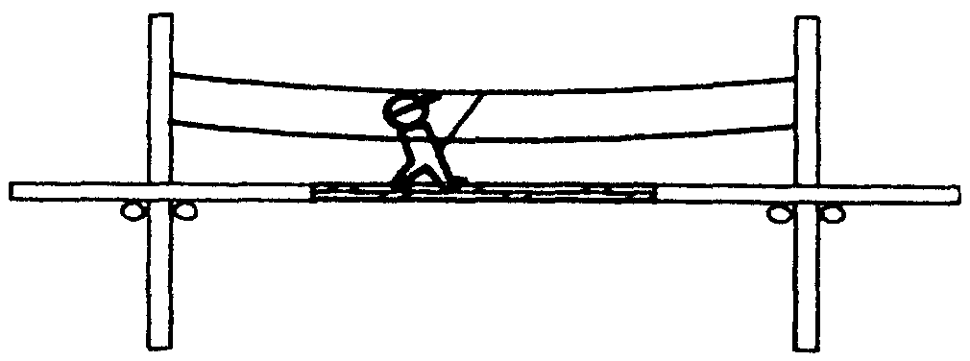

Наклонное бревно со ступенями

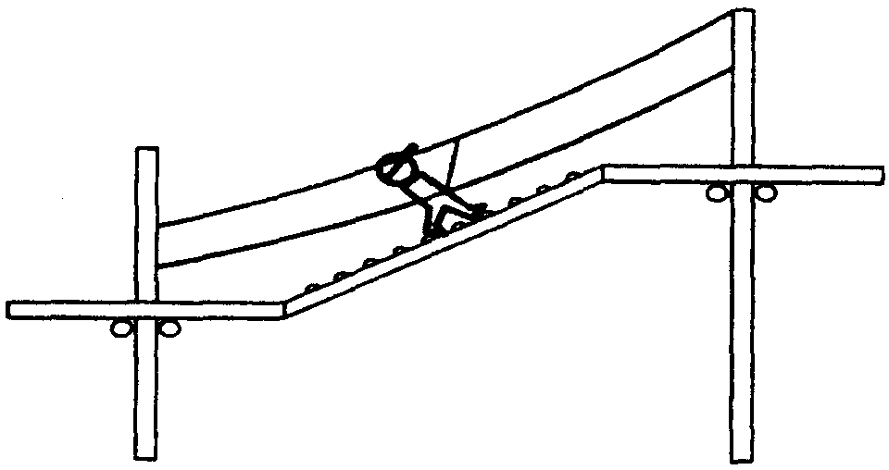

Горизонтальная сеть

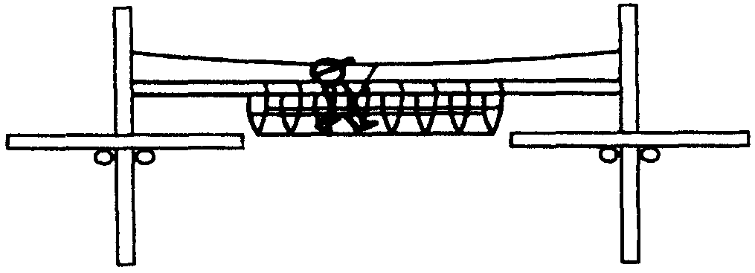

Подвесной мост "Зигзаг" с перилами

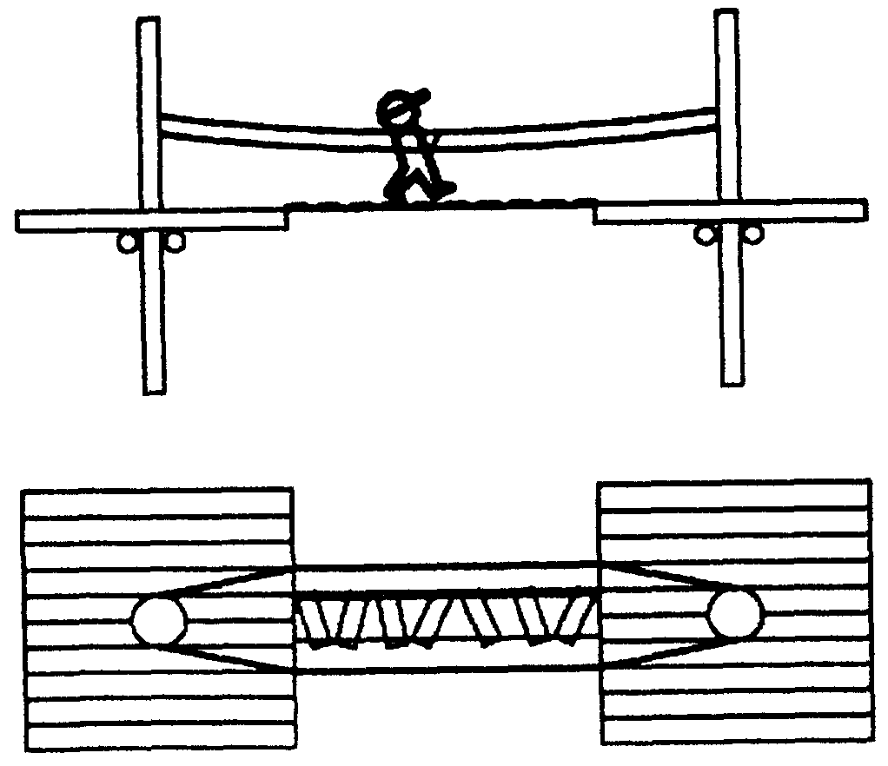

Змейка из закрепленных висячих бревен

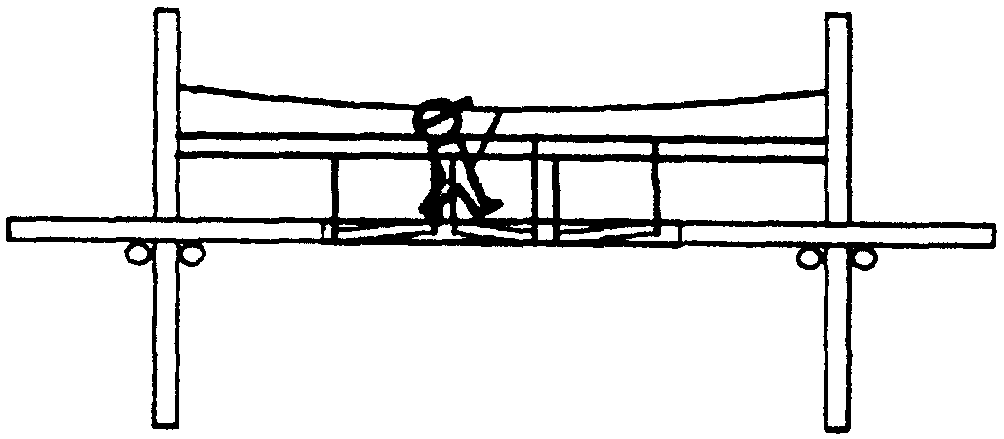

Б.2.2. Средние элементы

Подвесная переправа с вертикальными захватами

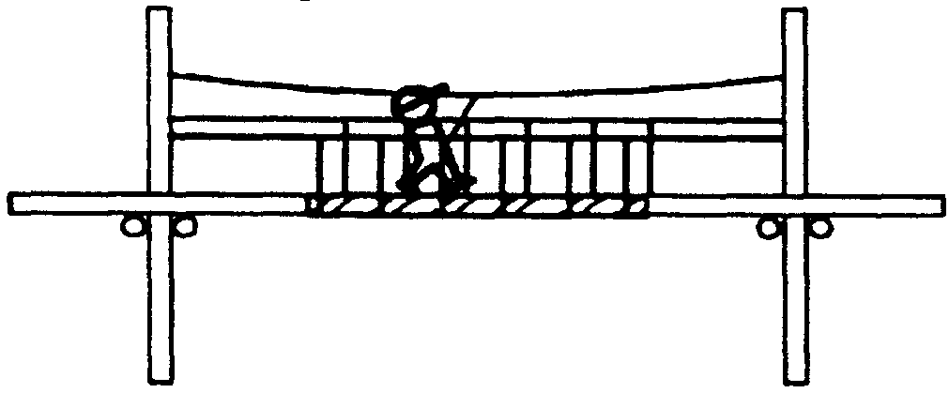

Переправа "Вертикальные столбики"

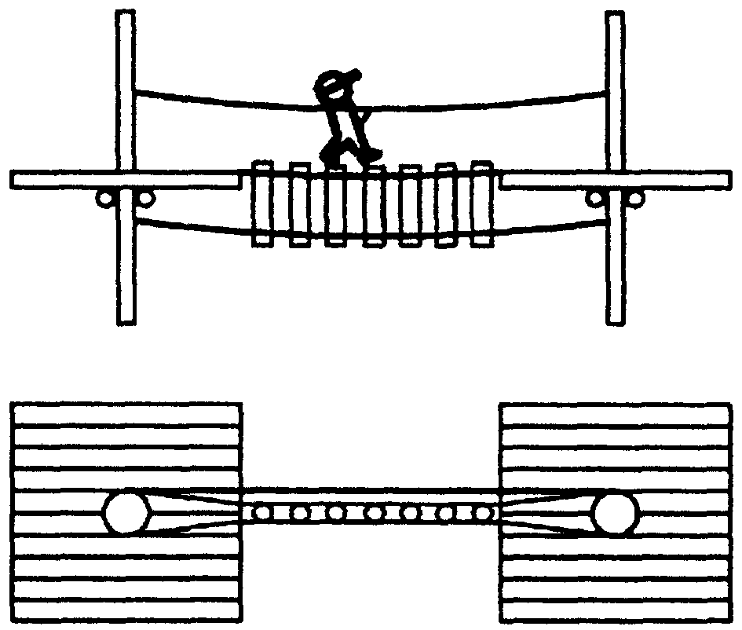

Подвесной мост "Зигзаг" без перил

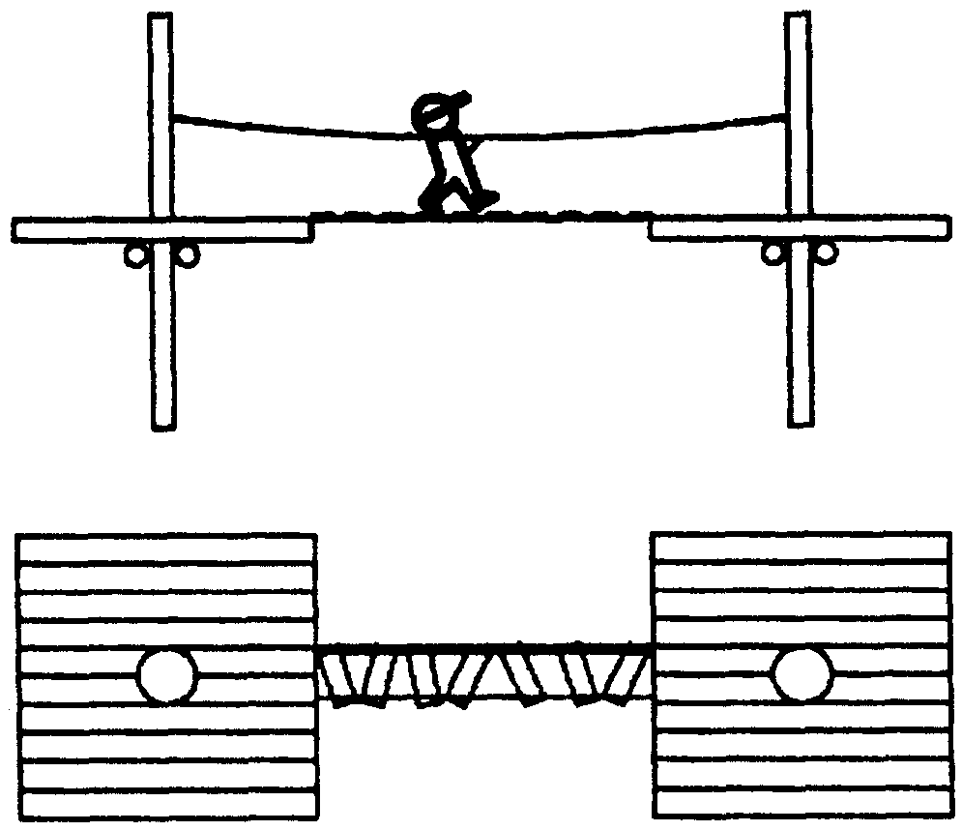

Б.2.3. Сложные элементы

Висячие ступени

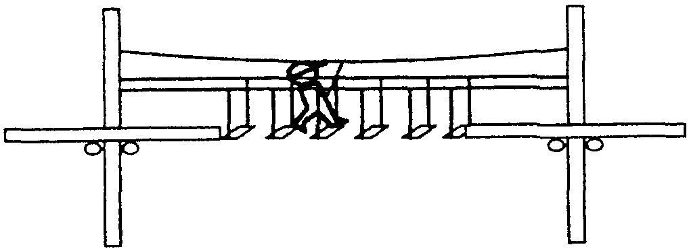

Элемент имеет несколько вариантов установки:

перила на уровне пояса идущего;

точки крепления ступеней выше головы идущего;

различные расстояния между ступенями;

ступени из бревна или доски.

Закрепленное бревно без перил

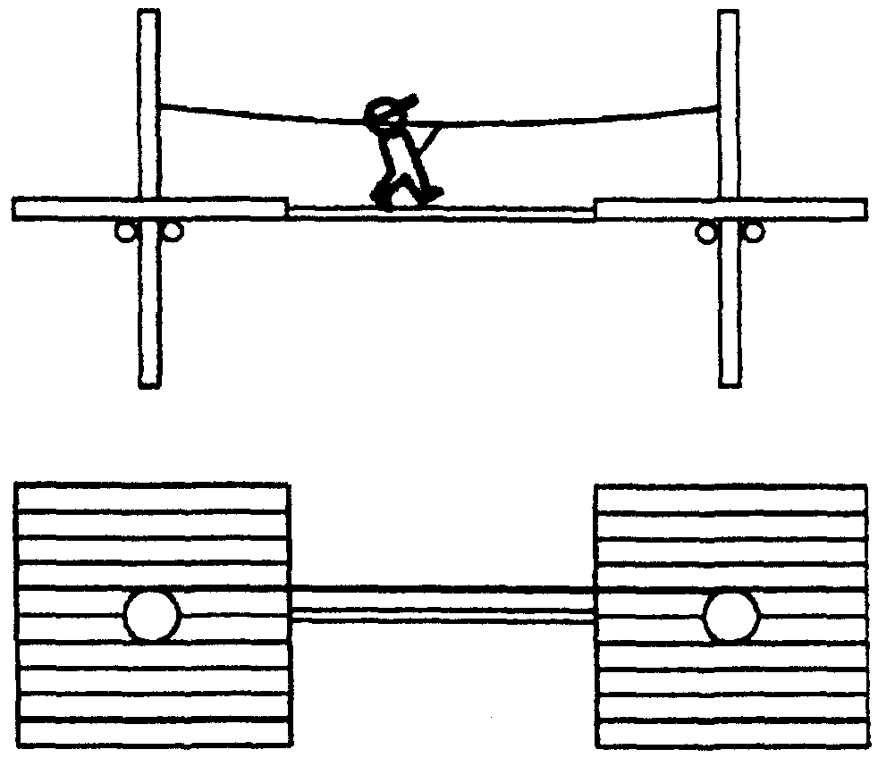

Примечание. Настоящие иллюстрации следует рассматривать совместно с [рисунками 4.7](consultantplus://offline/ref=28283B4075EC377FBB1BCFFE68924A15C3FEF8023EF1DBAB2718A473FE70A35063582B09417085c2QAK) - [4.9](consultantplus://offline/ref=28283B4075EC377FBB1BCFFE68924A15C3FEF8023EF1DBAB2718A473FE70A35063582B09417085c2QCK).

Приложение В

ОСНОВНЫЕ ПОЛОЖЕНИЯ И ТРЕБОВАНИЯ К ТРАССАМ

И ПЛОЩАДКАМ ВЕРЕВОЧНЫХ ПАРКОВ (КАНАТНЫХ ДОРОЖЕК)

В.1. Общие положения

Устройство трасс и площадок веревочных парков (канатных дорожек) должно основываться на законах Российской Федерации с учетом изменений последних лет, а также на международных, региональных и национальных стандартах, таких как ИСО 9000 "Общее руководство качеством и стандарты по обеспечению качества", ИСО 14000 "Экологическое управление", Руководство 2 ИСО/МЭК "Стандартизация и смежные виды деятельности".

Требования к трассам и площадкам веревочных парков (канатных дорожек) и методам их контроля и испытаний установлены европейским стандартом prEN 15567-2 "Сооружения (технические приспособления) для спорта и отдыха (развлечений). Канатные дорожки. Часть 2. Требования по разработке и эксплуатации" (Sports and recreational facilities - Ropes courses - Part 2: Operation requirements) и стандартами Международной организации по стандартизации - ИСО/Европы - EN (например: ISO 13411-7:1997 "Авиация и космонавтика. Игольчатые роликоподшипники, цилиндрические роликоподшипники и роликоподшипники с наружным кольцом, бегущим по дорожке качения. Технические условия"; EN 350-2:1994 "Стойкость древесины и древесных материалов. Природная стойкость плотной древесины. Часть 2. Руководство по природной стойкости и способности поддаваться пропитке пород древесины, имеющих особое значение для Европы"; EN 351-1:1995; EN 335-2 и др.), а также российскими техническими регламентами и стандартами - ГОСТ (например: [ГОСТ 26214-84](consultantplus://offline/ref=28283B4075EC377FBB1BCFFE68924A15CBF4FC0C34ACD1A37E14A6c7Q4K) "Изделия из древесины и древесных материалов. Погрешности, допускаемые при измерении линейных размеров").

Настоящие стандарты устанавливают общие технические требования и методы испытаний в рамках целей и общих принципов межгосударственной стандартизации.

Выполнение требований стандартов и других нормативных документов при этом должно, во многих случаях, производиться путем контроля и испытаний продукции с помощью соответствующих средств измерений и испытательного оборудования.

Необходимо соблюдать федеральные и территориальные строительные нормы и требования по пожарной безопасности.

В.2. Материалы

Материалы должны соответствовать целевому назначению трасс и площадок веревочных парков (канатных дорожек).

Они выбираются и защищаются таким образом, чтобы прочность конструкции, изготовленной из них, сохранялась до следующего планового техосмотра.

а) Древесина и вспомогательные материалы

Деревянные части должны быть спроектированы таким образом, чтобы атмосферные осадки свободно стекали и не накапливалась вода. При соприкосновении с землей применяется один или несколько из следующих методов:

использование видов дерева с достаточно большим естественным сопротивлением - конструктивный метод, например подпорный башмак;

использование древесины со специальной обработкой.

При выборе металлических креплений необходимо учитывать вид дерева и его химической обработки, поскольку некоторые из них могут ускорить коррозию металлов при вступлении в контакт с ними.

б) Металлы

Металлические части должны быть защищены от атмосферных воздействий. Металлические части, производящие токсичные оксиды, образующие осадок или напластования, должны быть защищены нетоксичным покрытием.

в) Проволочные канаты

Для веревочных парков (канатных дорожек), как правило, должны применяться канаты комбинированные, состоящие из прядей и синтетического или стального сердечника. В качестве примера можно привести канаты типа ПОЛИСТАРК и ПОЛИСТАРК Супер (рисунок В.1), а также сетки/артикулы креплений [(рисунок В.2)](consultantplus://offline/ref=28283B4075EC377FBB1BCFFE68924A15C3FEF8023EF1DBAB2718A473FE70A35063582B09407A86c2QFK).

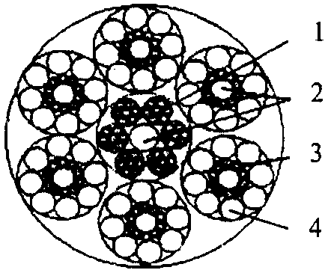

1 - стальной сердечник;

2 - полипропиленовая каболка;

3 - стальная оцинкованная проволока;

4 - каболка Multitex

Рисунок В.1. Канат типа ПОЛИСТАРК и ПОЛИСТАРК Супер

6-прядные (ТУ 8121-001-49718938-2002)

Для проволочной страховой оттяжки могут использоваться только гальванизированные проволочные канаты или проволочные канаты из нержавеющей стали.

Все оконцовки проволочных канатов должны соответствовать инструкциям по креплению и техническим характеристикам изготовителя.

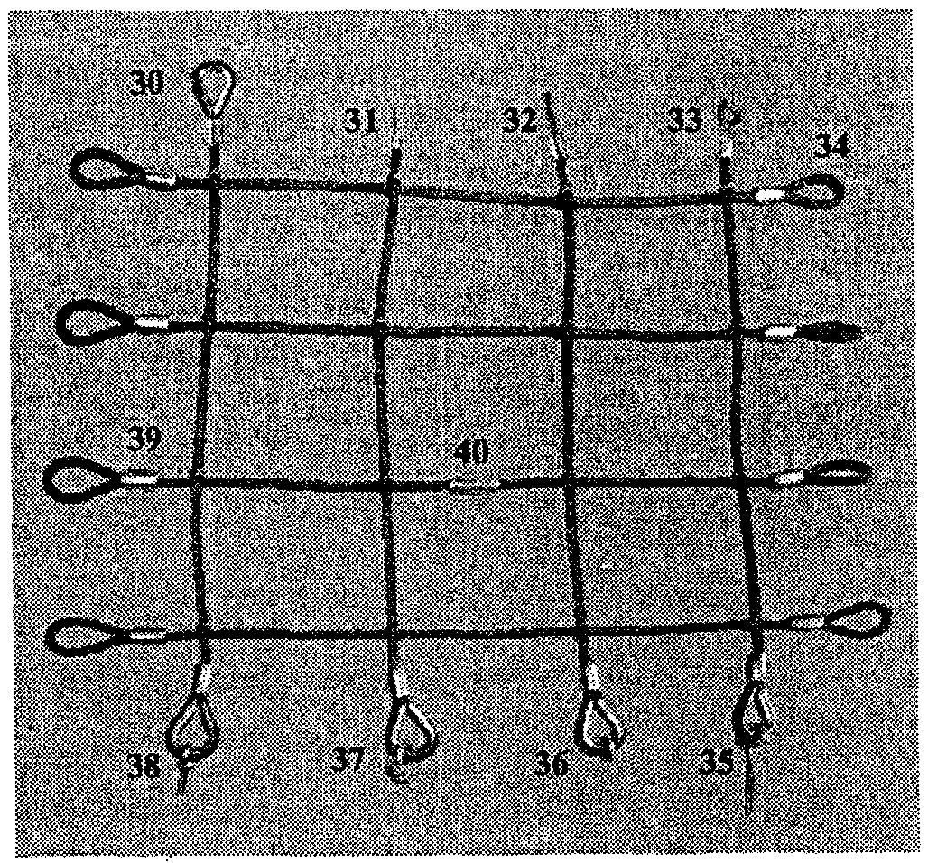

Сетки/варианты креплений

арт. N 30 - коуш стальной N 22;

арт. N 31 - втулка для обжима гидрошлангов, болт М16;

арт. N 32 - шпилька М16;

арт. N 33 - кольцо;

арт. N 34 - петля канатная, размер по требованию;

арт. N 35 - кольцо-шпилька М16;

арт. N 36 - рым-гайка М16;

арт. N 37 - скоба такелажная омегообразная 3/4 (4,75 тн);

арт. N 38 - рым-болт М16;

арт. N 39 - втулка алюминиевая для соединения канатов внахлест;

арт. N 40 - втулка алюминиевая для соединения канатов встык

Рисунок В.2. Канат комбинированный 22 мм



и варианты крепления

Оконцовки вокруг деревьев и чурбанов должны учитывать угол замыкания. Рекомендуется угол (рисунок В.3).

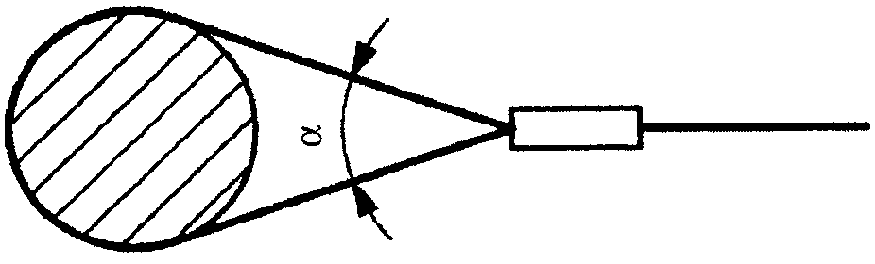

= угол оконцовки



Рисунок В.3. Угол оконцовки вокруг дерева

Если угол , необходимо принять достаточные меры для защиты оконцовки от боковых нагрузок. Если угол , силы, действующие на каждую из опор, используются для определения необходимой прочности проволочного каната.



Последовательное подсоединение оконцовок двух отдельных проволочных канатов показано на рисунке В.4.

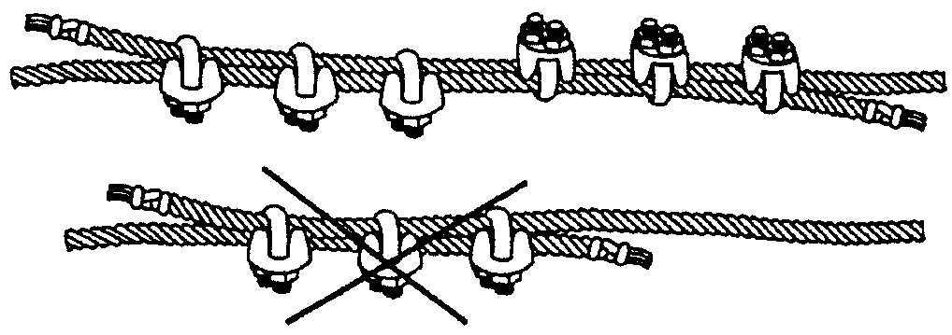

Рисунок В.4. Размещение захватов проволочного каната

Для критических применений (например, для страховых оттяжек) не следует использовать проволочные канаты с пластиковым покрытием.

Для критических компонентов следует применять решения, при которых их невозможно демонтировать без инструментов.

В настоящее время получили распространение канаты типа СПЛАЙТЕКС. Он сочетает в себе свойства металлической проволоки и псевдонатуральных материалов.

г) Синтетика и композиты

Необходимо предусмотреть возможность определения чрезмерного износа гелевого покрытия или деталей из стеклопластика, предназначенных для скольжения, прежде чем стекловолокно обнажится (например, используя слои разных цветов на поверхности скольжения).

Если в ходе техосмотра трудно определить, в каком месте материал истончился, изготовитель должен дать указание, с какой периодичностью следует заменять части или все оборудование.

д) Опасные вещества

В канатных дорожках не должны быть использованы опасные вещества, наносящие вред здоровью пользователей оборудования.

К таким материалам относятся, например, асбест, свинец, формальдегид, дегтевые масла, фенолы и полихлорбифенилы (ПХБ).

Следует применять только сертифицированные материалы и вещества, не наносящие вред здоровью пользователей.

В.3. Проектирование и безопасность

Безопасность обеспечивается проектированием согласно требованиям стандартов. Все узлы должны быть просчитаны проектировщиками и испытаны в лабораторных условиях. Все комплектующие, из которых изготовлены конструкции парков, должны быть сертифицированы и/или пройти соответствующие испытания.

В.3.1. Общие требования по безопасности

Канатные дорожки должны быть спроектированы с учетом роста и веса тела участников. Дизайн канатных дорожек должен обеспечивать, чтобы сила удара для человека весом 40 кг не превышала 3 кН. Мобильные компоненты должны быть спроектированы так, чтобы минимизировать риск нанесения травм (например, поперечины мобильных конструкций).



На оборудовании не должно быть острых краев и выступов в зоне доступа пользователя.

В свободной зоне и в зоне падения не должно быть никаких незащищенных препятствий, в которые может врезаться падающий или совершающий маневр человек, кроме элементов конструкции самой системы. Если есть вероятность того, что участник может столкнуться (удариться) с препятствием, находящимся рядом с элементом (например, дерево), необходимо установить соответствующее защитное устройство (например, установить колпак над стволом дерева).

В системе страховки без ассистентов должны четко различаться система безопасности и рабочая система (система продвижения, ручные тросы). При этом она выполняется так, чтобы невозможно было подсоединиться к свободному концу проволочного каната. Элементы, расположенные друг над другом, должны быть спроектированы таким образом, чтобы не препятствовать спуску человека при спасательных работах.

В.3.2. Нагрузки на защитную и рабочую системы

Сила, действующая на человека, должна составлять не более 0,8 кН.

Динамическая нагрузка не должна превышать 6 кН для:

систем страховки без ассистента;

систем страховки с ассистентом;

статических установок (например, поручневые системы);

непрерывных систем безопасности.

Необходимо учитывать собственный вес конструкции, а также нагрузки от ветра, снега и обледенения.

Установки с системами: страховки без ассистента, непрерывными системами страховки и системами страховки с ассистентом, сделанные из стальных проволочных канатов, рассчитываются с коэффициентом 3,0 к предельной нагрузке. Система страховки для канатных дорожек должна выдерживать нагрузку 6 кН без остаточной деформации элементов системы.

В случаях когда нагрузка с канатных дорожек передается на существующую конструкцию (например, здание), необходимо оценить, сможет ли существующая конструкция выдержать нагрузку, созданную канатными дорожками. Расчеты должны подтвердить пригодность здания для этой цели.

В.3.3. Опорная система

Устойчивость и сопротивление опорной системы должны быть достаточны для нагрузок, указанных в [пп. В.3.1](consultantplus://offline/ref=28283B4075EC377FBB1BCFFE68924A15C3FEF8023EF1DBAB2718A473FE70A35063582B09407A88c2QCK) - [В.3.2](consultantplus://offline/ref=28283B4075EC377FBB1BCFFE68924A15C3FEF8023EF1DBAB2718A473FE70A35063582B09407B81c2Q9K).

Опорная система может состоять из:

а) искусственных элементов, таких как: каркас с основанием; оттяжки; фундаменты; растянутые и сжатые арматурные стержни; монтажные детали в или на конструкции;

б) естественных элементов, таких как: деревья; булыжники.

При проектировании необходимо учитывать гниение деревянных опор в земле.

В.3.4. Требования по безопасности искусственных элементов

Системы тяги, возврата и оттяжки должны быть либо недоступны для участников, либо четко обозначены как ненадежные точки подсоединения.

Необходимо тщательно расположить оттяжки, по возможности сделав доступ к ним невозможным. Если к ним есть доступ с земли, они должны быть четко видны или защищены во избежание травм. Если оттяжки доступны на системе страховки без ассистента, они должны быть оснащены устройством, предотвращающим неправильное использование или неуправляемый спуск (например, стопорное устройство, которое само недоступно).

В.3.5. Требования по безопасности естественных элементов

Деревья. Оценка параметров дерева производится лесоводом с целью определения физического (внешний вид, показатели макроструктуры, влажность, плотность, электро-, звуко- и теплопроводность) и механического (прочность, твердость, жесткость, ударная вязкость и другие) состояния деревьев, используемых как опора для элементов.

По необходимости надо установить систему усиления (например, оттяжки, стойки и т.п.). Необходимо принять меры, учитывая, что дерево подвижно, по защите его корневой системы, особенно от уплотнения.

Системы крепления платформ, страховые оттяжки и элементы конструкции должны быть спроектированы таким образом, чтобы минимизировать повреждения дерева.

Булыжники. Если в качестве опорной конструкции использованы булыжники, сила отрыва анкера должна быть как минимум в 4 раза больше приложенной нагрузки. При выборе анкеров необходимо учитывать экологическое окружение площадки.

В.3.6. Рабочая система

Рабочая система может состоять, например, из:

а) канатов, цепей и ремней;

б) перекладин, лестниц, мостов;

в) лестничных площадок и платформ;

г) сеток;

д) спусковых устройств.

Канат-троллей. Защитное соединение между участником и канатом-троллеем обеспечивается соответствующими средствами индивидуальной защиты. На канатах-троллеях не должно быть открытых сломанных концов в зоне доступа участника.

Если канат-троллей оснащен вспомогательным тросом для троллея и другим тросом для страховки, каждый трос рассчитывается отдельно.

В зависимости от скорости прихода траверса каната-троллея необходимо принять следующие меры:

а) зона приземления должна быть оснащена соответствующим защитным устройством (ударогасители, ударогасящие полы, сетки, маты для приземления и т.п.), снижающим риск травмирования участников;

б) должны быть предусмотрены соответствующие тренинги и соответствующее оборудование, если участники должны применить активное торможение при спуске;

в) обязательно должна быть предусмотрена пассивная тормозная система;

с) непрерывная страховка.

В.3.7. Защитная система

Защитная система может быть: коллективной (перила и ограждения; сетки, маты для приземления и ударогасящие покрытия в соответствии с возможной высотой падения) и индивидуальной. При этом следует учитывать, что при непрерывной системе страховки без ассистента участники должны надевать ремни безопасности, прикрепленные к страховой оттяжке, вытяжному страховому тросу, петлям на проволочном канате и т.п., а при страховке с ассистентом участники должны надевать ремни безопасности, прикрепленные к канату, с подстраховкой одним или несколькими ассистентами, применяющими соответствующие приемы.

Для обеспечения безопасности посетителя от падения необходимо учитывать следующие основные требования и технические характеристики устройств, предохраняющих от падения с высоты:

а) если ноги участника находятся на высоте более 1,0 м над землей, необходимо установить защитную систему;

б) при прохождении с ассистентом ноги участника должны быть на высоте не более 1,8 м над землей;

в) при использовании стальных сварных частей необходимо предоставить доказательство хорошей сварки; для непроверенных компонентов должны быть предоставлены сертификаты, протоколы типовых проверок, соответствующая маркировка и т.п., подтверждающие достаточную грузоподъемность;

г) устройства, предохраняющие участников от падения с высоты, проектируются таким образом, чтобы максимальная сила удара на человека составляла 6 кН.

Существует два принципиально разных способа обеспечения безопасности посетителя от падения:

посетитель после прохождения инструктажа самостоятельно перестегивается по линии страховки парка. Этот способ максимально близок к альпинистской технике;

непрерывная линия страховки - посетитель после прохождения инструктажа пристегивается инструктором парка к линии страховки и не имеет возможности отстегнуться до конца прохождения маршрута.

При продвижении по канатам необходимо применять различные системы безопасности, состоящие из устройств, конструкторские возможности которых позволяют предотвратить падения и столкновения участников, и соблюдать следующие основные положения:

1) при горизонтальном продвижении или продвижении под углом должны быть страховочные тросы, которые обеспечивают систему безопасности (непрерывной подстраховки);

2) при вертикальном продвижении используются различные методы предотвращения падений с высоты:

а) перемещение с самостраховкой, например:

чередующаяся страховка на фиксированных точках;

чередующиеся страховки на петлях проволочных канатов, подсоединенных к системе ударогашения или не подсоединенных;

динамические петли канатов;

вытяжной спасательный трос;

блокирующее устройство с гасителями энергии или без них;

б) перемещение при страховке ассистентом, например:

верхняя страховка;

в) непрерывная страховка.

В.4. Маркировка

Все канатные дорожки должны быть четко промаркированы на видимых участках.

Для канатных дорожек в начале каждого элемента помещаются предупреждения, включающие, как минимум:

обозначение элемента;

максимально допустимое количество человек на этом элементе, если отличается от общих инструкций;

особые инструкции (положения: стоя, сидя, на коленях и т.п.);

особые инструкции по безопасности (куда и как пристегиваться и т.п.);

сложность канатной дорожки.

Сложность канатных дорожек или отдельных элементов должна быть четко обозначена (цветовой код, цифровой код и т.п.). Уровень сложности канатной дорожки указывается не ниже уровня сложности самого сложного элемента.

Если уровни сложности канатных дорожек помечены цветовыми кодами, применяются следующие цвета, в порядке нарастания сложности:

зеленый (легкий);

синий;

красный;

черный (очень сложный).

Могут использоваться другие цвета для обозначения дополнительных уровней сложности.

В системе страховки без ассистента страховочный трос должен четко отличаться от других канатов и также, как правило, при помощи цветового кода.

Приложение Г

ТЕРМИНЫ И ОПРЕДЕЛЕНИЯ, ИСПОЛЬЗУЕМЫЕ ПРИ ПРОЕКТИРОВАНИИ

И УСТРОЙСТВЕ ФИЗКУЛЬТУРНО-СПОРТИВНЫХ СООРУЖЕНИЙ,

ПЛОЩАДОК ДЛЯ СКАЛОЛАЗАНИЯ

Скалолазный стенд (скалодром) (СС) - инженерное сооружение, состоящее из специально изготовленных конструкций, предназначенное для различных видов лазания и обладающее соответствующими конструкционными характеристиками, не предназначенное специально для какой-либо выделенной возрастной группы пользователей. Скалолазный стенд может состоять из нескольких частей, каждая из которых соответствует требованиям различных видов лазания. Рельефы поверхности большинства скалолазных стендов уникальны и не повторяются. Исключение составляют типовые конструкции.

Верхняя страховка - это страховка, при которой страховочная веревка закреплена за две верхние точки страховки или верхнюю станцию страховки.

Нижняя страховка - это страховка, при которой скалолаз последовательно прощелкивает страховочную веревку в индивидуальные точки страховки, расположенные на трассе.

Гимнастическая страховка - это страховка, которую организует судья, тренер или напарник спортсмена, поддерживая его тело руками в момент падения. Применяется только в боулдеринге и лазании на высоту не более 3 м.

Трасса - часть поверхности СС, обозначенная для лазания по определенному маршруту.

Страховочная точка (точка страховки) - место на СС, предназначенное для крепления страховочного оборудования.

Индивидуальная страховочная точка (точка нижней страховки) - промежуточная точка страховки, используемая для страховки скалолаза.

Индивидуальная страховочная система с верхним креплением (точка верхней страховки) - страховочная система, закрепленная в верхней части СС и предназначенная для крепления одной страховочной веревки скалолаза.

Коллективная страховочная система с верхним креплением - страховочная система, закрепленная в верхней части СС и предназначенная для крепления страховочных веревок нескольких скалолазов одновременно.

Индивидуальная наземная страховочная точка - якорная точка, закрепленная на земле у основания СС и предназначенная либо для крепления страхующего, контролирующего страховочную веревку ведущего скалолаза, либо для использования в качестве наземного якоря для самостраховочной системы, либо крепления страховочной системы.

Коллективная наземная страховочная станция - страховочная система, закрепленная на земле у основания СС и предназначенная для крепления страхующих, контролирующих страховочные веревки ведущих скалолазов, или в качестве наземного якоря для крепления самостраховочных систем.

Станция - место на СС, оснащенное одной страховочной точкой или двумя связанными страховочными точками, в котором скалолаз может остановиться, закрепить себя и, возможно, своих товарищей по группе, которые могут присоединиться к нему перед продолжением подъема с этой станции.

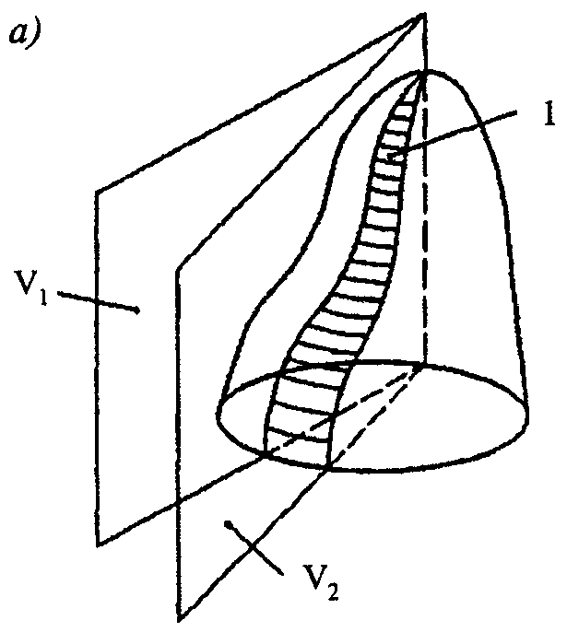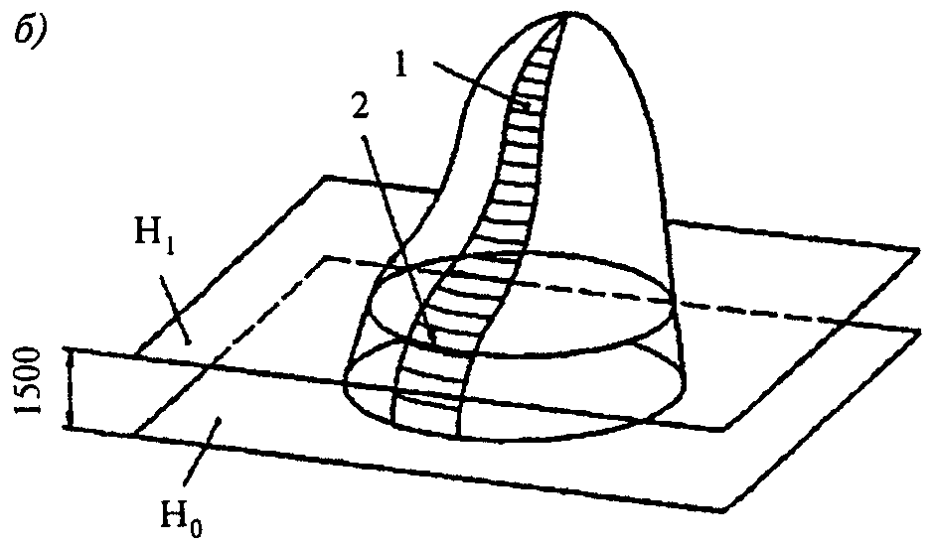

1 - секция для лазания; 2 - ширина маршрута К;

, - вертикальные плоскости; - горизонтальная плоскость;



- горизонтальная плоскость на уровне земли



Рисунок Г.1. Секция для лазания

Секция для лазания ("дорожка") - часть поверхности СС, определяемая двумя вертикальными плоскостями, на которой обеспечивается комфортное лазание одного скалолаза (рисунок Г.1).

Интервал (рисунок Г.2) - часть коллективной страховочной системы с верхним креплением между двумя последовательными креплениями или опорами.

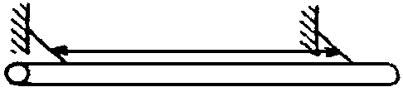

Рисунок Г.2. Интервал

Номинальная нагрузка - максимальная нагрузка, которая может возникнуть при нормальном использовании СС.

Приложение Д

ТРЕБОВАНИЯ К ПРОЕКТИРОВАНИЮ И КОНТРОЛЮ (ТЕСТИРОВАНИЮ)

СКАЛОЛАЗНЫХ СТЕНДОВ (СКАЛОДРОМОВ)

(согласно Правилам Международной федерации спортивного

скалолазания IFSC, Федерации скалолазания России

и европейскому стандарту EN 12572:1998

"Скалолазные стенды - точки страховки,

требования к устойчивости и методы тестирования")

Д.1. Область применения. Данные Правила определяют требования и методы тестирования, относящиеся только к страховочным точкам и устойчивости скалолазных стендов (скалодромов), далее - СС, а также способам и методам страховки, используемым при подъеме по СС. Они не относятся к окружающей территории, а используются для СС, находящихся в нормальной эксплуатации.

Д.2. Требования к размещению и компоновке точек нижней страховки. Максимальное расстояние x между местами размещения точек нижней страховки после точки, расположенной на высоте h ([рисунок Д.1, a](consultantplus://offline/ref=28283B4075EC377FBB1BCFFE68924A15C3FEF8023EF1DBAB2718A473FE70A35063582B09417281c2QAK), [б](consultantplus://offline/ref=28283B4075EC377FBB1BCFFE68924A15C3FEF8023EF1DBAB2718A473FE70A35063582B09417281c2QDK)), должно определяться по формуле

, (D.1)



где h - расстояние между соответствующей точкой и землей или препятствием (что находится ближе), измеренное в метрах по вертикали, причем во всех случаях вниз от соответствующей точки.

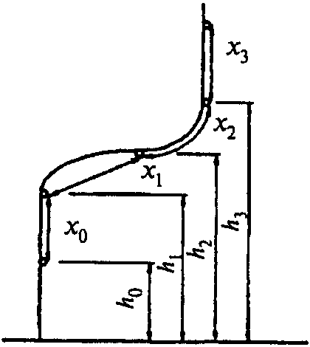

а)

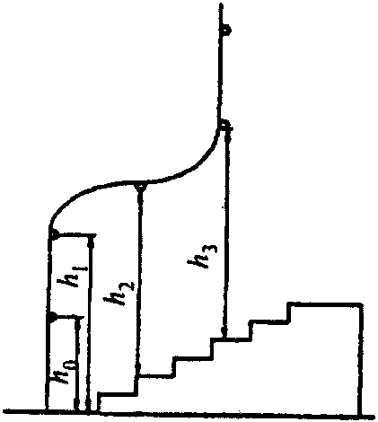

б)

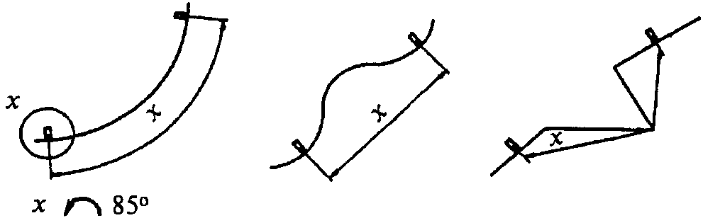

в)

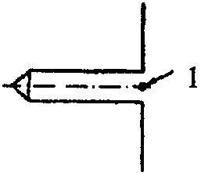

г)

1 - точка отсчета для проведения измерений

Рисунок Д.1. Расположение и компоновка

страховочных точек

Для постоянных страховочных точек максимальное расстояние должно измеряться в точке крепления, от самой нижней ее внутренней точки [(рисунок Д.1, в)](consultantplus://offline/ref=28283B4075EC377FBB1BCFFE68924A15C3FEF8023EF1DBAB2718A473FE70A35063582B09417281c2QCK).

Если имеется несколько страховочных точек, то максимальная высота первой из них не должна превышать 3,10 м.

Для съемных страховочных точек максимальное расстояние должно измеряться от центра до центра соответствующих точек крепления под углом 90° к поверхности СС ([рисунки Д.1, в](consultantplus://offline/ref=28283B4075EC377FBB1BCFFE68924A15C3FEF8023EF1DBAB2718A473FE70A35063582B09417281c2QCK), и [Д.1, г](consultantplus://offline/ref=28283B4075EC377FBB1BCFFE68924A15C3FEF8023EF1DBAB2718A473FE70A35063582B09417281c2QFK)). Требования, предъявляемые к точкам страховки, также см. [рисунок 4.21](consultantplus://offline/ref=28283B4075EC377FBB1BCFFE68924A15C3FEF8023EF1DBAB2718A473FE70A35063582B09417084c2QEK).

Д.3. Геометрические требования. Все страховочные точки и станции, за исключением тех, которые расположены на вершине секции для лазания, должны быть оборудованы согласно схемам, приводимым на рисунке Д.2.

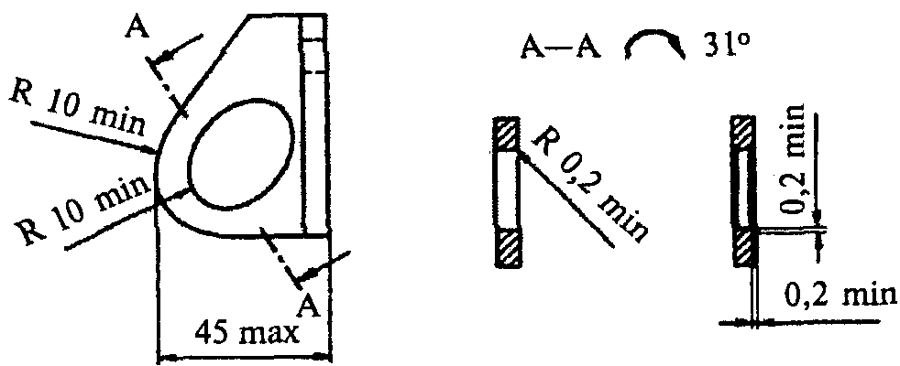

Рисунок Д.2. Выступающая часть

индивидуальной страховочной точки

Перекладина или другое устройство, через которое перекидывается или пропускается веревка/веревки в индивидуальной или коллективной страховочной системе, должны быть закруглены так, как это показано на рисунке Д.3.

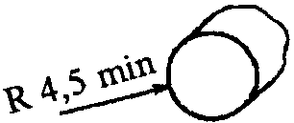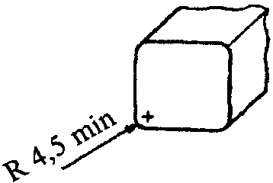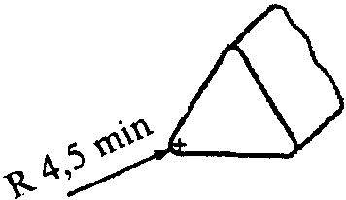

Рисунок Д.3. Скругление краев элементов

для крепления веревок (мм)

Д.4. Требования к прочности компонентов СС. Прочность компонентов СС должна быть проверена одним из следующих методов:

а) с помощью расчетов с использованием расчетных нагрузок, приводимых в таблице Д.1, и в соответствии с нормативными расчетами согласно [разделу Д.5](consultantplus://offline/ref=28283B4075EC377FBB1BCFFE68924A15C3FEF8023EF1DBAB2718A473FE70A35063582B09417285c2Q9K) и [рисункам Д.4](consultantplus://offline/ref=28283B4075EC377FBB1BCFFE68924A15C3FEF8023EF1DBAB2718A473FE70A35063582B09417285c2QFK) и [Д.5](consultantplus://offline/ref=28283B4075EC377FBB1BCFFE68924A15C3FEF8023EF1DBAB2718A473FE70A35063582B09417285c2QEK);

Таблица Д.1

Нагрузки

┌──────────────────────┬────────────┬────────┬────────────┬─────────────┬────────────┐

│ Показатель │ Номинальная│Нагрузка│ Расчетная │Расчетная на-│Минимальная │

│ │нагрузка, кН│при про-│ нагрузка │грузка, при │ нагрузка, │

│ │ │верке, │ [<\*>](consultantplus://offline/ref=28283B4075EC377FBB1BCFFE68924A15C3FEF8023EF1DBAB2718A473FE70A35063582B09417282c2Q8K), кН │которой сох- │при которой │

│ │ │кН │ │раняется │ происходят │

│ │ │ │ │устойчивость │ разрушение │

│ │ │ │ │[<\*>](consultantplus://offline/ref=28283B4075EC377FBB1BCFFE68924A15C3FEF8023EF1DBAB2718A473FE70A35063582B09417282c2Q8K), кН │ или разрыв │

│ │ │ │ │ │ [<4\*>](consultantplus://offline/ref=28283B4075EC377FBB1BCFFE68924A15C3FEF8023EF1DBAB2718A473FE70A35063582B09417282c2QDK), кН │

├──────────────────────┼────────────┼────────┼────────────┼─────────────┼────────────┤

│Нормальная нагрузка │ 0,8 │ - │ 1,2 │ 1,2 [<\*\*>](consultantplus://offline/ref=28283B4075EC377FBB1BCFFE68924A15C3FEF8023EF1DBAB2718A473FE70A35063582B09417282c2QBK) │ - │

│от скалолаза │ │ │ │ │ │

├──────────────────────┼────────────┼────────┼────────────┼─────────────┼────────────┤

│Нормальная нагрузка от│ 2,5 │ - │ 3,8 │ 3,8 │ - │

│команды скалолазов на │ │ │ │ │ │

│систему индивидуальной│ │ │ │ │ │

│верхней страховки │ │ │ │ │ │

├──────────────────────┼────────────┼────────┼────────────┼─────────────┼────────────┤

│Нормальная нагрузка от│ 1,4 │ - │ 2,1 │ - │ - │

│команды скалолазов на │ │ │ │ │ │

│наземную точку │ │ │ │ │ │

│страховки │ │ │ │ │ │

├──────────────────────┼────────────┼────────┼────────────┼─────────────┼────────────┤

│Точка нижней страховки│ 6,6 │ 8,0 │ 10,0 │ 10,0 │ 20,0 │

├──────────────────────┼────────────┼────────┼────────────┼─────────────┼────────────┤

│Индивидуальная точка │ 6,6 │ 8,0 │ 10,0 │ 3,8 │ 20,0 │

│верхней страховки │ │ │ │ │ │

├──────────────────────┼────────────┼────────┼────────────┼─────────────┼────────────┤

│Коллективная точка │(n - 1)2,5 +│ 8,0 │(n - 1)3,8 +│(n - 1)3,8 + │(n - 1)7,5 +│

│верхней страховки │+ 6,6 │ │+ 10,0 [<\*\*>](consultantplus://offline/ref=28283B4075EC377FBB1BCFFE68924A15C3FEF8023EF1DBAB2718A473FE70A35063582B09417282c2QBK) │+ 10,0 │+ 20,0 │

├──────────────────────┼────────────┼────────┼────────────┼─────────────┼────────────┤

│Якорь для станции на │ 12,0 │ 8,0 │ 18,0 │ 18,0 │ 36,0 │

│основе одной страхо- │ │ │ │ │ │

│вочной точки │ │ │ │ │ │

├──────────────────────┼────────────┼────────┼────────────┼─────────────┼────────────┤

│Якорь для станции на │ 6,6 │ 8,0 │ 10,0 │ 10,0 │ 20,0 │

│основе нескольких свя-│ │ │ │ │ │

│занных страховочных │ │ │ │ │ │

│точек │ │ │ │ │ │

├──────────────────────┼────────────┼────────┼────────────┼─────────────┼────────────┤

│Индивидуальная назем- │ 4,0 │ 4,0 │ 6,0 │ - │ 12,0 │

│ная страховочная точка│ │ │ │ │ │

├──────────────────────┼────────────┼────────┼────────────┼─────────────┼────────────┤

│Коллективная наземная │(n - 1)1,4 +│ 4,0 │(n - 1)2,1 +│ - │(n - 1)4,2 +│

│страховочная система с│+ 4,0 │ │+ 6,0 [<\*\*\*>](consultantplus://offline/ref=28283B4075EC377FBB1BCFFE68924A15C3FEF8023EF1DBAB2718A473FE70A35063582B09417282c2QAK) │ │+ 2,0 │

│наземным креплением - │ │ │ │ │ │

│станция │ │ │ │ │ │

├──────────────────────┴────────────┴────────┴────────────┴─────────────┴────────────┤

│ <\*> Номинальная нагрузка, умноженная на 1,5 перед использованием │

│других промышленных коэффициентов, связанных с весом. │

│ <\*\*> Для СС без страховочных точек. │

│ <\*\*\*> Для коллективной страховочной системы с верхним креплением │

│нагрузки прикладываются через каждый интервал - так, как это показано │

│в [разделе Д.8](consultantplus://offline/ref=28283B4075EC377FBB1BCFFE68924A15C3FEF8023EF1DBAB2718A473FE70A35063582B09417286c2QDK). │

│ <4\*> Используется только для тестов, проводимых в соответствии │

│с [разделами Д.6](consultantplus://offline/ref=28283B4075EC377FBB1BCFFE68924A15C3FEF8023EF1DBAB2718A473FE70A35063582B09417284c2Q0K) и [Д.7](consultantplus://offline/ref=28283B4075EC377FBB1BCFFE68924A15C3FEF8023EF1DBAB2718A473FE70A35063582B09417287c2Q9K). │

│ │

│ Примечания. 1. n - число секций для лазания в интервале. │

│ 2. Приводимые цифры получены на основании экспериментов. Для двух или │

│более скалолазов невозможно создать одновременную пиковую нагрузку из-за │

│падения. │

│ 3. Практическая проверка помогает определить, правильно ли была │

│выполнена процедура установки оборудования. Она не может заменить │

│проведение теоретических расчетов. │

└────────────────────────────────────────────────────────────────────────────────────┘

б) если с помощью расчетов по нагрузкам прочность проверить невозможно, то прочность компонентов СС должна быть проверена с помощью лабораторных тестов согласно [разделам Д.6](consultantplus://offline/ref=28283B4075EC377FBB1BCFFE68924A15C3FEF8023EF1DBAB2718A473FE70A35063582B09417284c2Q0K) и [Д.7](consultantplus://offline/ref=28283B4075EC377FBB1BCFFE68924A15C3FEF8023EF1DBAB2718A473FE70A35063582B09417287c2Q9K) на разрушение/разрыв в соответствии с нормативным расчетом.

При тестировании в соответствии с нормативным расчетом элементы не должны разрушаться или разрываться.

Д.5. Нормативные расчеты. Прочность компонентов СС и различных элементов, составляющих внутреннюю несущую конструкцию СС, должна быть проверена в целом и по отдельности с помощью расчетов или, если это невозможно, с помощью проведения для образцов тестов на разрушение.

Д.5.1. При расчете устойчивости необходимо:

а) проверить устойчивость СС с помощью расчетов, далее убедиться в том, что СС надлежащим образом закреплена к окружающим конструкциям и структурам - стены, потолок, пол (основание при установке вне помещения), одновременно проверить их способность нести возникшую нагрузку;

б) рассчитать общую устойчивость СС, используя для этого значения нагрузок из [таблицы Д.1](consultantplus://offline/ref=28283B4075EC377FBB1BCFFE68924A15C3FEF8023EF1DBAB2718A473FE70A35063582B09417280c2Q0K), при которых устойчивость должна сохраняться;

в) при расчетах учитывать для СС, установленных на открытом воздухе, факторы, связанные с климатом, например ветровые нагрузки, нагрузку от снега и т.д;

г) если СС оснащена коллективной системой верхней страховки, то производитель должен указать максимальное число людей, которые могут одновременно пользоваться этой системой.

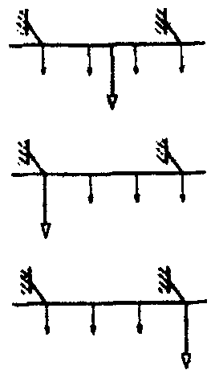

Рисунок Д.4. Размещение расчетных нагрузок

на коллективной верхней страховке

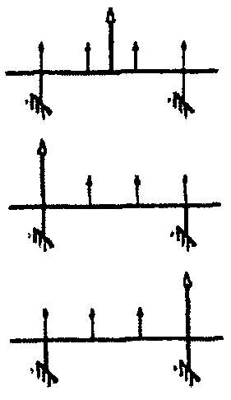

Рисунок Д.5. Размещение нагрузок на коллективных

страховочных системах с наземным креплением

Д.5.2. При расчете устойчивости СС, оснащенной точками страховки, необходимо:

а) рассчитать положение точки максимальной неустойчивости на СС;

б) приложить в этой точке нагрузку в 10 кН или 18 кН для станции с одной якорной точкой или по 10 кН на каждую страховочную точку для станции с несколькими связанными страховочными точками;

в) добавить нагрузку в 3,6 кН на каждую последовательную страховочную точку по обе стороны от точки максимальной неустойчивости.

Во всех этих случаях расчеты должны показывать, что СС будет оставаться устойчивой.

Д.5.3. При расчете устойчивости СС, не оснащенной точками страховки, необходимо:

а) рассчитать положение точки максимальной неустойчивости на СС;

б) приложить в этой точке нагрузку в 1,2 кН;

в) добавить нагрузку 0,6 кН на каждый квадратный метр во всех возможных направлениях вокруг этой точки до тех пор, пока нагрузка не достигнет расчетной нагрузки для максимального числа скалолазов.

Во всех этих случаях расчеты должны показывать, что СС будет оставаться устойчивой.

Д.5.4. Производитель должен всегда указывать максимальное число различных секций для лазания на СС, а также максимальное число таких секций, которые могут использоваться одновременно.

Д.6. Если с помощью расчетов по нагрузкам проверить прочность компонентов СС невозможно, то прочность должна быть проверена с помощью лабораторных тестов на разрушение/разрыв в соответствии с нормативными расчетами (см. [раздел Д.5](consultantplus://offline/ref=28283B4075EC377FBB1BCFFE68924A15C3FEF8023EF1DBAB2718A473FE70A35063582B09417285c2Q9K)). Сила, прикладываемая к этим элементам, должна быть такой же, какая указана в [таблице Д.1](consultantplus://offline/ref=28283B4075EC377FBB1BCFFE68924A15C3FEF8023EF1DBAB2718A473FE70A35063582B09417280c2Q0K) как минимальная разрушающая нагрузка для страховочных точек.

Д.7. Процедура тестирования. При проведении всех лабораторных тестов необходимо прикладывать нагрузку в квазистатическом режиме как минимум на 10 с.

Д.7.1. Тестирование на удар элементов поверхности. При проведении тестов поверхностные элементы не должны трескаться или разрушаться. Данный тест предназначен для воспроизведения ударных нагрузок, возникающих при ударе ног скалолаза о СС при его маятниковом падении на поверхность СС перпендикулярно ей при использовании СС в нормальных условиях. Для тестирования, как правило, используется боек-индентор с размерами согласно рисунку Д.6.

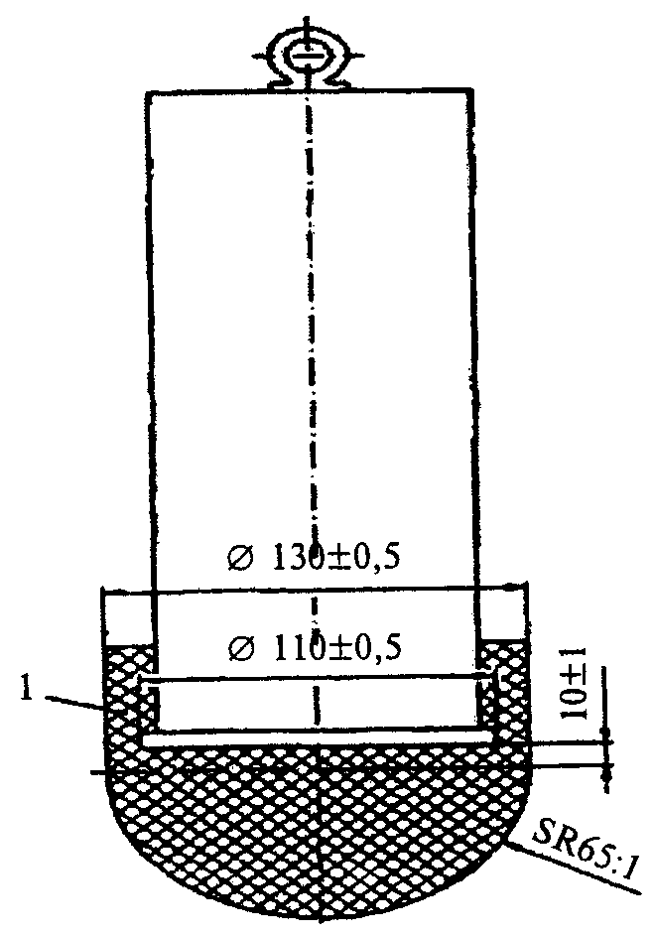

1 - силикон, размеры указаны в мм

Суммарная масса (22 +/- 0,1) кг

Рисунок Д.6. Боек-индентор

Отбор образцов. Тестируемые поверхностные элементы должны быть стандартными панелями или квадратными образцами со сторонами в 1000 мм. Они должны быть изготовлены из тех же материалов и с помощью того же производственного процесса, что и поверхностные элементы СС, для моделирования которой они используются.

Д.7.2. Тестирование. Необходимо установить поверхностный элемент так, как это показано на [рисунке Д.7](consultantplus://offline/ref=28283B4075EC377FBB1BCFFE68924A15C3FEF8023EF1DBAB2718A473FE70A35063582B09417286c2QAK).

Следующий этап - поместить поверхностный элемент на твердые упоры следующим образом:

а) для стандартных панелей так, как они устанавливаются на СС;

б) для квадратных образцов необходимо разместить упоры в каждом углу образца, не используя при этом амортизирующую систему.

Затем требуется трижды ударить индентором по поверхности элемента в его геометрическом центре так, как это показано на рисунке [Д.7, б](consultantplus://offline/ref=28283B4075EC377FBB1BCFFE68924A15C3FEF8023EF1DBAB2718A473FE70A35063582B09417286c2Q8K). Высота падения индентора должна составлять 1500 мм. После окончания теста необходимо проверить тестируемый поверхностный элемент на наличие следов растрескивания или разрушения.

а)

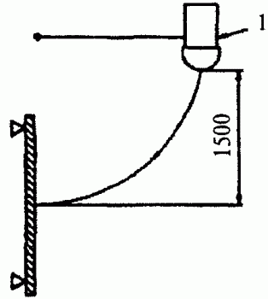

б)

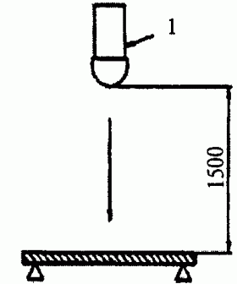

а) - тестирование вертикальной поверхности

горизонтальным ударом;

б) - тестирование горизонтальной поверхности

вертикальным ударом;

1 - боек-индентор

Рисунок Д.7. Схема установки поверхностных

элементов для тестирования ударом

Д.8. Проверка правильности установки СС. Проверка правильности установки СС ни в коем случае не должна заменять собой необходимые расчеты.

Эти тесты необходимо проводить после завершения первой установки СС.

Д.8.1. Процедуры тестирования. Во время проведения тестов нагрузку следует прикладывать в направлении падения +/- 12,5° от вертикальной оси или приблизительно параллельно поверхности СС, если ее отклонение от вертикали превышает 12,5° (рисунок Д.8). Во время тестирования нагрузки прилагаются либо путем подвешивания грузов, либо с помощью натяжных устройств, не закрепленных непосредственно на СС.

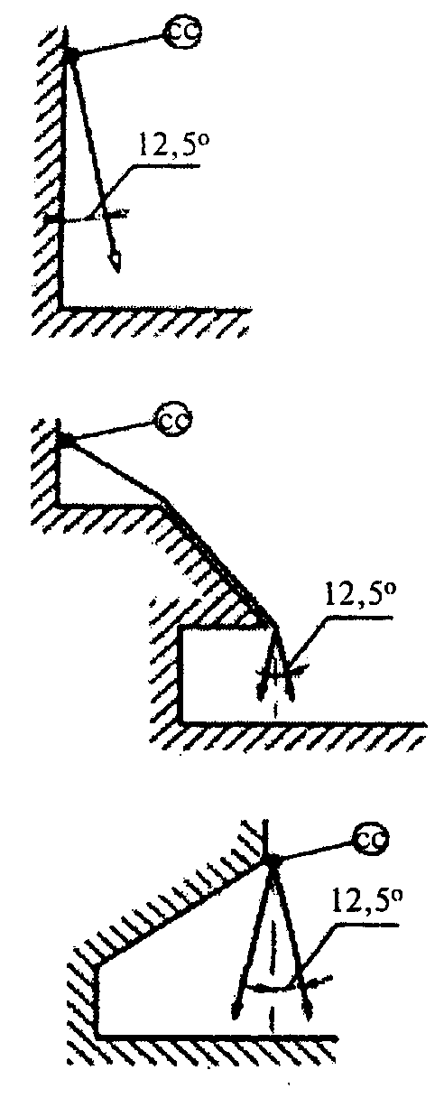

Рисунок Д.8. Тестирование нагрузки

Оборудование для приложения нагрузок должно быть достаточно широким, чтобы случайно не повредить тестируемые элементы.

При проведении всех тестов прикладывать нагрузку необходимо в квазистатическом режиме как минимум на 10 с.

Д.8.2. Точки страховки. Необходимо проверить первые три точки на каждом маршруте для подъема.

Д.8.2.1. Индивидуальные точки страховки. Самая верхняя страховочная точка на каждом маршруте для подъема должна рассматриваться как индивидуальная точка верхней страховки и должна быть протестирована соответствующим образом. Тестовая нагрузка должна быть равна 8 кН.

Д.8.2.2. Индивидуальные страховочные системы с верхним креплением. Точка верхней страховки имеет не менее двух точек крепления к СС. Связь между точками крепления должна быть не менее прочной, чем сами крепления. Эта прочность должна быть проверена расчетами или лабораторным тестированием.

Необходимо проверить все индивидуальные точки верхней страховки. Также необходимо проверить все точки, предназначенные для пропускания через них веревок. Тестовая нагрузка должна быть равна 8 кН.

Д.8.2.3. Коллективные страховочные системы с верхним креплением.

Тестирование коллективных страховочных систем с наземным креплением производится в соответствии с [рисунком Д.9](consultantplus://offline/ref=28283B4075EC377FBB1BCFFE68924A15C3FEF8023EF1DBAB2718A473FE70A35063582B09417288c2Q9K). Для этого необходимо:

а) провести тестирование в точках крепления;

б) провести тестирование в центре каждого интервала [(рисунок Г.2)](consultantplus://offline/ref=28283B4075EC377FBB1BCFFE68924A15C3FEF8023EF1DBAB2718A473FE70A35063582B09407B88c2QDK);

в) провести тестирование в точке, где на грузка оказывает максимальное сгибающее действие;

г) для всех тестов используется нагрузка в 8кН.

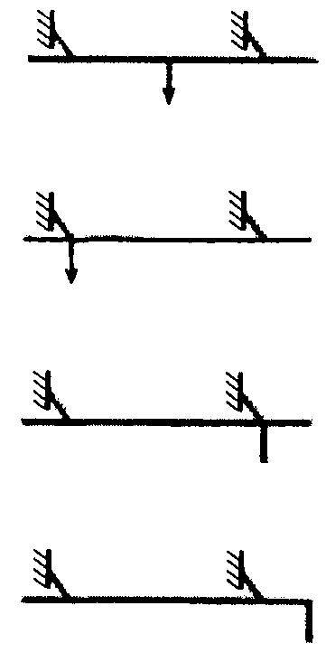

Рисунок Д.9. Размещение тестовых нагрузок

для проверки коллективных страховочных систем

с верхним креплением

Д.8.4. Якоря для станций. Необходимо проверить все якоря для станций.

Если станция образована одной страховочной точкой, то тестовая нагрузка должна быть равна 8 кН. Если станция образована двумя или более страховочными точками, то тестовая нагрузка для каждой точки должна быть равна 8 кН.

Д.8.5. Индивидуальные наземные страховочные точки. Подлежат проверке все индивидуальные наземные страховочные точки с помощью тестовой нагрузки в 4 кН в одном из возможных направлений, в котором нагрузка может быть приложена на практике.

Д.8.6. Коллективные страховочные системы с наземным креплением. Тестирование коллективных страховочных систем с наземным креплением производится в соответствии с [рисунком Д.10](consultantplus://offline/ref=28283B4075EC377FBB1BCFFE68924A15C3FEF8023EF1DBAB2718A473FE70A35063582B09417381c2Q9K). Для этого необходимо:

а) приложить тестовую нагрузку в одном из возможных направлений, в котором нагрузка может быть приложена на практике;

б) провести тестирование в точках крепления;

в) провести тестирование в центре интервала;

г) провести тестирование в точке, где нагрузка оказывает максимальное сгибающее действие;

д) для всех тестов используется нагрузка в 4 кН.

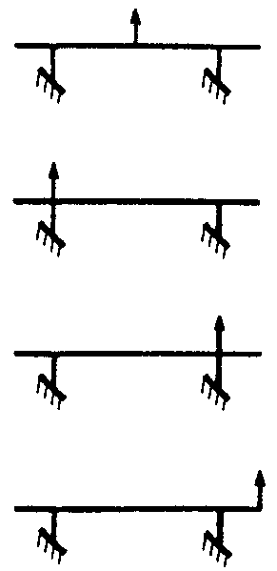

Рисунок Д.10. Размещение тестовых нагрузок для проверки

страховочных систем с наземным креплением

Д.9. При проектировании СС также следует руководствоваться соответствующими ГОСТ и СНиП.

Д.10. Маркировка. Все СС должны нести на себе маркировку в хорошо видимом месте. Эта маркировка должна включать:

а) название или торговую марку производителя;

б) название импортера или поставщика;

в) имя ответственного за установку;

г) назначение данного сооружения;

д) дату проверки;

е) максимальное число людей, которые могут находиться на СС;

ж) если для соответствующей СС не рассчитана возможность размещения страховочных точек (индивидуальных, коллективных или станций), то это должно быть прямо указано в маркировке на ней;

з) максимальное число "дорожек", которые можно использовать одновременно.

Приложение Е

ТЕРМИНЫ, ОПРЕДЕЛЕНИЯ И ФИГУРЫ СКЕЙТПАРКОВ,

ПРИМЕНЯЕМЫЕ В СКЕЙТБОРДИНГЕ

Е.1. Некоторые термины и определения, применяемые в скейтбординге и использованные в [разделе 4.5](consultantplus://offline/ref=28283B4075EC377FBB1BCFFE68924A15C3FEF8023EF1DBAB2718A473FE70A35063582B09407682c2QFK).

Бэнк - приподнятая наклонная поверхность без радиуса.

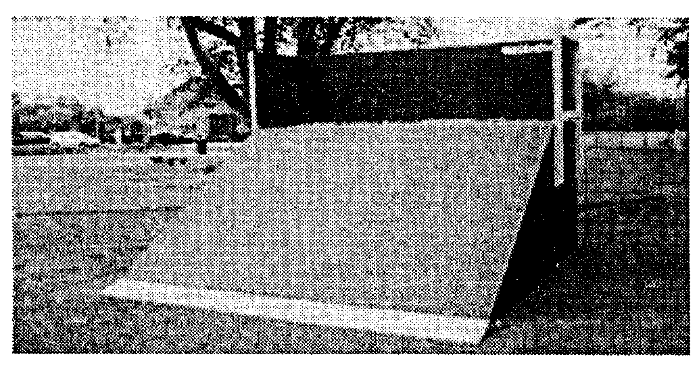

Рисунок Е.1. Бэнк

Бокс - препятствие в виде сложного объемного многогранника разной формы для скольжения на доске в экстремальных видах спорта.

Боул - рампа в форме чаши или вид соревнований, которые проводятся в чаше (см. [рисунок 4.18](consultantplus://offline/ref=28283B4075EC377FBB1BCFFE68924A15C3FEF8023EF1DBAB2718A473FE70A35063582B09417084c2QDK)).

Верт - вертикально расположенная часть поверхности для качения.

Воллрайд - фигура для экстремальных видов спорта с крутым спуском, имитирующая стену.

Зона безопасности - пространство вокруг рампы, обеспечивающее безопасность спортсмена и зрителя.

Квотер-пайп - фигура скейтпарка. Высокая радиусная разгонка с площадкой наверху. Напоминает одну стенку халф-пайпа.

Кикер - трамплин для прыжков.

Лонгборд - катание на доске с измененной формой деки по скоростному спуску или в холмистой местности. Колеса у "лонга" большого диаметра (от 60 до 80 мм и более) и с маленькой жесткостью, это позволяет развивать большие скорости и при этом идти мягко, практически не замечая небольших неровностей асфальта.

Олли - базовый трюк на скейтборде. Прыжок без помощи рук. С его помощью возможно делать различные трюки.

Пирамида - фигура скейтпарка с тремя или четырьмя заездами.

Платформа - горизонтальная часть рампы с ограждением.

Стол - горизонтальная поверхность рампы без барьеров.

Поверхность скейтпарка - поверхности для скольжения, качения.

Покрытие - поверхность из специального материала (для закрытых помещений используется фанера), позволяющая спортсмену свободно маневрировать на скейтборде, роликах, велосипеде BMX или подобных спортивных снарядах.

Поролоновая яма - фигура скейтпарка. Состоит из трамплина и резервуара, наполненного кусками поролона. Используется для отработки трюков.

Рампа - фигура для скейтпарка, состоящая из 1 или более транзитов или бэнков.

Разгонка - фигура скейтпарка. Состоит из прямого съезда с площадкой.

Рейл - декоративная фигура, имитирующая перила, предназначена для скольжения и выполнения различных трюков (слайдов, граиндов) (см. [рисунок 4.17](consultantplus://offline/ref=28283B4075EC377FBB1BCFFE68924A15C3FEF8023EF1DBAB2718A473FE70A35063582B09417084c2QAK), поз. 6).

Спайн - двусторонняя симметричная радиусная фигура, разновидность оборудования в скейтпарках. Выглядит как два соединенных трамплина или разгонки, на стыке между которыми может быть прибита труба (см. [рисунок 4.16](consultantplus://offline/ref=28283B4075EC377FBB1BCFFE68924A15C3FEF8023EF1DBAB2718A473FE70A35063582B09417084c2QBK), поз. 4).

Транзит - закругленная поверхность рампы.

Фан-бокс - фигура скейтпарка, состоит из комбинации скейтоборудования: трамплинов, рейлов, наклонных граней, бэнков, боксов, соединенных в единое целое (см. [рисунок 4.17](consultantplus://offline/ref=28283B4075EC377FBB1BCFFE68924A15C3FEF8023EF1DBAB2718A473FE70A35063582B09417084c2QAK), поз. 10).

Флай-бокс - фигура скейтпарка, состоит из радиусного заезда (трамплина), горизонтальной части и прямого ската.

Флэт - ровная поверхность скейтпарка.

Халф-пайп - фигура скейт- и сноупарков. Дугообразное спортивное сооружение из снега или фанеры, пластика и металла. Двусторонние скаты позволяют райдерам двигаться от одной стены к другой, выполняя прыжки и трюки при каждом перемещении. Другое название фигуры в скейтпарке - разновидность рампы, представляющей собой "половину трубы", состоящей из верта (см. [рисунок 4.16](consultantplus://offline/ref=28283B4075EC377FBB1BCFFE68924A15C3FEF8023EF1DBAB2718A473FE70A35063582B09417084c2QBK), поз. 3).

Мини-халф-пайп - халф-пайп, имеющий высоту не более 2 м.

Е.2. Основные элементы (фигуры) скейтпарков, дополнительно к указанным в [разделе Е.1](consultantplus://offline/ref=28283B4075EC377FBB1BCFFE68924A15C3FEF8023EF1DBAB2718A473FE70A35063582B09417380c2QAK), приведены на рисунках Е.2 - [Е.6](consultantplus://offline/ref=28283B4075EC377FBB1BCFFE68924A15C3FEF8023EF1DBAB2718A473FE70A35063582B09417385c2QFK).

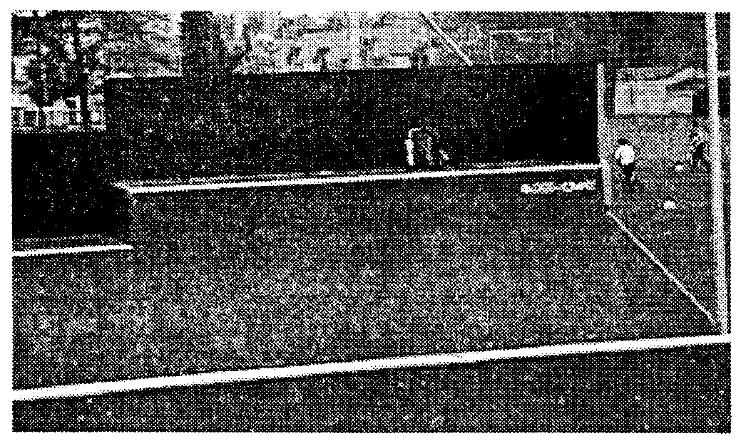

Рисунок Е.2. Копинг - металлическая труба вдоль

верхней части рампы или разгонки

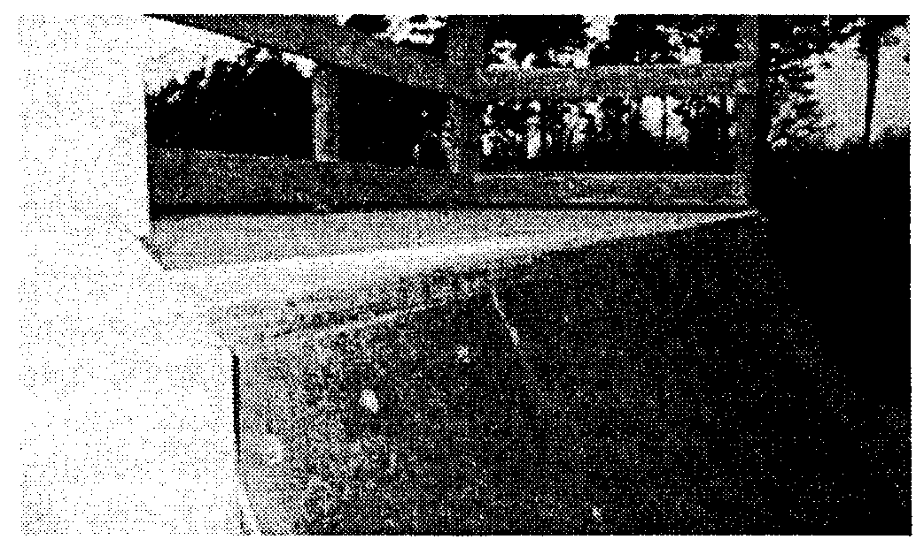

Рисунок Е.3. Эскалатор - наклонная часть копинга

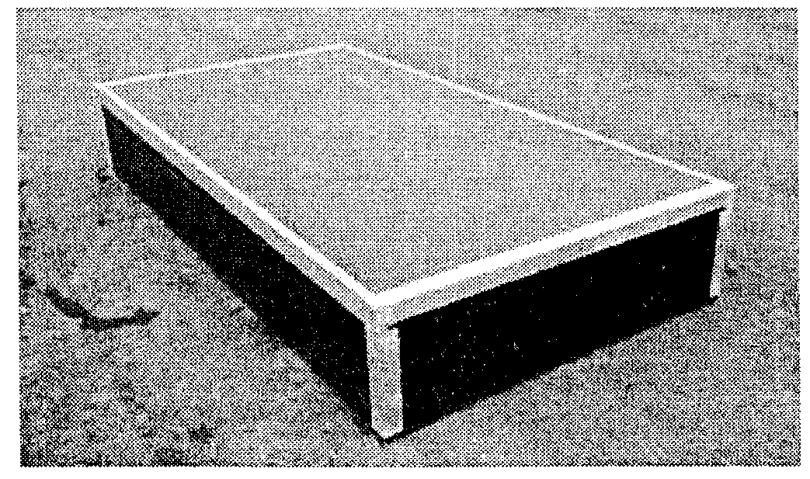

Рисунок Е.4. Керб (грайндбокс) - бордюр

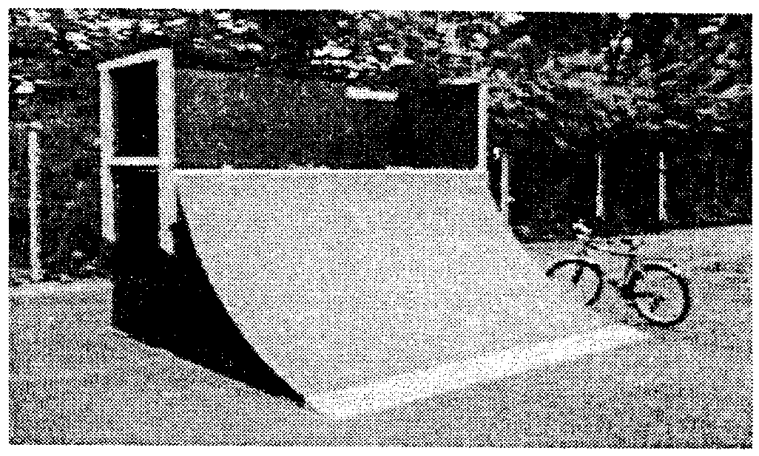

Рисунок Е.5. Квотер-пайп - разновидность оборудования

в скейтпарках. Представляет собой "четвертинку" трубы (пайпа).

Это как бы большой радиусный трамплин, у которого верхний

конец расположен строго вертикально. Сверху квотер-пайпа

может быть стол

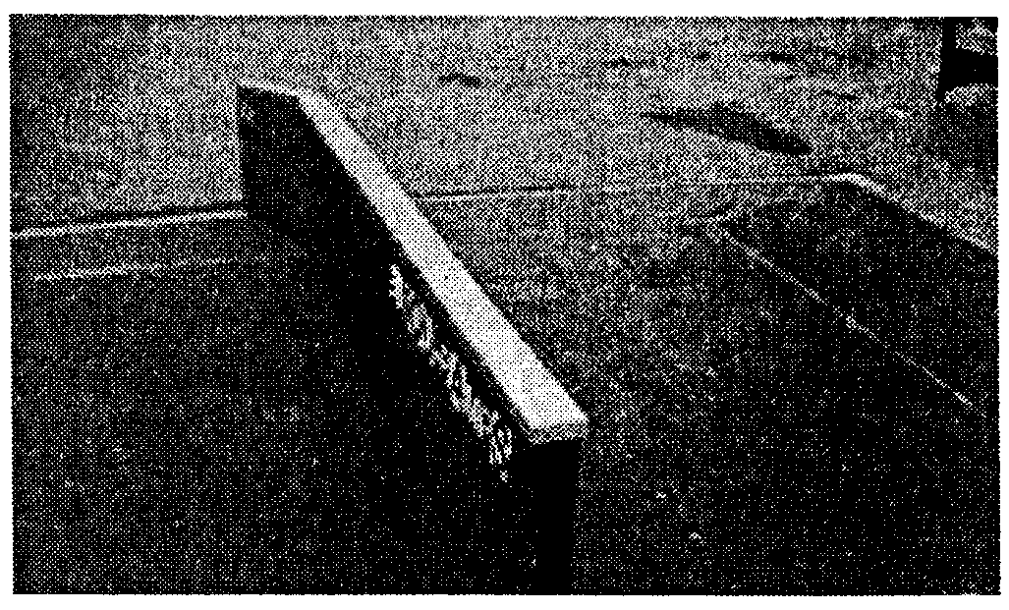

Рисунок Е.6. Кинк - место изгиба на грани или рейле

Приложение Ж

ТЕРМИНЫ И ОПРЕДЕЛЕНИЯ, ПРИМЕНЯЕМЫЕ В СНОУБОРДЕ И ФРИСТАЙЛЕ

Акробатика - прыжки со специально спрофилированного трамплина с выполнением акробатических трюков.

Биг-эйр - выполнение прыжка с трамплина с выполнением акробатических трюков.

Бэк-кантри - пешее восхождение на вершины, не оборудованные механизированными средствами подъема, с дальнейшим спуском по неподготовленным склонам за пределами проложенных трасс.

Во время восхождения и спуска спортсмен несет все снаряжение на себе.

Даунхилл - одиночный скоростной спуск по подготовленной трассе с естественными препятствиями.

Трасса может включать в себя чрезвычайно крутые спады, виражи, бугры, холмы. Направление движения по трассе обозначено воротами, прохождение которых обязательно. Характер, маршрут, протяженность трассы определяются регламентом соревнований.

Задача - пройти трассу на максимально возможной скорости за минимальное время.

Джиббинг [(рисунок 4.22)](consultantplus://offline/ref=28283B4075EC377FBB1BCFFE68924A15C3FEF8023EF1DBAB2718A473FE70A35063582B09417084c2Q1K) - выполнение трюков, основанных на балансировке и скольжении на перилах, реях, трубах и т.п.

Оцениваются:

техническая сложность;

скорость/мощность;

приземление;

стиль;

разнообразие;

слитность/связность;

новшество.

Задача - выполнить максимальное количество трюков за отведенное для выступления время, набрав наибольшее количество баллов за исполнение трюков.

Квотер-пайп (англ. Quaterpipe - четверть трубы) - 1) Трамплин с покрытием из плотно утрамбованного снега, у которого горизонтальная плоскость по радиусу плавно переходит в вертикальную плоскость.

Перед квотер-пайпом устанавливается зона разгона. Высота, угол наклона вертикальной плоскости, радиус перехода горизонтальной плоскости в вертикальную, угол наклона и протяженность зоны разгона могут быть различными для каждой конструкции квотер-пайпа.

2) Вылет из радиуса квотер-пайпа.

После вылета из радиуса квотер-пайпа спортсмен:

возвращается обратно в радиус;

приземляется на верхней площадке квотер-пайпа;

приземляется в радиус смежного квотер-пайпа.

Соревнования проходят на максимальную высоту вылета из радиуса или на выполнение лучшего трюка при вылете.

Задача - вылететь на максимальную высоту либо набрать максимальное количество баллов за совершенный трюк при вылете.

Лыжный балет - одиночный спуск по пологому склону под музыкальное сопровождение с выполнением акробатических трюков.

Могул - одиночный скоростной спуск по бугристой трассе с выполнением акробатических прыжков.

Парный могул - парный скоростной спуск по бугристой трассе с выполнением акробатических прыжков.

Ски-кросс - групповая гонка по трассе с препятствиями.

Ски-балет - одиночный спуск по пологому склону под музыкальное сопровождение с выполнением акробатических трюков в единой композиции.

Длина склона до 250 м. Ширина склона 35 м.

Оцениваются: техника; сложность; артистизм; выразительность исполнения. Длительность выступления 2 - 2,5 мин.

Задача - набрать максимальное количество баллов за выступление.

Слалом - одиночный скоростной спуск по фигурной трассе.

Слоупстайл - выполнение акробатических прыжков, трюков на трамплинах, пирамидах, контруклонах, реях, перилах и других искусственных препятствиях, расположенных последовательно друг за другом.

Трамплины могут иметь различные размеры, формы, углы разгона и приземления.

Судейство по критериям:

амплитуда прыжка (длительность и высота нахождения в воздухе во время прыжка);

стиль (очки за плавность вращений, вытяжки, полный контроль во время полета);

сложность исполнения трюков;

приземление (очки за чистое приземление и штрафы за скольжение на приземлении);

общее впечатление от исполнения трюков.

Задача - набрать максимальное количество очков.

Рекриэйшн - свободное катание с целью активного отдыха.

Халф-пайп - катание в халф-пайпе с выполнением акробатических трюков.

Хелиски - спуск с труднодоступных (сложных для осуществления самостоятельного подъема) мест после доставки в точку старта вертолетом.

После доставки вертолетом спортсмен либо спрыгивает на трассу с низко зависшего вертолета, либо вертолет высаживает спортсмена на площадке, с которой осуществляется спуск по неподготовленным склонам за пределами проложенных трасс.

Задача - совершить спуск.

Фристайл бэк-кантри - выполнение акробатических трюков (прыжков, подхватов доски во время прыжка, вращений в горизонтальной и вертикальной плоскостях, смешанных вращений) при прохождении естественных природных препятствий во время спуска на незнакомом труднопроходимом или сложном рельефе за пределами проложенных трасс на максимально возможной в данных условиях скорости.

Некоторые типы естественных препятствий:

кулуары;

карнизы;

контрфорсы;

скальные выходы, сбросы;

отдельные валуны высотой более 1,5 - 2 м;

препятствия техногенного происхождения.

Спортсмен самостоятельно выбирает маршрут движения, сложность естественных препятствий, характер и сложность выполняемых трюков.

Фрирайд - прохождение произвольного маршрута на незнакомом труднопроходимом или сложном рельефе за пределами проложенных трасс на максимально возможной в данных условиях скорости. Никогда неизвестно, какие природные препятствия, какой сложности ждут спортсмена впереди по маршруту.

Склон для соревнований должен соответствовать следующим критериям:

минимальный перепад высот 300 м;

максимальный перепад высот 600 м;

максимальный средний уклон 55°.

Во время соревнований каждый спортсмен выбирает собственный маршрут спуска. Участники получают высокие оценки за выбор более сложных маршрутов. Сложность маршрута определяется крутизной склона, наличием различных препятствий, логикой и красотой выбранного пути спуска.

Также оцениваются:

непрерывность движения во время спуска, темп и плавность скольжения, прыжки и приземления, а также переходы между различными участками трассы;

агрессивность или уверенность спуска;

стиль и технические возможности райдера;

контроль движения - демонстрация контроля движения на всем протяжении спуска. Любая потеря контроля ведет к уменьшению оценки. Падение является окончательной потерей контроля.

Задача - набрать максимальное количество очков.

Приложение И

ПРИМЕРЫ ТИПОВЫХ РЕШЕНИЙ И ПРОЕКТОВ СКЕЙТПАРКОВ

И.1. Примеры типового размещения оборудования

Примерная площадь площадки

35 x 22 + 12 x 12 м

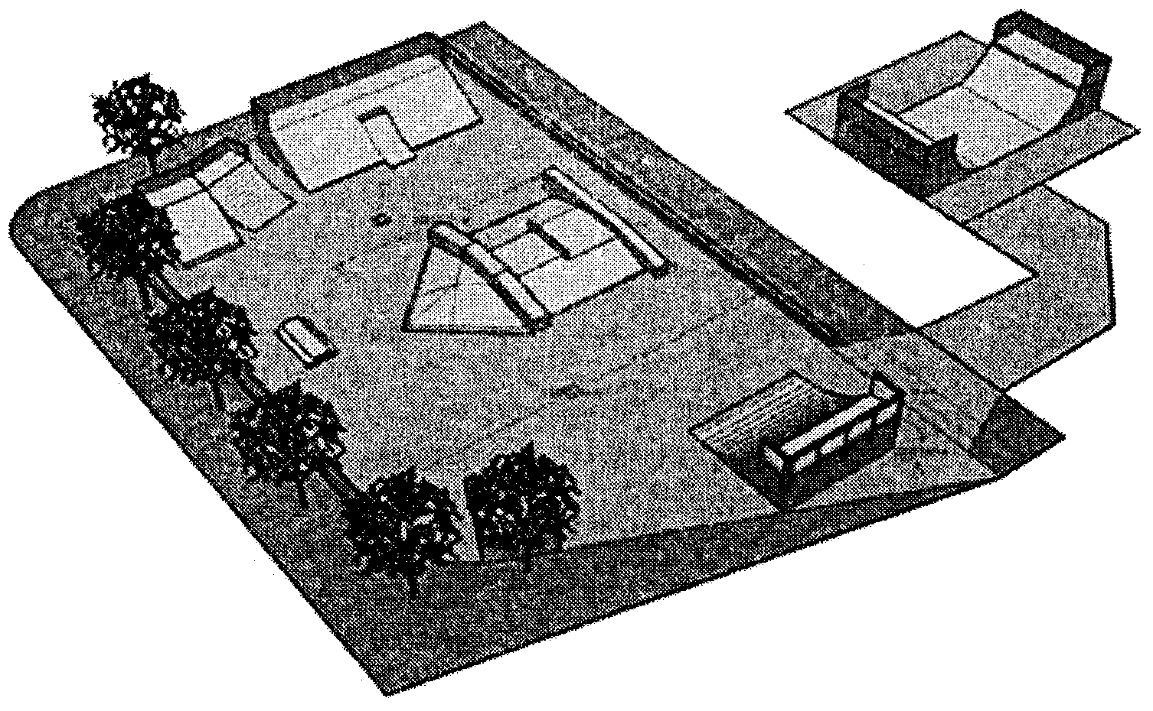

Примерная площадь площадки 40 x 40 м

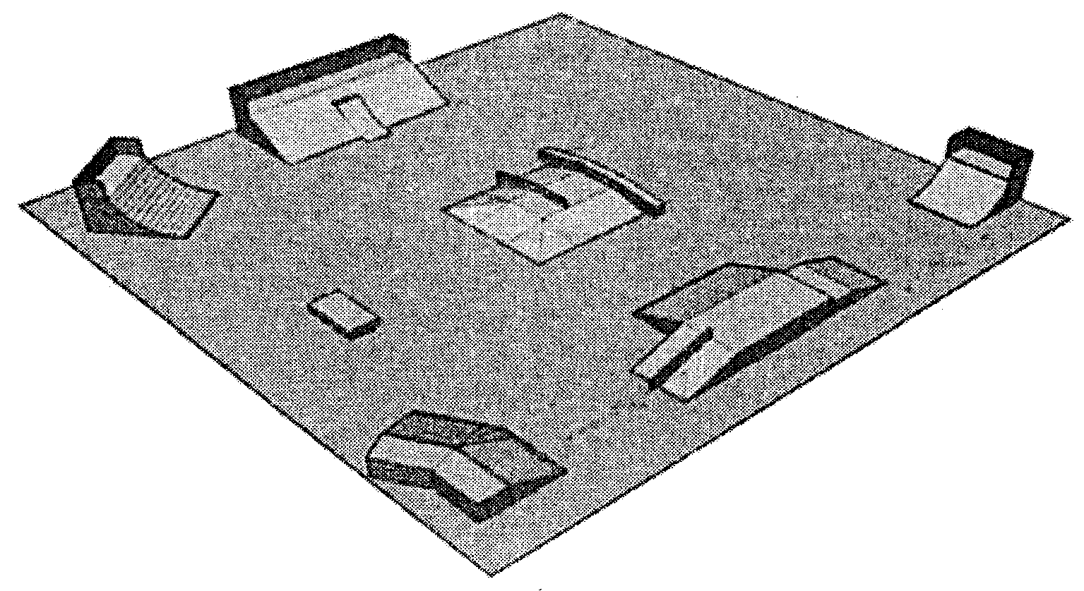

Примерная площадь площадки 45 x 45 / 25 м

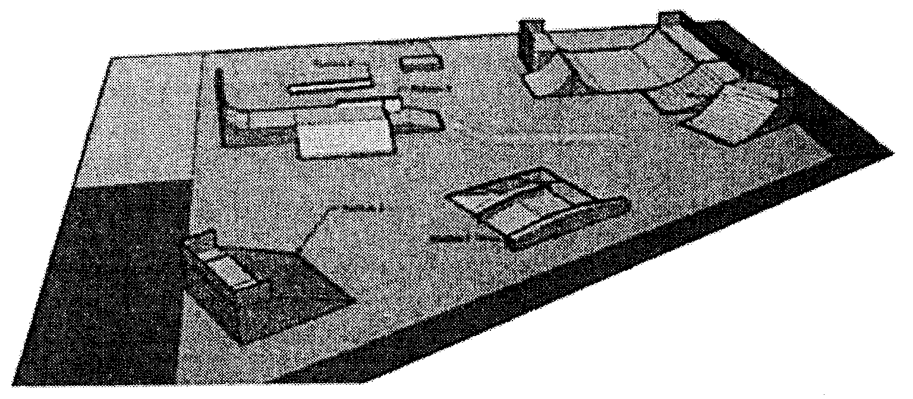

Примерная площадь площадки 55 x 55 м

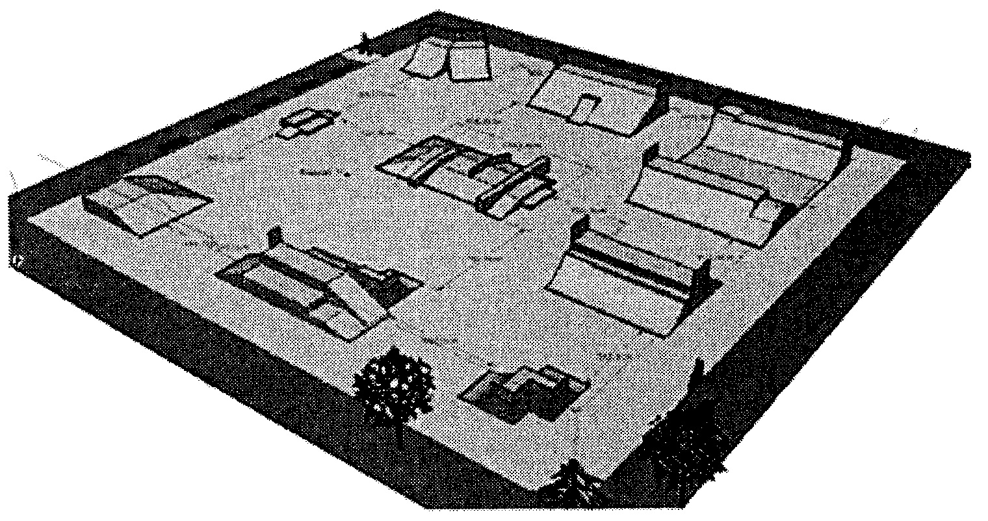

Примерная площадь площадки 70 x 25 м

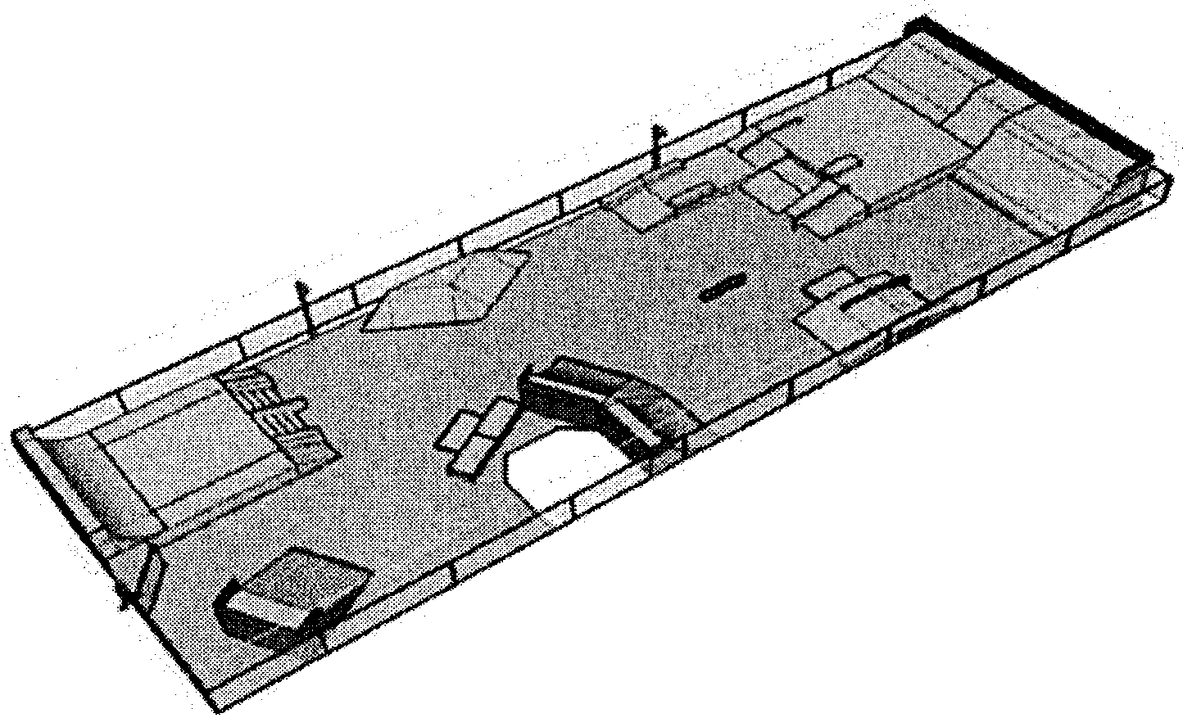

Наборы элементов и их параметры приведены на [рисунках 4.16](consultantplus://offline/ref=28283B4075EC377FBB1BCFFE68924A15C3FEF8023EF1DBAB2718A473FE70A35063582B09417084c2QBK), [4.17](consultantplus://offline/ref=28283B4075EC377FBB1BCFFE68924A15C3FEF8023EF1DBAB2718A473FE70A35063582B09417084c2QAK), [5.2](consultantplus://offline/ref=28283B4075EC377FBB1BCFFE68924A15C3FEF8023EF1DBAB2718A473FE70A35063582B09417086c2Q9K) и [5.3](consultantplus://offline/ref=28283B4075EC377FBB1BCFFE68924A15C3FEF8023EF1DBAB2718A473FE70A35063582B09417086c2Q8K).

И.2. Примеры типовых наборов спортивных элементов

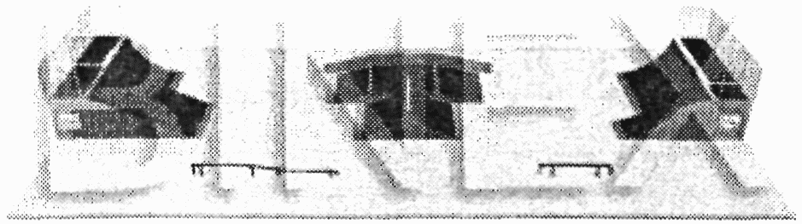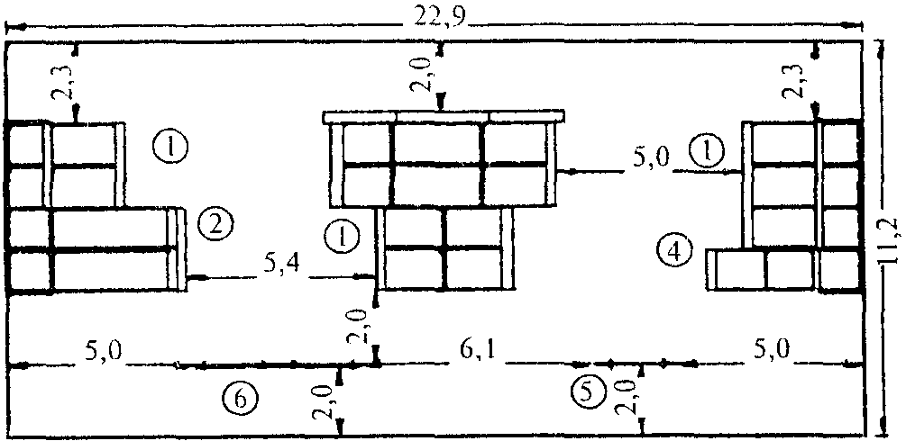

Набор оборудования:

1 - квотер-пайп; 2 - квотер-пайп; 3 - разгонка наклонная;

4 - разгонка Волна; 5 - мини-фан-бокс с гранью (3/3);

6 - спайн; 7 - прямой рейл; 8 - изогнутый рейл

Скейтпарк, предназначенный для большого круга пользователей с разными уровнями подготовки. Максимальная высота фигуры 1,5 м.

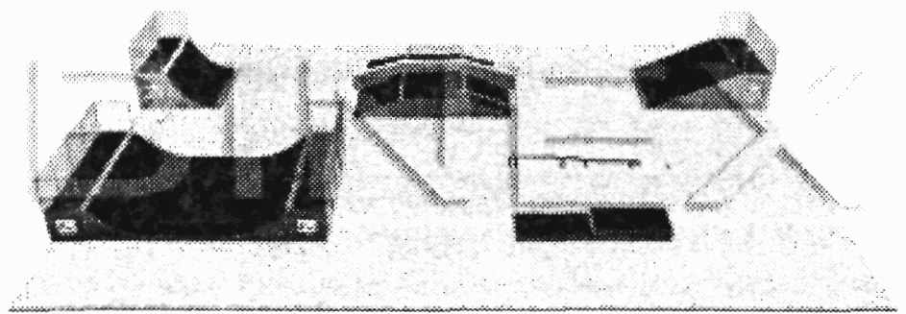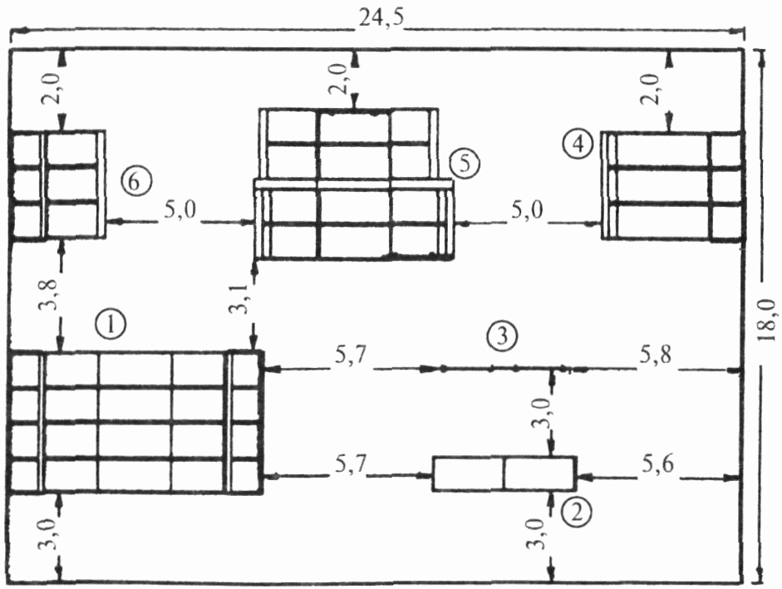

Набор оборудования:

1 - халф-пайп; 2 - квотер-пайп;

3 - разгонка наклонная; 4 - средний фан-бокс

с гранью и рейлом; 5 - мини-флай-бокс с рейлом;

6 - олли-бокс; 7 - изогнутый рейл

Скейтпарк, предназначенный для большого круга пользователей с разными уровнями подготовки. Максимальная высота фигуры 1,5 м.

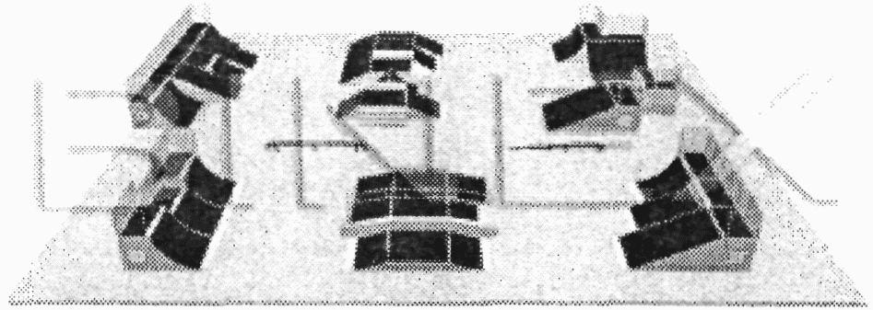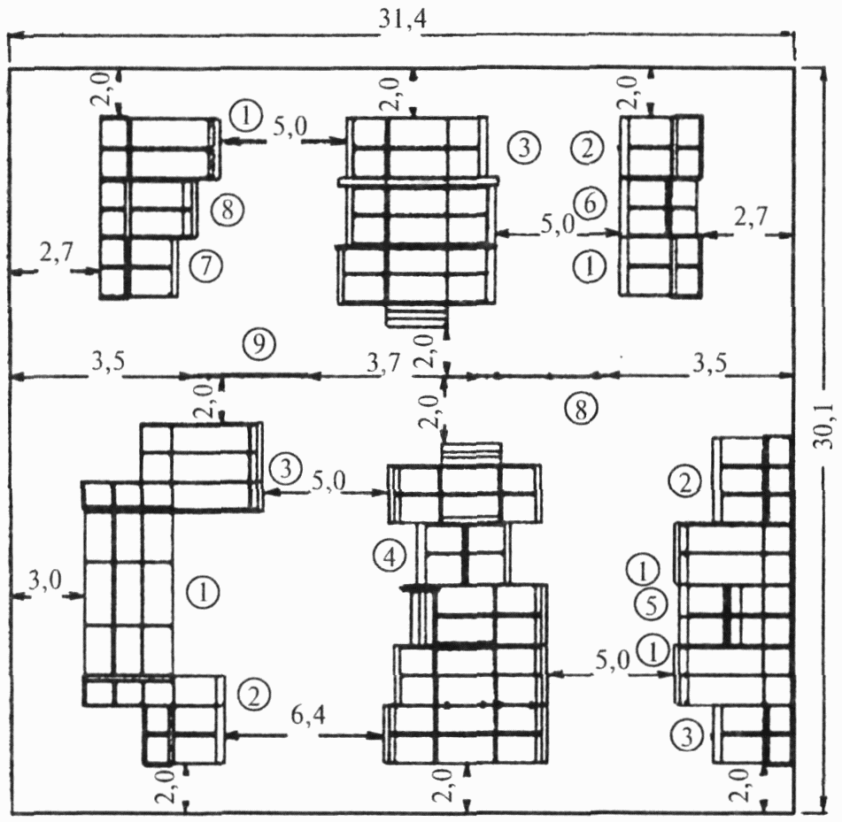

Набор оборудования:

1 - халф-пайп; 2 - квотер-пайп;

3 - разгонка наклонная; 4 - комбинированный фан-бокс

1: а - прямой фан-бокс; б - рейл 2/3;

в - фан-бокс с радиусом; г - грань; д - фан-бокс

со ступенями; е - ступени; ж - большой спайн;

з - фан-бокс с радиусом; и - грань; к - ступени;

5 - наклонная разгонка с кикером; 6 - квотер-пайп;

7 - комбинированный фан-бокс 2: а - мини-флай-бокс

с гранью; б - мини-флай-бокс; в - рейл 3/3;

г - мини-фан-бокс; д - ступени; 8 - разгонка наклонная

с гранью; 9 - изогнутый рейл; 10 - длинный прямой рейл

Скейтпарк, предназначенный для большого круга пользователей с разными уровнями подготовки. Имеет комплект спортивных снарядов всех уровней сложности. Максимальная высота фигур 1,5 м.

Приложение К

ИЛЛЮСТРАЦИИ

4.1. ПРИМЕРЫ ВЕЛОТРАСС ДЛЯ КРОССОВЫХ ВЕЛОСИПЕДОВ BMX

4.2. ОБЩИЙ ВИД ТРАССЫ BMX С ПРЕПЯТСТВИЯМИ

4.3. ВИДЫ ТРАМПЛИНОВ

4.4. ВИДЫ ПРЕПЯТСТВИЙ

4.5. ВИРАЖИ. ВИРАЖ НА 180°

4.6. ВЕРЕВОЧНЫЕ ПАРКИ

4.7. ТИПЫ ЭЛЕМЕНТОВ МАРШРУТОВ ВЕРЕВОЧНЫХ ПАРКОВ

4.8. ТИПЫ ЭЛЕМЕНТОВ МАРШРУТОВ ВЕРЕВОЧНЫХ ПАРКОВ

4.9. ТИПЫ ЭЛЕМЕНТОВ МАРШРУТОВ ВЕРЕВОЧНЫХ ПАРКОВ

4.10. ВЕРЕВОЧНЫЕ ПАРКИ

4.11. ВЕРЕВОЧНЫЕ ПАРКИ

4.12. ПЛОЩАДКИ ДЛЯ ЗАНЯТИЙ НА СКЕЙТБОРДЕ, РОЛИКОВЫХ КОНЬКАХ

4.13. ТРЕНИРОВОЧНОЕ ПОЛЕ С БЕГОВОЙ ДОРОЖКОЙ ДЛЯ РОЛИКОВ ДЛИНОЙ 300 М

4.14. КРУГОВАЯ ДОРОЖКА ДЛИНОЙ 200 М ДЛЯ БЕГА НА РОЛИКОВЫХ КОНЬКАХ

4.15. ПЛОЩАДКА ДЛЯ ХОККЕЯ НА РОЛИКОВЫХ КОНЬКАХ

4.16. СПОРТИВНЫЕ ЭЛЕМЕНТЫ ДЛЯ ЗАНЯТИЙ НА СКЕЙТБОРДЕ, РОЛИКОВЫХ КОНЬКАХ, ВЕЛОСИПЕДЕ BMX

4.17. СПОРТИВНЫЕ ЭЛЕМЕНТЫ ДЛЯ ЗАНЯТИЙ НА СКЕЙТБОРДЕ, РОЛИКОВЫХ КОНЬКАХ, ВЕЛОСИПЕДЕ BMX

4.18. ПРИМЕРЫ РАМП-БОУЛОВ В ЗАРУБЕЖНЫХ СКЕЙТПАРКАХ

4.19. СКАЛОДРОМЫ

4.20. МОБИЛЬНЫЙ ТРЕНАЖЕР ДЛЯ СКАЛОЛАЗАНИЯ

4.21. ТРЕБОВАНИЯ, ПРЕДЪЯВЛЯЕМЫЕ К ТОЧКАМ СТРАХОВКИ

4.22. ФИГУРЫ ДЛЯ ДЖИББИНГА

4.23. ПРИМЕРЫ ТРАСС ДЛЯ БОРДЕР-КРОССА

4.24. УСТРОЙСТВО ХАЛФ-ПАЙПА В СОРЕВНОВАНИЯХ ПО СНОУБОРДУ

4.25. ВИДЫ ФРИСТАЙЛА

4.26. СХЕМА ТРАССЫ АКРОБАТИЧЕСКИХ ПРЫЖКОВ

4.27. ПРОФИЛИ ТРАССЫ ДЛЯ ЗАНЯТИЙ ФРИСТАЙЛОМ И СНОУБОРДОМ

4.28. ТРАМПЛИН ДЛЯ ФРИСТАЙЛА

4.29. ПРИМЕРЫ ПРОФИЛЕЙ НАСЫПНЫХ ТРАМПЛИНОВ ДЛЯ ФРИСТАЙЛА

4.30. СХЕМА ТРАССЫ ДЛЯ МОГУЛА

4.31. УЧЕБНО-ТРЕНИРОВОЧНЫЙ ЦЕНТР, Г. МАЛОЯРОСЛАВЕЦ

4.32. ГОРНОЛЫЖНЫЕ ПАРКИ В ГОРОДСКОЙ ЗАСТРОЙКЕ

5.1. ПРИМЕРЫ СПОРТИВНЫХ ПЛОЩАДОК

5.2. ПРИМЕРЫ РАЙОННЫХ ПЛОЩАДОК

5.3. ПРИМЕРЫ МИКРОРАЙОННЫХ ПЛОЩАДОК